Казахский национальный исследовательский технический университет имени К.И. Сатпаева

УДК 622.276 На правах рукописи

ДЖАТЫКОВ ТЕМИРЛАН ЕРМЕКОВИЧ
Разработка комплексной методологии проектирования, выполнения и анализа гидроразрыва пласта

6D070800 – Нефтегазовое дело

Диссертация на соискание степени
доктора философии (PhD)

Научные консультанты:
Сагиндыков Б.Ж., к. ф-м. н.,
Ассоциированный профессор
Баймухаметов М.А., к.ф-м. н.,
Доцент

Зарубежный научный консультант
Ельцов И.Н. д.т.н.,
Профессор

Республика Казахстан
Алматы, 2022

СОДЕРЖАНИЕ
ОБОЗНАЧЕНИЯ И СОКРАЩЕНИЯ 4
ВВЕДЕНИЕ 6
1 ОБЗОР ПРЕДЫДУЩИХ РАБОТ 15
1.1 Обзор технологии ГРП и классификация 15
1.2 Существующие методы для моделирования геолого-геомеханических моделей в целях проектирования ГРП 18
1.3 Обзор жидкостей для ГРП 22
1.4 Способы для борьбы с выносом проппанта 25
1.5 Современные методы определения структурных свойств проппанта 31
1.6 Обзор методов интерпретации мини-ГРП 33
1.7 Существующий опыт проведения ГРП в карбонатных пластах 36
1.8 Применяемые на сегодняшний день методы прогнозирования дебита после ГРП 38
1.9 Выводы по разделу 41
1.10 Выбор цели и постановка задач 42
2 РАЗРАБОТКА МЕТОДИКИ ПОСТРОЕНИЯ ОДНОМЕРНОЙ ГЕОЛОГО-ГЕОМЕХАНИЧЕСКОЙ МОДЕЛИ ДЛЯ ДИЗАЙНА ГРП 44
2.1 Геолого-геомеханическая модель 44
2.2 Геологическая и Петрофизическая одномерная модель 44
2.3 Геомеханическая одномерная модель 47
2.4 Применение алгоритма для реальной работы ГРП 49
2.5 Выводы по разделу 54
3 ЭКСПЕРИМЕНТАЛЬНЫЕ ИССЛЕДОВАНИЯ ДЛЯ РАЗРАБОТКИ МЕТОДИКИ ПО ПОДБОРУ ЖИДКОСТИ ГРП 55
3.1 Общие положения 55
3.2 Требования к жидкости ГРП по технологическим и геологическим условиям 57
3.3 Лабораторные методы обоснования выбора состава жидкости ГРП 58
3.4 Заключение по разделу 63
3.5 Выводы по разделу 64
4 РАЗРАБОТКА МАТРИЦЫ И АЛГОРИТМА ДЛЯ БОРЬБЫ С ВЫНОСОМ ПРОППАНТА 66
4.1 Общие положения 66
4.2 Причины выноса проппанта 67
4.3 Общие характеристики для методов борьбы с выносом проппанта 68
4.4 Матрица принятия решений 70
4.5 Пример выбора метода для заданного месторождения 73
4.6 Алгоритм выбора технологии для борьбы с выносом проппанта 75
4.7 Выводы по разделу 76
5 ЭКСПЕРИМЕНТАЛЬНЫЕ ИССЛЕДОВАНИЯ И РАЗРАБОТКА УСТРОЙСТВА ДЛЯ ОПРЕДЕЛЕНИЯ СТРУКТУРНЫХ СВОЙСТВ ПРОППАНТОВ 78
5.1 Общие положения 78
5.2 Описание устройства для определения структурных свойств спекшегося проппанта 78
5.3 Экспериментальные испытания образцов прорезиненного проппанта с помощью разработанного устройства и способа 83
5.4 Анализ результатов экспериментальных измерений 85
5.5 Заключение 88
5.6 Выводы по главе 89
6 ДЕТАЛЬНАЯ ИНТЕРПРЕТАЦИЯ ДАННЫХ МИНИ-ГРП НА ОСНОВЕ G-ФУНКЦИИ И РАЗРАБОТКА НОВОГО МЕТОДА АНАЛИЗА И ИНТЕРПРЕТАЦИИ G-ФУНКЦИИ 91
6.1 Детальная интегрированная методика анализа G-функции 91
6.2 Конфигурация пласта и скважины 91
6.3 Результаты анализа G-функции 93
6.4 Выводы по разделу 96
7 РАЗРАБОТКА СПОСОБА ЗАКАЧКИ ПРОППАНТА ДЛЯ НИЗКОПРОНИЦАЕМЫХ КАРБОНАТНЫХ ПОРОД ПРИ АНОМАЛЬНО ВЫСОКИХ ПЛАСТОВЫХ ДАВЛЕНИЯХ И НАПРЯЖЕНИЯХ 97
7.1 Анализ данных карбонатного коллектора 97
7.2 Анализ фактического графика закачки 98
7.3 Оптимизированный график закачки 102
7.4 Выводы по разделу 105
8 ИССЛЕДОВАНИЯ МЕТОДОВ ПРОГНОЗИРОВАНИЯ УВЕЛИЧЕНИЯ ДЕБИТА ПОСЛЕ ГРП 107
8.1 Анализ отличия расчетной модели от фактической 107
8.2Адаптация параметров 109
8.3 Выводы по разделу 111
ЗАКЛЮЧЕНИЕ 113
СПИСОК ИСПОЛЬЗОВАННЫХ ИСТОЧНИКОВ 116
ПРИЛОЖЕНИЕ А Справка о возможности внедрения 127
ПРИЛОЖЕНИЕ Б Акт об опытно-производственном внедрении 128
ПРИЛОЖЕНИЕ В Справка по исследовательской практике 130
ПРИЛОЖЕНИЕ Г Патент на полезную модель 131

ОБОЗНАЧЕНИЯ И СОКРАЩЕНИЯ
ГРП – гидроразрыв пласта;
ИГ – изометрические глобулы;
МФ – микрофибры;
МРП – межремонтный период скважины;
ПП – прорезиненный проппант;
ППА – прорезиненный проппант с активатором;
ППН – прорезиненный проппант с наночастицами;
ПДРСР – проппант с добавкой резинового склеивающего реагента;
ПМПЗ – проппант с модификатором поверхности зерен;
ПСХП – проппант со специальной химической пленкой;
ПМПП – проппанты с модифицированной полимером поверхностью;
ПФПУ – проппанты, формирующиеся в пластовых условиях;
ПЗП – призабойная зона пласта;
ПАВ – поверхностно-активное вещество
ПО – программное обеспечение;
РП – расширяющиеся проппанты;
СКО – соляно-кислотная обработка;
ТМФ – термореактивные микрофибры;
ТПМФ – термореактивные полоски микрофибр;
ЦП – цилиндрический проппант;
ШГНУ – штанговая глубинная насосная установка;
ЭЦН – электроцентробежный насос;
$α$ – коэффициент Биота
$b_{f}$ – ширина трещины [м];
$C_{fd}$ – безразмерная проводимость трещины;
$C$ – коэффициент утечек [$фут/\sqrt{мин}$];
$c_{f}$ – фактор ширины [фут/psi];
$E$ – модуль Юнга [атм];
$F$ – усилие царапания [Н];
$f_{p}$ – отношение проницаемого объема к общему
G – модуль Гука [атм];
$G\left(t_{D},t_{D}^{*}\right)$ - безразмерное G-время;
$h$ - эффективная мощность пласта [м];
$J_{D,max}$ – максимальный безразмерный коэффициент продуктивности;
$k_{f}$ – проницаемость трещины [мД];
$k$ – проницаемость пласта [мД];
$k_{ж}$– жесткость применяемой пружины растяжения [Н/м ];
$V_{f}$ – половина объема трещины [м3];
$w$ – ширина трещины [м];
$V_{prop}$- полный объем трещины [м3];
$N_{prop}$ – проппантовое безразмерное число;
$P$ – давление [psi];
$P_{пл}$ – пластовое давление [атм];
$r_{e}$ – радиус контура питания [м];
$r_{w}$ – радиус скважины [м];
$r_{w}^{'}$ - эффективный радиус скважины [м];
$S$ – псевдо-скин фактор;
$u_{s}$- скорость распространения поперечной акустической волны [м/сек];
$u_{p}$- скорость распространения продольной акустической волны [м/сек];
$ρ$ – плотность [кг/м³];
$ϑ$ – коэффициент Пуассона;
Т – дополнительное напряжение в горных породах за счет действий тектонических сил в массиве горных пород [атм];
$t_{p}$ – время закачки [мин]
$σ_{h}$ - минимальное горизонтальное напряжение (стресс) [атм];
$x_{f}$ – полудлина трещины [м];
$∆P\left(∆t^{*},∆t\right)$ – разница давлений между временем $∆t$ и $∆t^{*}$ [атм];
$∆t$ – время после окончания закачки [мин]
$∆t^{*}$ – время остановки закачки [мин]
$∆x$ - относительное удлинение пружины растяжения [м].

ВВЕДЕНИЕ
Общая характеристика работы
Главной идеей представленной диссертационной работы является разработка интегрированного метода для проектирования, дизайна и выполнения проппантового гидроразрыва пласта на месторождениях углеводородов, позволяющего оптимизировать добычу обрабатываемых скважин. Базируясь на полученных результатах, были выявлены и систематизированы факторы, процессы, средства, методики, подходы, а также режимы позволяющие повышению эффективности ГРП как метода повышения нефтеотдачи. Был проведен детальный анализ диагностических закачек, применяемых перед основным ГРП, по результатам которого выявлены взаимосвязь между методами анализа падения давления и геолого-геомеханическими свойствами пласта. Изучены и проанализированы физико-химические свойства жидкости ГРП и ее компонентов, закачиваемых проппантов, а также проведены лабораторные эксперименты по подбору данных материалов. Создана матрица и алгоритм принятия решения при выборе заполняющих материалов для борьбы с выносом проппанта. В ходе работы также был создан способ и лабораторный прибор для проведения тестирования проппантов на сохранение структурных свойств. Найден способ оптимальной закачки проппанта в низкопроницаемые глубокозалегающие карбонатные пласты при аномально высоких пластовых и горных давлениях. Структурированы методы оценки прироста дебита после ГРП в зависимости от основных факторов технологии ГРП и скважинных условий.
Объектом исследования является интегрированная технология проведения проппантового гидроразрыва пласта в терригенных и карбонатных пластах.
Предметом исследования являются оптимальный подбор методов диагностики мини ГРП, закачки основного ГРП, способов создания одномерной геолого-геомеханической модели и ее калибровки, оценки потенциального прироста дебита; подбор материалов, в том числе жидкостей для гидроразрыва пласта и проппантов для заполнения трещины.
Актуальность работы.
Общеизвестно, что одним из наиболее эффективных методов интенсификации добычи является гидравлический разрыв пласта, в частности проппантовый ГРП. Данный вид обработки является высокотехнологическим методом, включающий множество этапов, оборудования и материалов. Так, существует множество важных факторов, влияющих тем или иным образом на технологию проведения ГРП, например, выбор оборудования для ГРП, системы забойной компоновки, логистика и менеджмент, интегрирование ГРП в динамическую модель месторождения и другие. Основными же факторами при проектировании и выполнении ГРП, влияющими на конечную эффективность работы, выраженной в виде прироста дебита, выделяют следующие этапы
- Создание геолого-геомеханической модели в разрезе скважины для моделирования оптимальной геометрии трещины ГРП
- Выбор материалов для проведения ГРП, а именно жидкостей ГРП и проппантов, причем, под заданные условия пластов и скважины
- Анализ давлений при диагностических закачках для калибровки геолого-геомеханической модели, модели геометрии трещины ГРП, плана закачки, объемов жидкостей и проппантов.
- Построение графика закачки проппанта для различных пластовых условий и заданной геометрии трещины ГРП
- Прогноз потенциального прироста дебита в зависимости от модели трещины и параметров закачки ГРП.
На сегодняшний день научным и инженерным сообществом произведено множество исследований, касающихся вышеперечисленных этапов. Повсеместно успешно закачаны миллионы тон проппанта и жидкости, разработаны большое количество методов диагностики, моделирования, планирования и закачки ГРП. Несмотря на большое количество полученной информации в результате такого объема работ, все же существуют большое количество вопросов, создающих определенные ограничения. В частности, касательно вышеперечисленных пунктов выделяются следующие проблемы, для которых необходимо предложить решения:
- для создания геолого-геомеханической модели требуется использование большого объема данных, а именно данных по специальным керновым исследованиям на определение механических свойств горных пород, создание регрессионных формул для выведения непрерывных данных геомеханических свойств по стволу скважины, что требует значительных ресурсов, что не всегда имеется в наличии, в том числе, частое отсутствие керна по заданной скважине; решением для данной проблемы может послужить создание альтернативной методологии создания одномерной геолого-геомеханической модели на основе имеющейся литологической колонки, откалиброванной одной диагностической закачкой;
- при выборе жидкости ГРП зачастую трудность заключается в оптимальном подборе компонентного состава, соответствующих концентраций, методах лабораторных исследований в зависимости от пластовых условий, технологии закачки ГРП, а также других факторов; систематизация данных, классификация компонентов, выделение условий и критериев, подбор системных лабораторных анализов, возможно, упростит подбор жидкостей ГРП;
- при выборе проппанта, существует значительная проблема, связанная с выносом проппанта после ГРП, что приводит к проблемам при эксплуатации скважины; в качестве решения здесь предлагается матрица и алгоритм по выбору того или иного материала для заполнения трещины;
- при анализе диагностических закачек ГРП, возникает множество неопределенностей в процессе интерпретации поведения падения давления после остановки закачки, в частности, используемая при анализе G-функция не анализируется с привязкой к литологии; использование же G-функции в привязке с литологией, возможно, позволит уточнять распластовку по литологии;
- имеющаяся на сегодняшний день методология планирования графика закачки недостаточно подходит для низкопроницаемых карбонатных пластов, находящихся под аномально высокими горными и пластовыми давлениями; решением может послужить анализ аналогичных работ и выявление параметров закачек, способствующих успешной закачке ГРП;
- существующие методы прогнозирования потенциального прироста дебита после ГРП имеют ограничения из-за множества допущений, ограниченность по литологии, точность методов относительна, требуется большое количество входных данных; систематизация же путем классификации методов, возможно, даст обобщенную методологию прогнозирования.
Поэтому создание интегрированной методологии проектирования и выполнения проппантового ГРП требует дополнительных исследований, путем комплексного подхода и оптимизации выше приводящихся факторов, влияющих на общую технологию ГРП и конечную добычу.
Цель: Создание интегрированной комплексной методологии проектирования и выполнения проппантового гидроразрыва пласта на нефтяных и газовых месторождениях с учетом состава геологии пласта, жидкости ГРП, закачиваемого проппанта, тестовых и диагностических закачек, а также метода закачки основной проппантной массы для достижения повышения продуктивности скважин.
Для достижения поставленной цели были определены следующие задачи:
- Разработка метода построения одномерной геолого-геомеханической модели вдоль ствола скважины, основанного на применении каротажных данных совместно с анализом данных мини-ГРП
- Обзор современных химических реагентов для жидкостей ГРП с последующим проведением лабораторных экспериментов по подбору жидкости ГРП с сопутствующим получением рекомендательных норм
- Составление матрицы и соответствующего алгоритма принятия решения для выбора того или иного метода в борьбе с выносом проппанта на основе систематизации технологий заполнения трещины проппантом, применяемым материалам при закачках, оборудованию для закачки
- Разработка способа для тестирования и исследования структурных свойств проппантных пачек методом царапания образцов спекшегося проппанта
- Изучение и анализ метода мини-ГРП, в частности, анализа и нового подхода к интерпретации G-функции для эффективной калибровки геометрии трещины, уточнения литологии пласта, определения давления закрытия трещины, эффективности жидкости ГРП
- Разработка способа закачки проппанта для низкопроницаемых карбонатных пород при аномально высоких пластовых давлениях и напряжениях
- Исследование и обзор методов прогнозирования увеличения дебита в результате ГРП и выявление наиболее значимых факторов
Методика проведения исследования.
Для решения поставленных задач был использован комплекс теоретических и экспериментальных исследований, состоящий из обобщения и анализа литературных данных, анализа опыта проводимых проппантовых гидроразрывов на месторождениях западного Казахстана, а также путем проведения аналогии, моделирования, количественного и качественного наблюдения, лабораторных исследований, проведения многофакторного эксперимента, обработка данных методами математической статистики. Помимо этого применялись методы построения алгоритмов, блок-схем. Были использованы средства обработки информации на основе компьютерных программных продуктов.
Научная новизна диссертации.
- Разработана интегрированная комплексная методология проектирования и выполнения проппантового гидроразрыва пласта на нефтяных и газовых месторождениях с учетом состава геологии пласта, жидкости ГРП, закачиваемого проппанта, тестовых и диагностических закачек, а также метода закачки основной проппантной массы для достижения повышения продуктивности скважин.
- Разработан метод для построения одномерной геолого-геомеханической модели вдоль ствола скважины, основанного на применении каротажных данных совместно с анализом данных мини-ГРП. Создание одномерной геологической, петрофизической и геомеханической модели для моделирования гидроразрыва пласта может быть осуществлено с помощью использования минимального количества входных данных.
- Исследованы жидкости ГРП в зависимости от пластовых условий и параметров закачки:
- Установлен комплекс лабораторных методов для тестирования жидкостей ГРП: тест на термостабильность, тест на чувствительность к сдвигу, тест на чувствительность к изменениям концентрации брейкера, тест на эффективность эмульгатора
- Подобрана оптимальная процедура подбора жидкости ГРП, удовлетворяющая трем основным задачам: выполнять требуемые технологические функции, сохранять фильтрационно-емкостные характеристики пласта, эффективно выноситься из пласта
- Исследована жидкость ГРП и подобран компонентный состав для частного случая глубокозалегающий пластов с высокой температурой выше 100 С.
- Разработана матрица и алгоритм принятия решения для выбора того или иного метода в борьбе с выносом проппанта:
- Систематизированы четырнадцать ныне актуальных превентивных методов борьбы с выносом проппанта
- Построена таблица в качестве матрицы принятия первичного решения, которая позволяет с некоторой точностью и допущениями провести первичный скрининг для выбора метода борьбы с выносом проппанта для заданного месторождения углеводородов заблаговременно до начала работ по ГРП
- Разработан и протестирован алгоритм, позволяющий работать с матрицей принятия решений. Предложенный алгоритм может использован в качестве инженерного метода.
- Разработан способ для тестирования и исследования структурных свойств проппантных пачек методом царапания образцов спекшегося проппанта
- Разработано устройство для испытания образцов проппанта на спекаемость
- Получены результаты проведения эксперимента и соответствующий анализ свойств прорезиненного проппанта, а именно его прочностные характеристики
- Установлено, что температура спекания является наиболее значимым фактором при спекании проппантной пачки, сила сжатия проппанта при спекании – второй наиболее значимый фактор, время спекания – наименее значимый из трех рассматриваемых факторов, влияющий на спекаемость проппантной пачки.
- Исследован метод мини-ГРП, в частности, дан анализ и новый подход к интерпретации G-функции падения давления после остановки закачки ГРП
- Выявлены зависимость поведения G-функции от литологической колонки до основного момента закрытия трещины и дано соответствующее объяснение, связанное с механизмом закрытия трещины в многослойных пластах
- Показан пример применения данной методики на наблюдаемых данных многопластового месторождения углеводородов юрских отложений терригенных пород
- Разработан способ закачки проппанта для низкопроницаемых карбонатных пород при аномально высоких пластовых давлениях и напряжениях
- Получен оптимальный график закачки основного ГРП для увеличения эффективности закачки проппанта и получения требуемой трещины
- Определена блок-схема подготовки перед закачкой основного ГРП
- Исследованы методы прогнозирования увеличения дебита в результате ГРП и выявлены наиболее значимые факторы, влияющие на потенциальный прирост, такие как проницаемость пласта, проводимость трещины, безразмерная проводимость трещины, геометрия трещины, связь трещины со скважиной.
Научные положения и результаты, вынесенные на защиту.
- Разработанная автором новая интегрированная комплексная методология проектирования и выполнения проппантового гидроразрыва пласта на нефтяных и газовых месторождениях с учетом состава геологии пласта, жидкости ГРП, закачиваемого проппанта, тестовых и диагностических закачек, а также метода закачки основной проппантной массы для достижения повышения продуктивности скважин.
- Принципы реализации одномерной геолого-геомеханической модели вдоль ствола скважины, основанного на применении каротажных данных совместно с анализом данных мини-ГРП.
- Рекомендации по оптимальному подбору жидкости ГРП и соответствующие результаты лабораторных экспериментов, удовлетворяющей трем основным задачам: выполнять требуемые технологические функции, сохранять фильтрационно-емкостные характеристики пласта, эффективно выноситься из пласта
- Рекомендации по выбору метода борьбы с выносом проппанта на основе матрицы и алгоритма принятия решения
- Результаты лабораторных экспериментов для тестирования и исследования структурных свойств проппантных пачек методом царапания образцов спекшегося проппанта, а также новое устройство для проведения соответствующих лабораторных тестов.
- Анализ и новый подход к интерпретации G-функции падения давления после остановки закачки ГРП
- Рекомендации по планированию закачки проппанта для низкопроницаемых карбонатных пород при аномально высоких пластовых давлениях и напряжениях
- Условия применения методов прогнозирования увеличения дебита в результате ГРП, а также установленные зависимости от наиболее значимых факторов
Практическая значимость
- Метод построения и калибровки одномерной геолого-геомеханической модели способствует ускорению калибровки модели трещины, уменьшению количества необходимых данных для ее построения, оперативному принятию решения о дальнейшей закачке ГРП.
- Рекомендации по оптимальному подбору жидкости ГРП могут быть использованы при планировании работ ГРП на этапе выбора типа жидкости и ее параметров
- Полученная рецептура жидкости для ГРП может быть использована как базовая рецептура при подборе для работ ГРП
- Алгоритм и матрица для выбора метода для борьбы с выносом проппанта является превентивной методикой, которая может быть использована на промыслах на стадии проектирования ГРП, тем самым способствуя оптимизации дизайна ГРП при подборе заполнителя трещины
- Полученный способ и устройство по методу царапания для определения структурных свойств проппанта может быть использован в промысловых и полевых лабораториях для контроля качества применяемого проппанта, для определения его механических характеристик, может быть дополнением к алгоритму и матрицы для выбора метода борьбы с выносом проппанта
- Новый подход к интерпретации G-функции может способствовать улучшению понимания литологического строения, уменьшать вероятность проникновения в подошвенные воды, оптимизации геометрии трещины
- Рекомендации по планированию закачек проппанта в низкопроницаемые нетрадиционные карбонатные пласты могут быть использованы на аналогичных месторождениях
- Предложена процедура по подбору метода расчета потенциального роста дебита после ГРП имеет практическую значимость для предварительной оценки необходимости ГРП и соответствующих параметров и геометрии трещины.
Личный вклад автора
- Моделирование одномерной геолого-геомеханической модели вдоль ствола скважины
- Теоретические и экспериментальные исследования по оптимальному подбору жидкости ГРП
- Теоретические и экспериментальные исследования по оптимальному подбору заполнителей трещины ГРП для борьбы с выносом проппанта
- Создание матрицы и алгоритма первичного выбора способа борьбы с выносом проппанта
- Создание способа и устройства для тестирования спекшегося проппанта
- Разработка метода анализа G-функции и объяснение поведения функции до закрытия основной трещины
- Исследование и разработка рекомендаций по планированию закачки проппанта и вызова притока для низкопроницаемых карбонатных пород при аномально высоких пластовых давлениях и напряжениях
- Обобщение условий применения методов прогнозирования увеличения дебита в результате ГРП, а также установление зависимостей от наиболее значимых факторов
- Обзор литературных источников и обобщение данных
- Постановке задач исследований
- Обоснование методических подходов
- Написание статей и участие в конференциях
Апробация работы
Основные результаты диссертационной работы доложены и обсуждены на международных научно-практических конференциях и форумах:
- На Международной научно-практической конференции “SPE Middle East Oil and Gas Show and Conference 2019» (Manama, Bahrain, 2019);
- На XLII Международной научно-практической конференции «Фундаментальные и прикладные научные исследования: актуальные вопросы, достижения и инновации» (Пенза, 2021);
- На XVI Международной научно-практической конференции «Современные научные исследования: актуальные вопросы, достижения и инновации» (Пенза, 2021);
- На L Международной научно-практической конференции «Фундаментальные и прикладные научные исследования: актуальные вопросы, достижения и инновации» (Пенза, 2021);
Публикации
Основные положения работы по диссертации представлены в 10 публикациях, в том числе 3 – в научных изданиях, рекомендованных ККСОН МОН РК, 1 – в научных журналах, входящих в информационную базу компании Scopus, 1 – в других научных журналах, 4 – в материалах международных конференций, 1 – патент на полезную модель.
Основные положения диссертации опубликованы в работах:
- Современные особенности проведения гидроразрыва пласта как эффективного метода интенсификации добычи углеводородов. (Журнал Нефть и газ Казахстана №3. 2017 г. Алматы. (ISSN 1562-2932)).
- Геологическая и геомеханическая модель при проектировании гидроразрыва пласта. (Журнал Нефть и газ Казахстана №6. 2018 г. Алматы. (ISSN 1562-2932)).
- Hydraulic Fracturing in a Devonian Age Carbonate Reservoir: A Case Study. (SPE Middle East Oil and Gas Show and Conference, 2019, Proceedings, Manama, Bahrain https://doi.org/10.2118/194942-MS).
- Оперативное определение оптимального заполнителя трещины при гидроразрыве пласта. (Журнал Нефть и газ Казахстана №6. 2020 г. Алматы. (ISSN 1562-2932)).
- Комплексная интерпретация и анализ параметров закачки при проведении диагностического гидроразрыва пласта на юрские отложения песчаников. (Сборник статей XVI-й международной научно-практическая конференции «Современные научные исследования», стр. 49-55, 2021, Пемза).
- Hydraulic fracturing design improvements by proppant flowback mitigation method application during hydrocarbon production. (Rudarsko-Geolosko-Naftni Zbornik, 36, 2021, p. 99–109. https://doi.org/10.17794/rgn.2021.1.8).
- Результаты экспериментального анализа свойств прорезиненного проппанта методом динамического измерения параметров. (Сборник статей XLII-й Международной научно-практической конференции «Фундаментальные и прикладные научные исследования: актуальные вопросы, достижения и инновации» с. 50-54, 2021, Пенза).
- Пат. РК №6224. Устройство для испытания образцов проппантов на спекаемость и способ его осуществления / Джатыков Т.Е. опубл. 02.03.2021
- Case Study: An Approach for Hydraulic Fracturing Minifrac G-Function Analysis in Relation to Facies Distribution in Multilayered Clastic Reservoirs. (SPE Production & Operations, 2021; Paper number: SPE-206751-PA. Published on 26.10.2021. https://doi.org/10.2118/206751-PA)
- Важные этапы при проектировании проппантового гидроразрыва пласта для интенсификации добычи углеводородов. (Сборник статей L Международной научно-практическая конференции «Фундаментальные и прикладные научные исследования: актуальные вопросы, достижения и инновации» с. 46-52, 2021, Пенза).

Структура и объем работы
Диссертация содержит введение, обозначения и сокращения, 8 разделов, заключение, список использованной литературы. Диссертация изложена на 131 страницах компьютерного набора, включая 42 рисунка и 26 таблиц, список литературы из 102 наименований, 4 приложений.

1 ОБЗОР ПРЕДЫДУЩИХ РАБОТ

1.1 Обзор технологии ГРП и классификация
При разработке нефтегазовых месторождений возникает необходимость в повышении эффективности добычи. Это, в свою очередь, в частности, достигается комплексом мер по повышению нефтеотдачи пластов, включающим множество технологических приемов, способов, методов. Существующие технологии можно подразделить на объемные и локальные методы воздействия на пласт. Объемные методы, как известно, воздействуют на залежь в целом либо на некий его объект разработки, но, в целом, охватывающий множество скважин. Локальные же методы относятся к методам интенсификации, которые охватывают только определенную скважину с заданными условиями [1-2]. Одним из наиболее распространенных локальных методов воздействия на пласт является гидроразрыв пласта. Данный метод получил широкое распространение в связи с его высокой эффективностью.
Так, на момент написания диссертации, первичный поиск в базе данных onepetro.org выводит более 56898 результатов по ключевому слову гидроразрыв пласта на английском языке «hydraulic fracturing». При поиске по базе Scopus, в частности Elsevier.com, выходит более 1963 книг и журналов, специализирующихся на ГРП. В базе данных Web of Science по ключевому слову «hydraulic fracturing» выводится 13746 результатов. В базе данных elibrary.ru по ключевому слову «гидроразрыв пласта» выдается 16012 публикаций. Данные числа показывают очень большую популярность ГРП как метода интенсификации добычи, что является одним из косвенных обоснований актуальности данной области в точки зрения проведения дополнительных исследований.
На основании изучения работ [1, 52 с.; 3-12] выявлено множество видов методов ГРП, которые в данной диссертации предлагается классифицировать согласно схеме, представленной на рисунке 1. Каждый блок на схеме также может далее разветвляться на более детальные элементы. В целом, представленная классификация показывает большое разнообразие вариантов проведения ГРП в зависимости от условий пласта, скважины и наличия соответствующей технологии.
В независимости от вида ГРП, при проектировании и выполнении работ существуют стадии, которые необходимо выполнять в определенном порядке для получения качественного результата. По результатам исследования научных трудов [4; 12, 54 с.; 13-19] были выявлены основные стадии проектирования и выполнения ГРП. Сводная схема стадий показана на рисунке 2. Приведены четырнадцать стадий, при условии качественного выполнения которых, обеспечивается наибольшая вероятность успешной закачки и успешного эффекта от ГРП.
Каждая такая стадия, показанная на рисунке 2, включает в себя множество процедур и процессов, а также методов выполнения. Существуют множество исследований в этих направлениях, однако большое количество вариантов ГРП, условий их проведения, а также наличие других факторов, обуславливает необходимость и возможность в дополнительных исследованиях по каждому пункту.
Поэтому, в данной диссертации основной акцент направлен в следующие стадии, согласно схеме на рисунке 2, детали которых раскрываются в дальнейших разделах и главах:
- создание геомеханической и петрофизической модели пласта около скважины;
- создание модели на программном обеспечении - внесение известных и предполагаемых параметров в программном обеспечении (ПО);
- проведение лабораторных испытаний;
- анализ давлений и других результатов;
- прогноз добычи после ГРП.

Рисунок 1 – Базовая классификация ГРП

Рисунок 2 – Стадии при проектировании работ по гидроразрыву пласта

1.2 Существующие методы для моделирования геолого-геомеханических моделей в целях проектирования ГРП
Наиболее распространенной и принятой в промышленности методикой построения геолого-геомеханической модели принято считать создание одномерной модели, включающей в себя три основные категории данных: литологическую колонку, петрофизические данные и геомеханические свойства слагающих пород [3, 124 с.; 15, 203 с.; 20]. На основании изучения существующих источников [21-31], можно составить традиционную схему построения такой модели, представленная на рисунке 3.

Рисунок 3 – Схема построение одномерной геолого-геомеханической модели
Методы построения такой модели различны по характеру получения данных и качества интерпретации. Так, на рисунке 4 представлена схема, показывающая параметры и свойства, получаемые после построения стандартной геолого-геомеханической модели. При этом минимальным набором данных предусматривается наличие данных широкополосной акустики и калибровки на данные исследований геомеханических свойств на материалах керна [3, 130 с.; 15, 215 с.].
Сущность классического метода сходится в измерении скорости распространения продольных и поперечных волн, и дальнейшим определением геомеханических свойств пласта. Алгоритм изначально определяет коэффициент Пуассона по формуле:

$ϑ=\frac{2u_{s}^{2}-u_{p}^{2}}{2(u_{s}^{2}-u_{p}^{2})}$ (1)

где $ϑ$ – коэффициент Пуассона, $u_{s}$- скорость распространения поперечной акустической волны, $u_{p}$- скорость распространения продольной акустической волны.
Далее, используя плотностной каротаж находят модуль Гука G и горное давление $σ_{v}$:
$G=ρu_{s}^{2}$ (2)

$σ_{v}=\int_{0}^{z}{ρdz}$ (3)

Затем модуль Юнга:

$E=2G(1+ϑ)$ (4)

По данным гидродинамических исследований и другим замерам определяют пластовое давление $P_{пл}$, коэффициент Биота $α$.
После чего находят минимальное горизонтальное напряжение

$σ_{h}=\frac{ϑ}{1-ϑ}\left(σ_{v}-αP_{пл}\right)+αP_{пл}+T$ (5)

Где Т – дополнительное напряжение в горных породах за счет действий тектонических сил в массиве горных пород.
Определение только петрофизических данных, таких как пористость, проницаемость, насыщенность, литологии является стандартным процессом, который описывается во многих работах [32-34].

Рисунок 4 – Основные параметры и свойства для геолого-геомеханического моделирования
Вышеописанная классическая методика имеет много преимуществ, так как охватывает практически все необходимые для построения модели пласта для ГРП. Но также она имеет свои существенные недостатки. В целом, можно выделить следующие существенные недостатки, присущие стандартному методу:
- обязательное наличие кернового материала и соответствующих лабораторных исследований, что не всегда имеется для скважин;
- при наличии же кернового материала, репрезентативность которого ограничивается на определенных интервалах, не всегда имеется керн на вышележащие и нижележащие подошвы и покрышки, которые также необходимо исследовать в целях моделирования ГРП;
- необходимость наличия данных широкополосной акустики, а именно значения скоростей продольной и поперечных волн, отсутствие которых достаточно часто встречается на практике.
Помимо комплексного стандартного метода, существуют различные методики, используемые при отсутствии либо данных широкополосной акустики, либо данных геомеханического кернового анализа. К таким методам можно отнести методики [21; 22, 1857 c.; 25, 169 c.].
Согласно [21], модель строится на основе наличия широкополосной акустики и кернового материала для одной скважины на площади, по которой строится базовая модель по стандартной методике. Далее находятся регрессионные зависимости скоростей продольной и поперечной волны от данных стандартных каротажей, таких как нейтронный, плотностной, проводимости, сопротивления. В дальнейшем данные регрессионные зависимости используются для построения геолого-геомеханических моделей для других скважин по данному месторождению.
Другая методика получения геолого-геомеханической модели, предлагаемая [22, 1860 c.], основывается на построении корреляционных зависимостей между акустическим каротажем и данными метода кажущегося сопротивления в скважине с имеющимися данными по широкополосной акустике. Далее из данных зависимостей выводятся синтетические акустические данные для соседних скважин, где отсутствуют данные по ним.
Еще одним методом, в качестве примера, можно привести прием [25, 172 c.], сущность которого заключается в определении модуля Юнга, коэффициента Пуассона, прочность на одноосное сжатие на основе данных пористости. Где пористость получается из лабораторных данных керна и находится зависимость данных геомеханических свойств от пористости. В дальнейшем данные зависимости используются для построения калиброванных свойств по пласту в зависимости от полученной пористости в разрезе.
Помимо описанных трех методов, существуют также методы [23, 26-29] и других, описание которых не приводится в данной работе, но имеющие такие же подходы, как вышеописанные, но с теми или иными видами каротажей и зависимостей.
Несмотря на свои преимущества вышеперечисленных методов по определению геомеханических свойств в отсутствии широкополосной акустики и кернового материала, существенным недостатком их являются:
- привязанность получаемых корреляционных зависимостей к определенному региону, и соответственное, отсутствие возможности их использования на другие локации;
- некоторые неопределенности при отсутствии калибровки на керновый материал, например, влияние на данные [22, 1860 c.] солености, наличия нефти, высокие пористости;
- применение множества допущений и ограничений, а также упрощений при построение геолого-геомеханических моделей
- а также, в некоторых методах, обязательное наличие данных акустики и керна для первичной скважины
В работе Джатыкова [35] приводится альтернативная методика, которая имеет практическое применение, а также не требует тех условий, необходимых для классической методики.

1.3 Обзор жидкостей для ГРП
Как и множество отраслей, в технологии ГРП предусматривается использования различных химических реагентов для получения жидкости ГРП. Она включает в себя множество различных химических добавок, предназначенных для тех или иных целей. Существуют множество разных видов жидкостей ГРП [14, 89 c.; 36-38], применяемые для различных пластовых и технологических условий (рисунок 5).

Рисунок 5 – Виды жидкостей ГРП

Обобщенная схема наиболее распространенного компонентного состава жидкости для ГРП, составленная на основе обзора работ [14, 89 c.; 36-38], представлена на рисунке 6. Существуют также другие компоненты, но они либо находятся на стадии разработки, либо не тестировались в промышленных условиях, либо являются узкоспециализированными под узкий диапазон условий. Поэтому они не учитываются в данной работе.

Рисунок 6 – Компоненты для приготовления жидкостей ГРП

В работе [38] приводится сводная таблица применимости линейных и сшитых гелей в зависимости от температуры, которая приводится в таблице 1 с небольшой адаптацией.

Таблица 1– Температурный диапазон для линейных и сшитых гелей

Основа геля  Гелирующий агент/сшиватель | Температурный диапазон, С
ПАА/цирконаты | 132-232
ПАА/цирконаты и активаторы | 38-132
Линейный гель | до 93
Гидроксипропил гуар / бораты | 93-135
АМПС-винил фосфат / цирконаты | до 218
Гуар / борная кислота+наночастицы | до 37
Вязкоэластичные ПАВ (оксид амидоамина) | до 121

[36] приводит виды сшивателей, а также диапазон их действия, обобщенная таблица приводится в таблице 2.

Таблица 2 – Диапазон применения сшивателей полимерных гелей

Сшиватели | Температурный диапазон, С | рН
Бораты | до 163 | 8-11
Титанаты | до 163 | 3-11
Цирконаты | до 205 | 3-11
Алюминий | до 65 | 3-5

На основе работы [38] выделены температурный и рН диапазон применимости деструкторов полимера, приведенные в таблице 3.

Таблица 3 – Температурный и рН диапазон применимости деструкторов полимера

Деструктор полимера | Температурный диапазон, С | рН
Низкотемпературные энзимы | 21-42 | 3-8,5
Высокотемпературные энзимы | 38-110 | 4-9,5
Низкотемпературные окислители: натриевые и калиевые персульфаты | 27-82 | 2-12
Среднетемпературные окислители: кальциевые и магниевые пероксиды | 65-107 | 8-13
Высокотемпературные окислители: натриевые и калиевые броматы | 105-155 | 4-12
Инкапсулированные низкотемпературные окислители (персульфаты) | 38-76 | 2-12
Инкапсулированные среднетемпературные окислители (металлические пероксиды) | 65-110 | 7-13
Инкапсулированные высокотемпературные окислители (броматы) | 105-170 | 4-12

Добавки применяются в зависимости от условий пласта и технологии закачки, так в работах [14, 178 c.; 37] приводятся соответствующие условия применения. Также для определения точности в концентрациях в таких случаях требуются проведения лабораторных испытаний.
В различных компаниях и лабораториях существуют свои процедуры тестирования жидкости ГРП, направленные на подбор оптимальной рецептуры. Единых правил или стандартов не имеется. Процедуры чаще всего приведены в регламентах. Так, в обзоре представлены два регламента [18-19], которые наиболее широко охватывают различные методы лабораторных тестов жидкости ГРП. В частности, можно выделить тесты на сшиваемость, совместимость, образование эмульсий, на определение термостабильности, на определение чувствительности к сдвигу, на стабильность от изменения концентраций брейкера.
Лабораторные методы тестирования воды для приготовления жидкостей ГРП приведены и раскрыты в [39], а также их можно найти в регламентах сервисных компаний. Основные результаты по тестированию воды заключаются в определении минералогического состава воды, а также ее физико-химических свойств.

1.4 Способы для борьбы с выносом проппанта
Основным материалом при проведении ГРП является проппант, который заполняет трещину ГРП и не дает ей сомкнуться после окончания закачки. При этом под проппантом подразумевается любой заполнитель трещины, независимо от состава и физико-химических свойств. Одной из проблем, связанных с проппантом, является его вынос после ГРП в течение всего периода добычи. Это приводит ко многим проблемам, некоторые из которых приведены ниже [40-42]:
  - Ухудшение работы насосного скважинного оборудования;
  - Из-за преждевременного смыкания трещины у призабойной зоны пласта (ПЗП) значительно снижается продуктивность скважины;
  - Проппант может оседать на забое, блокируя перфорации и снижая дебит практически до нуля, что приводит к дополнительным работам по очистке забоя;
  - Уменьшение межремонтного периода (МРП) скважины;
  - Ограничение добычи из-за ограничения в создаваемых депрессиях;
  - Ухудшение экономических показателей скважины;
  - Возникают проблемы с утилизацией вымытого проппанта (его транспортировка, очистка).
Существует множество методов для борьбы с данной проблемой выноса проппанта из трещины. При этом их можно разделить на превентивные и на исправительные. Методы снижения выноса путем регулирования депрессии, скорости закрытия трещины, введения в уже существующую трещину склеивающих составов являются исправительными. При этом исправительными способами решают те проблемы, которые, в принципе, могли бы быть решены заблаговременно. Поэтому, сегодня акцент ставится именно на те методы, которые предотвращают причину.
Превентивные методы подразделяются по технологии заполнения трещины, по применяемым материалам, оборудованию для закачки. Далее приводятся четырнадцать превентивных методов, различаемых по применяемым материалам-заполнителям трещины. Методы и алгоритмы автора выбора того или иного метода приводятся в работе [43-44].
Метод 1 - Прорезиненный проппант (ПП). На основе работ [40, 45-52] и знаний о причинах выноса различного типа проппанта были выявлены критерии применимости прорезиненного проппанта по различным свойствам и их значениям. Прорезиненный проппант (в чистом виде без дополнительных активаторов, вяжущих добавок и др.) применим в большинстве случаев, за исключением температур ниже 50 ⁰С, при наличии больших циклических нагрузок, в сильновязких жидкостях, при наличии будущих операций, связанных с обработкой пласта кислотами и паром.
Помимо вышеописанных критериев, при выборе прорезиненного проппанта необходимо учитывать следующие свойства и условия:
Прорезиненный проппант составляет полную или частичную массу закачки, при этом закачка проводится успешно по заданной дизайном программе;
Проводимость трещины ГРП со временем падает даже при отсутствии выноса проппанта [49], поэтому связывать прямо проводимость и вынос проппанта не следует;
Возможна также применимость ПП при наличии больших циклических нагрузок. При этом ПП выдерживает большее значение и количество циклических нагрузок, чем обычный проппант или песок;
Вязкость нефти для применимости ПП желательно менее 50 сПз [46];
Максимальная температура, при которых проппантная пачка стабильна, обычно меньше 190 ⁰С [50];
Освоение желательно начинать не ранее 12 и более часов, с минимальных дебитов для полного спекания и избегания гистерезиса [49];
Конечная проводимость проппантной пачки больше зависит от качества жидкости ГРП, нежели от свойств проппанта, так как резиновая оболочка в требуемой мере удерживает мелкодисперсные частицы [51];
Необходимо учитывать температуру стеклования для определения максимальной температуры применимости проппанта [53];
Свойства ПП ухудшаются при увеличении pH среды [53-54], наличия добавки аммония персульфата в качестве брейкеров [45] и боратных и титановых сшивателей [54, 38 c.];
Свойства ПП не зависят от наличия сероводорода при любых концентрациях [52];
ПП является гидрофобным, что способствует лучшей проводимости для нефти, нежели для воды, а также уменьшению солеотложений на его поверхности [51].
Метод 2 - Прорезиненный проппант с активатором (ППА) спекания резины. На основе работ [48, 30 c.; 54, 40 c.; 55] было определено, что при низких температурах, ниже 50 градусов, там, где не справляется обычный ПП, может быть использован активатор. Активатор, в данном случае, способствует спеканию обычного ПП при низких температурах. Остальные свойства такие же, как и у обычного ПП.
В дополнение вышесказанного необходимо иметь в виду следующие интересные факты:
Существуют некоторые операционные проблемы при закачке активатора во время ГРП. Так [55] приводит случаи, когда активаторы снижали вязкость геля, вследствие чего происходил технический СТОП. Поэтому необходимо проверять совместимость геля и активатора.
Обычно активатор действует путем термозакрепления, сшиванием либо путем растворения [48, 33 c.].
Метод 3 - Прорезиненный проппант с наночастицами (ППН). В статье [56] разработан новейший метод с использованием нанокомпозитной резины, которая улучшает качество покрытия зерен, что придает большую прочность и химическую стабильность. По результатам обширных лабораторных тестов, технология Multi-walled carbon nanotubes (MWNT) по многим прочностным, проводным и химическим свойствам превосходит обычный песок и обычный ПП. Говоря про химическую стабильность, здесь не проверялось взаимодействие проппанта покрытого MWNT с кислотами, с гелями с разными рН среды, а проверялось его свойство сохранять материал при физических воздействиях. Нами поставлены нули в ячейке влияния кислот на данный материал, вследствие того, что основу составляет обычный ПП.
Метод 4 - Проппант с добавкой резинового склеивающего реагента (ПДРСР). Предыдущие методы скрепления проппанта основывались на том, что проппант обрабатывался резиновым покрытием уже на заводе. Технология обработки проппанта во время закачки отличается от них тем, что резиновое покрытие наносится во время основной закачки ГРП. Так, данная технология хорошо показана в работах [40, 57]. Они описывают технологию закачки проппанта, с добавкой резинового склеивающего реагента. Преимущества данной технологии в том, что она медленнее спекается, более прочная и долговечная по сравнению с обычным ПП, имеет широкий температурный диапазон применения. Помимо этого обладает универсальностью, так как может наноситься как на обычный песок, так и на заводской проппант. Система основана на эпоксидной смоле в отличие от ПП, в котором, в основном, используются фенолформальдегидные смолы. Расход вещества составляет от 1% до 4 % от массы проппанта, при этом покрытие можно наносить как на весь проппант, так и на хвостовую часть. При этом данная технология весьма распространена и имеется большой опыт проведения полевых работ. Недостатками ПДРСР является операционные дополнительные действия с точки необходимости дополнительного оборудования для смешивания компонентов резины, а также применение специальных химических растворителей после закачки для обработки оборудования.
Метод 5 - Проппант с модификатором поверхностн зерен (ПМПЗ). Добавление модификатора поверхностных свойств к проппанту позволяет уменьшать вынос проппанта путем создания на его поверхности пленки, увеличивающей коэффициент трения между зернами. Вдобавок, этот метод хорошо помогает бороться с выносом мелких частиц, а также гидрофобизирует поверхность зерен. По лабораторным испытаниям показано, что ПМПЗ способствует равномерному вертикальному распределению проппанта путем уменьшения скорости осаждения вследствие высокого трения проппанта о стенку трещины [58].
[58, 47] приводят подробные опыты по изучению свойств проппанта покрытых модификатором. По их результатам модификатор позволяет в несколько раз увеличить критическую скорость вдоль трещины по сравнению с необработанным проппантом.
Модификатор, как показывает практика, тяжело справляется при больших дебитах, но весьма хорошо работает в низко- и среднедебитных скважинах.
Успешное промышленное применение ПМПЗ показаны в работах [55].
Метод 6 - Проппант со специальной химической пленкой (ПСХП). В статье [59] показаны результаты лабораторных работ по определению характеристик специального состава наносимого на проппант. Данный состав консолидирует обычный проппант путем склеивания зерен друг к другу. Особенностями данной технологии является ее независимость от давления и минимальных температур, так как эффект склеивания заключается в физическом, нежели химическом взаимодействии состава и проппанта. Добавка увеличивает пористость и проницаемость трещины, но по прочностным характеристикам незначительно уступает РП. Данная добавка может подаваться как в хвостовую часть общего проппанта, так и во всю закачку полностью или периодически. В полевых условиях имеется риск несовместимости геля с данной добавкой, что требует обязательного тестирования на совместимость. По заявлениям [59] химический состав значительно дешевле ПП.
Метод 7 - Цилиндрический проппант (ЦП). Одной из относительно новых технологий в борьбе с выносом проппанта является использование цилиндрического проппанта. Впервые промышленные испытания по данной технологии были проведены на месторождении Арта в Египте в 2010 году [60]. Данный проппант может быть использован практически во всех условиях, и единственным ограничением является цена и доступность в том или ином регионе. [46] в своей работе показывают области применения данного материала. Так, способность к уменьшению выноса проппанта не зависит от температуры, давления, как у ПП. ЦП может быть использован при добыче высоковязких нефтей. Закачка может осуществляться как в хвосте, так и полным объемом. При этом [60] предлагают оптимальный объем хвоста не менее 25% от массы основного проппанта, где в качестве основной массы проппанта может быть как обычный песок, так и заводской проппант. По результатам сравнения добычи [46, 60] накопленная добыча с применением ЦП больше, чем при использовании обычного ПП. ЦП сделан на основе бокситов, что означает два следствия: первое, ЦП обладает наиболее прочными характеристиками, и, второе, он стоит дороже, чем ПП. Обширный опыт применения ЦП на месторождениях Западной Сибири показаны в работах [61], где описаны месторождения и полученные уроки.
Метод 8 - Микрофибры (МФ). Еще одним широко распространённым методом борьбы с выносом проппанта является применение микрофибр [62]. Микрофибры предназначены для создание сетки, которая позволяет удерживать проппант на месте. Фибры помогают быстро выводить скважины на режим и при этом они эффективней ПП. По результатам исследований [50] на тот момент уже существовали фибры, способные выдерживать воздействие кислот, высоких температур, что делает их очень удобными при определенных пластовых и операционных условиях. Но здесь, нужно иметь в виду, что существуют несколько разновидностей микрофибр со многими общими свойствами, кроме способности к стойкости к воздействию кислот и высоких температур. Так, согласно данным [50], микрофибры на основе стекла при температурах выше 150 ⁰С начинают медленно растворяться в воде, насыщенной кремнием, что ограничивает их применение при таких условиях.
При всех преимуществах микрофибр существуют большие ограничения в их применении. Из-за своей вяжущей способности, микрофибры вызывают большие операционные трудности, такие как проблемы в оборудовании при закачках, забивание устьевого оборудования при добыче, например, штуцера. [60] приводит примеры, когда забойный инструмент по гибким насосно-компрессорным трубам был засорен фибрами, что вызвало долгое освоение и соответствующие проблемы. Другим его наблюдением было то, что очень сложно выполнять замес проппанта, фибр и геля во время закачек ГРП. Хотя в целом, эффект от микрофибр в данном случае был положителен для удержания проппанта на месте. По замечаниям [55], эффект от использования микрофибр незначительный, при этом после вывода скважины на режим необходимо с осторожностью добывать, чтобы не засорить фибрами подземное и наземное оборудование.
Метод 9 - Термореактивные микрофибры (ТМФ). Данный тип микрофибр был разработан для высокотемпературных скважин, где обычные фибры на основе стекла не пригодны. Глубокое исследование и разработку высокотемпературных фибр провели [50], где в качестве основы были использованы термореактивные микрофибры. Данные фибры стабильны при температурах более 300 ⁰С, в органических растворителях, в соляной кислоте и других средах. По результатам лабораторных исследований [50] показывают также их промышленное применение на скважинах с хорошими показателями скрепления проппанта и уменьшения его выноса.
Метод 10 - Термореактивные полоски микрофибр (ТПМФ). Статья авторов [40] приводит результаты лабораторных и полевых исследований технологии добавления в проппант термореактивных полосок микрофибр. ТПМФ улучшает стрессоустойчивость проппантной пачки к циклическим нагрузкам, может использоваться при любых пластовых температурах, очень устойчив к разрушениям при закачках. В среднем, концентрация варьируется от 1 до 4 % по массе проппанта. Как и любой заполняющий поры материал, ТПМФ незначительно снижает проводимость трещины. Его можно добавлять в конце закачки, тем самым снижая стоимость и уменьшая тенденцию снижения проводимости.
Метод 11 - Изометрические глобулы (ИГ). Большую популярность в борьбе с выносом проппанта приобрела технология изометрических глобул. Успешные промышленные работы были проведены в более чем 1000 скважин [63]. Данный материал представляет собой целлюлозное ядро, покрытое резиновым покрытием, где ядро составляет 85-94% от объема. ИГ закачивается либо в хвосте проппанта, либо по всей массе проппанта в объеме 10-15%. Они могут быть использованы с любым типом проппанта, как с обычным песком, так и с керамическим проппантом. Основным преимуществом данной технологии является ее не дороговизна и возможность использования по всему объему трещины в больших интервалах [63]. ИГ использовались на скважинах, где ГРП проводился в многослойных пластах с более чем 300 м интервалом обработки. Другим характерным отличием данной технологии является ее широкий диапазон использования, как по температуре, так и по давлению.
Методы: 12. Расширяющиеся проппанты (РП). 13. Проппанты с модифицированной полимером поверхностью (ПМПП). 14. Проппанты, формирующуюся в пластовых условиях (ПФПУ). Методы 6, 12, 13 и 14 на сегодня пока не имеют практического применения, но имеют большой потенциал для будущего применения, поэтому рассматривались нами и также были систематизированы в матрице.
В методе 12 используются расширяющиеся в пласте проппанты (РП) [63]. Материалом расширяющегося проппанта являются полимеры с запоминанием начальной формы, которые попадая в пласт начинают расширяться при определенной тригерной температуре и запаковывать трещину, тем самым, увеличивая проводимость и предотвращая вынос.
В методе 13 приводится проппант с модифицированной полимерной поверхностью [64]. Данным материалом является полимер поли 2-фтор-4-винилпиридин с добавками метанола. Модификация поверхностных свойств песка или керамического проппанта позволяет получить способность реагрегации проппанта после разрушения проппантной пачки.
В методе 14 используется материал, способный образовать твердую проппантную пачку непосредственно в пласте, будучи закачанным в жидком виде [65].

1.5 Современные методы определения структурных свойств проппанта
На сегодняшний день известен прибор для склерометрических исследований по определению сопротивления материалов царапанию, содержащее основание, установленный на нем с возможностью перемещения объектный стол, изменяемый за счет пневмодвигателя узел нагружения с индентором, узел регистрации усилия царапания, оптическую систему визуального наблюдения результатов воздействия индентора на объект, приемник сигналов акустической эмиссии [66]. Основным недостатком данного устройства является функциональная ограниченность, заключающаяся в измерении твердости только однородных материалов, в частности металлов, и невозможности измерения прочностных характеристик спекшегося неоднородного проппанта, наличие алмазного индентора, в котором нет необходимости при испытании спекшегося проппанта, невозможности создания условий для спекания проппанта при заданных давлениях и температур, наличие большого количества электронной аппаратуры, снижающая надежность системы, узел регистрации усилия царапания является несоставной частью устройства.
Также, известно устройство для определения твердости материалов методом царапания, крепящееся непосредственно на объект исследования, содержащее два жестких рычага, опорный столик, в качестве индентора использована квадратная алмазная пирамида с углом между гранями при вершине 136 ͦ, фиксаторы, индикатор перемещения часового типа, нагружающее устройство в виде винта, измеритель нагрузки в виде индикатора часового типа, автономный прибор для измерения ширины царапины [67]. Основным недостатком данного устройства является функциональная ограниченность, заключающаяся в измерении твердости только однородных материалов, в частности металлов, и невозможности измерения прочностных характеристик спекшегося неоднородного проппанта, наличие алмазного индентора, в котором нет необходимости при испытании спекшегося проппанта, невозможности создания условий для спекания проппанта при заданных давлениях и температур, наличие измерителя нагрузки индентора, в котором нет необходимости при испытаниях образцов спекшегося проппанта.
Помимо вышеперечисленных устройств, известно устройство и способ для определения времени спекания проппанта методом измерения скорости акустической волны, проходящей через спекшийся образец проппанта, где максимальная скорость акустической волны является индикатором спекаемости, содержащее узел подготовки испытуемого образца проппанта под заданным давлением и температурой, узел возбуждения и регистрации скоростей акустической волны заданной частоты, узел регистрации давления и температуры [68]. Основным недостатком данного устройства является функциональная ограниченность, заключающаяся в необходимости использования сложной системы возбуждения акустической волны и регистрации, больших габаритах прибора, невозможности использования на месте проведения полевых работ, наличие большого количества электронной аппаратуры, снижающая надежность системы, использование гидравлической системы создания требуемого давления на образец проппанта.
Аналогичным вышеописанному устройству, существует устройство и способ для определения времени спекания проппанта методом измерения скорости акустической волны, проходящей через спекшийся образец проппанта, где максимальная скорость акустической волны является индикатором спекаемости, содержащее узел подготовки испытуемого образца проппанта под заданным давлением и температурой на основе эдометра, узел возбуждения и регистрации скоростей акустической волны заданной частоты, узел регистрации давления и температуры [69]. Основным недостатком данного устройства является функциональная ограниченность, заключающаяся в необходимости использования сложной системы возбуждения акустической волны и регистрации, больших габаритах прибора, трудности использования на месте проведения полевых работ, наличие большого количества электронной аппаратуры, снижающая надежность системы, использование гидравлической и пневматической системы создания требуемого давления на образец проппанта, требующая соответствующих аккумуляторов давления.
Перечисленные недостатки четырех устройств значительно осложняют работы по испытанию проппантов на спекаемость, снижают оперативность и эффективность принятия решений относительно результатов измерений, так как требуется значительное время для подготовки установок, необходимы дополнительные источники пневматической и гидравлической энергии, увеличивается время проведения экспериментов, используются дорогостоящие материалы и оборудование.

1.6 Обзор методов интерпретации мини-ГРП
Очень важен метод диагностических закачек, который дает возможность откалибровать гидродинамическую модель трещины ГРП на фактические данные, получаемые при тестовых закачках [70]. К таким данным можно отнести множество параметров, например, такие как давления закачки, конечные давления, давления закрытия трещины, расходы, работоспособность оборудования, качество геля, а также множество других характеристик работы. На основе диагностических закачек, далее принимается решение о конечном плане закачки ГРП. Поэтому, понимая важность таких закачек, в данной работе рассматриваются методы анализа получаемых данных.
Одним из важных диагностических приемов является анализ данных G-функции. Данная методика ведет свое начало со времен Нолте [71], когда с помощью специальных палеток проводится интерпретация падания давления после остановки закачки, с помощью которого определяют давление закрытия трещины, эффективность жидкости, утечки, и, соответственно, геометрию трещины. В 1987 году Кастило [72] предложил вместо палеток использовать так называемую G-функцию, которая имеет более быструю и удобную методику интерпретации, чем анализ Нолте, но в основе данной функции также лежат выкладки Нолте.
Так, согласно [71], во время падения давления после остановки закачки разность давлений между двумя точками можно выразить следующей функцией (формула приводится в полевых единицах, как в оригинале статьи [71-72]):

$∆P\left(∆t^{*},∆t\right)=\frac{π∙C∙f_{p}∙\sqrt{t_{p}}}{2∙c_{f}}∙G\left(t_{D},t_{D}^{*}\right), ∆t>∆t^{*}$ (6)

Где:
$C$ – коэффициент утечек, $фут/\sqrt{мин}$
$c_{f}$ – фактор ширины, фут/psi
$f_{p}$ – отношение проницаемого объема к общему
$P$ – давление, psi
$∆P\left(∆t^{*},∆t\right)$ – разница давлений между временем $∆t$ и $∆t^{*}$
$∆t$ – время после окончания закачки, мин
$∆t^{*}$ – время остановки закачки, мин
$t_{p}$ – время закачки, мин
$G\left(t_{D},t_{D}^{*}\right)$ - безразмерное G-время, которое определяется следующим выражением:

$G\left(t_{D},t_{D}^{*}\right)=G\left(∆t_{D}\right)=\frac{4}{π}(g(∆t_{D})-g_{0})$ (7)

$g\left(∆t_{D}\right)=\frac{4}{3}\left({\left(1+∆t_{D}\right)}^{1.5}-∆{t_{D}}^{1.5}\right); при α=1$ (8)

$g\left(∆t_{D}\right)=\left(1+∆t_{D}\right)\sin^{-1}\left({\left(1+∆t_{D}\right)}^{-0.5}\right)+∆{t_{D}}^{0.5}; при α=0.5$ (9)

$∆t_{D}=\frac{t-t_{p}}{t_{p}}$ (10)

$g_{0}=\frac{4}{3} при α=1$ (11)

$g_{0}=\frac{π}{2} при α=0.5$ (12)

$α$ –граничные значения, определяющие большие и средние утечки жидкости ГРП в пласт, где для низких утечек $α=1$, а для высоких утечек $α=0,5$

Если объединить параметры в формуле (6) в следующем виде

$P^{*}=\frac{π∙C∙f_{p}∙\sqrt{t_{p}}}{2∙c_{f}}$ (13)

$P^{*}$ – давление по Нолте палеткам, psi

То, согласно [72], функция (6) преобразовывается в линейную функцию

$P\left(∆t\right)=P^{*}∙G\left(t_{D},0\right)+P(∆t^{*}=0)$ (14)

Где $P\left(∆t\right)$ линейно относительно безразмерного времени $G\left(t_{D},0\right)$, что позволяет использовать линейную ортогональную координатную систему, где отклонение от линейности можно рассматривать как событие – закрытие трещины, то есть остановку утечек.
Для этого используется стандартные приемы из аналитической математики, а именно взятие производной функции (8), по которой можно находить соответствующие изменения.

$\frac{dP}{dG}=P^{*}$ (15)

При анализе производной (15), находится плато, которое далее, переходя на новый уровень, определяет момент отклонения от линейности, и, следовательно, возможного закрытия трещины, чем определяется момент закрытия трещины.
Существует множество интерпретаций данных кривых. Одним из наиболее распространенных методов является анализ, данный [70, 73]. Согласно такой интерпретации существует различные варианты закрытия трещины после остановки закачки ГРП. Так, различают
- нормальные или простые утечки, которые проявляются только за счет первичной проницаемости или трещиноватости;
- утечки в зависимости от изменения давления в трещине в момент ее закрытия (PDL – pressure dependent leak-off), в которых доминируют вторичная проницаемость системы трещин, которые в зависимости от давления раскрываются или закрываются;
- рост трещины в длину после остановки закачки, обычно проявляются в очень низкопроницаемых пластах;
- уменьшение высоты или объема трещины после остановки закачки при наличии несколько одновременно развивающихся системы трещин.
Особенный интерес представляет режим уменьшения высоты трещины в зависимости от наличия нескольких трещин или сложной системы трещин. На рисунке 7 представлен пример из работы Барри. На нем отчетливо видно ступенчатый характер поведения производной G-функции. Но в работе Барии не даются объяснения данным ступеням.
Важность интерпретации G-функции может косвенно объясняться тем, что на сегодняшний день все еще ведутся исследования в этой области. К примеру, в зависимости от пластовых условий, поведение данной функции различно. Последние работы в этом направлении приводятся в [70, 74-79], а также множество других работ в области гидроразрыва пласта.
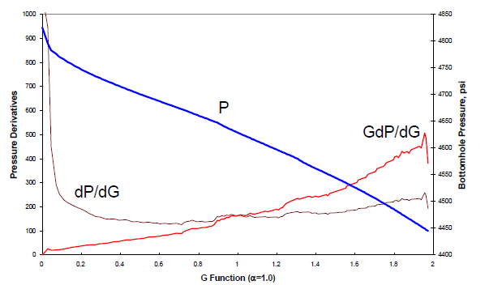

Рисунок 7 – G-функция: пример режима уменьшения высоты трещины после остановки закачки [73]

1.7 Существующий опыт проведения ГРП в карбонатных пластах
Существующие на сегодня технологии ГРП применимы во многих геологических условиях. Рассматривая терригенные пласты, широко известны различные методы ГРП и практически обхватаны всевозможные ее аспекты [3, 386 c.; 12, 55 c.; 15, 413 c.; 80]. В то же время, существенно отстает развитие методик для проектирования ГРП для низкопроницаемых карбонатных пластов, в особенности, с высокой пластовой температурой и огромными горными напряжениями [75, 81- 82].
Для разработки таких карбонатных пластов, изначально, использовали кислотный ГРП, который, в связи с малой эффективностью, не всегда дает положительные результаты [83-86]. Так, [83], проводя опыты, делает вывод о том, что проппанты имеют большую проводимость, нежели кислотные трещины. На рисунке 8 представлены результаты их экспериментов, где видно, что проводимость трещины (propped), заполненной проппантом в несколько раз превышает проводимость трещины без проппанта (unpropped) и проводимость трещины, образованной кислотой (acid fracked).

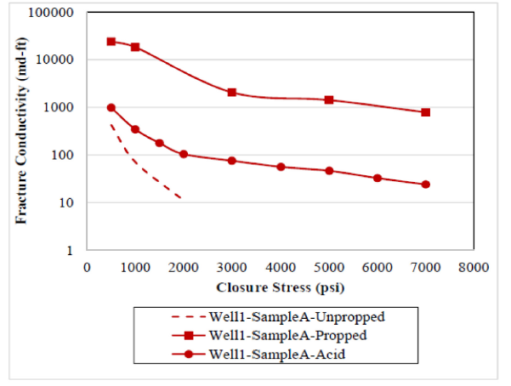

Fracture conductivity – проводимость трещины, Closure stress – напряжение сжатия

Рисунок 8 – Проводимость трещины в зависимости от приложенного сжатия [83]

Также, [85] в своей работе приводят пример карбонатного месторождения, которое стало неэффективным при применении кислотных ГРП, из-за чего было принято решение перейти на проппантный ГРП.
В связи с этим, сегодня ведутся активные работы по изучению и дизайну проппантных ГРП в карбонатах [75, 81-83]. Преимущества проппантных ГРП в карбонатах обуславливаются многими факторами, среди которых можно выделить:
- большие стрессы в породе, что требует поддержания трещин открытыми
- малые проницаемости, менее 0,1 мД
- трещиноватости
- большие температуры
- наличия вертикальных скважин
- большие мощности
При проектировании проппантных ГРП в низкопроницаемых карбонатах, существуют множество особенностей, отличающих технологию от ГРП в терригенных пластах. Это касается, как самих диагностических и основных закачек, так и видов применяемых материалов, а именно проппантов и жидкостей ГРП.
Так, [85] подчеркивает важность графика закачки, которую приводит в своей работе, которая заключается в средний подаче жидкости 3-4 м³/мин, малых концентрациях проппанта до 480 кг/м³, больших объемах жидкости до 600 м³. Это обеспечивает эффективное размещение проппанта в пласте, а также получению стабильных долгосрочных дебитов в течение 10 лет.
[84, 87] в своих работах не рекомендуют проведение мини-ГРП, так как это ведет к тому, что с каждой последующей закачкой происходит рост давления разрыва, что усложняет работы.
Согласно исследованиям [87-88] важно контролировать депрессию при освоении и добыче таким образом, чтобы не происходило слишком большого перепада давления в околоскважинной зоне, так как это может привести к разрушению проппанта и его выносу.
Работа [86] посвящена к подбору дизайна для карбонатных пластов. Согласно их работе, проводимости мелких фракций проппанта (40/60) незначительно отличаются от проппантов с большими размерами (20/40) в течении времени (рисунок 9). С точки зрения закачки это также удобно, так как меньший по размерам проппант легче прокачать.

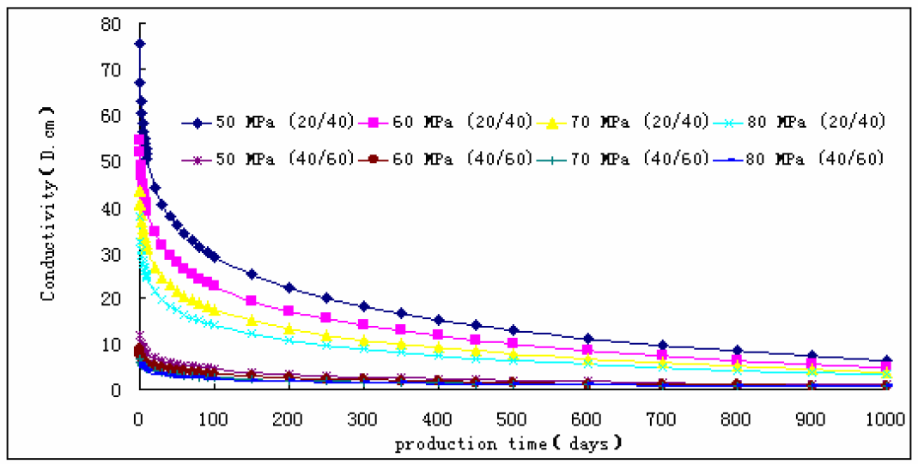

Рисунок 9 – Проводимость трещин с проппантами фракций 20/40 и 40/60 при различных сжатиях в течение времени [86]

[81-82, 84-86] также особо делают акцент на подбор жидкости ГРП, которая должна быть с максимально восстановительными свойствами, то есть легко выноситься во время освоения и оставлять минимальный осадок.
Множество параметров и факторов, влияющих на успех проппантных ГРП в карбонатах, обуславливает важность оптимизации дизайна. Один из примеров комплексной методики приводится в [81], но он больше относится к вопросам организации, логистики, нежели к техническим понятиях. В работах [82, 84-87] приводится большое количество рекомендаций для различных частных случаев проведения проппантовых работ в карбонах. Но, данные разбросаны, нет четкой систематизации, не обобщено, нигде не показан структурированный метод или алгоритм проектирования ГРП в таких условиях.

1.8 Применяемые на сегодняшний день методы прогнозирования дебита после ГРП
Методы прогнозирования дебита после ГРП широко распространены в индустрии, однако имеют специфические ограничения, связанные с применимостью в заданных условиях. Существуют аналитические и численные методы прогнозирования. Численные методы больше рассчитаны на получение изменения дебита во времени после ГРП, тогда как аналитические предназначены для определения эффекта от ГРП, а именно кратности увеличения дебита после ГРП. К основным аналитическим методам относятся методы Синко-Лей, метод Тинсли и метод Экономидеса [4, 89-90].
В 1981 Синко-Лей представили общую теорию течения жидкости в системе пласт-трещина [89]. Ими были определены понятия как билейный поток, методы диагностики течения, а также определения параметров системы трещина-пласт. В частности, была построена кривая зависимости эффективного радиуса скважины и проводимостью трещины (рисунок 10). С помощью данного графика определяется псевдо-скин-фактор, с помощью которой определяется прирост дебита в зависимости от проводимости трещины.

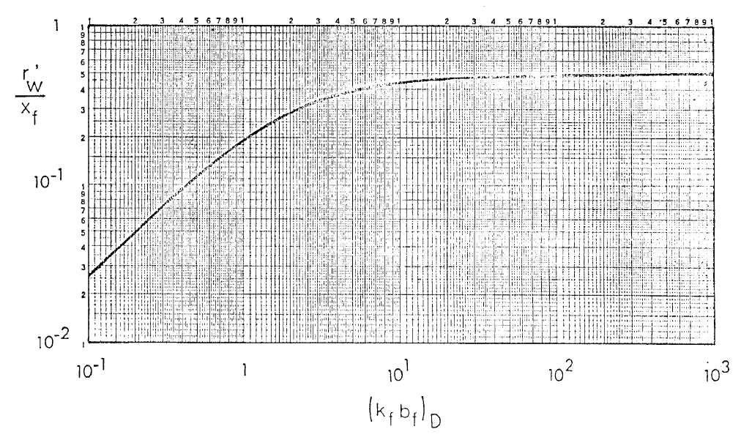

Рисунок 10 – График зависимости эффективного радиуса от проводимости [89]

Алгоритм заключается в следующем:
- определяются проницаемость $k_{f}$ и ширина $b_{f}$ трещины, с помощью которых определяется проводимость трещины

${Fcd=C_{fd}=k}_{f}∙b_{f}$ (16)

- на графике (рисунок 10) определяется соответствующий эффективный радиус, и далее, из выражения (17) определяется псевдо-скин-фактор

$r_{w}^{'}=r_{w}e^{-S}$ (17)

- а также определяют кратность увеличения дебита после ГРП по выражению

$FOI= \frac{ln⁡\left(\frac{r_{e}}{r_{w}}\right)}{ln⁡(\left(\frac{r_{e}}{r_{w}^{'}}\right)}$ (18)

Но при этом в данном методе имеется трудность в определении безразмерного коэффициента проводимости, так как сначала необходимо задать $C_{fd}$, а затем уже подбирать значения псевдо-скина. Однозначного определения $C_{fd}$ не дается в данном методе, поэтому процесс требует дополнительных исследований.
Другой альтернативой методу Синко-Лей и Саманиего является метод Тинсли, суть которого заключается в определении кратности увеличения дебита после ГРП на основе использования эмпирических палеток [90]. Данные палетки получились на основе физической модели течения тока в электролитах, что является причиной наличия на палетках понятий с электромагнетизма. В дальнейшем палетки Тинсли были модифицированы Солиманом [91], который сделал их более близкими к восприятию инженерами-нефтяниками (рисунок 11). В статье Солимана приводятся четыре такие палетки для четырех отношений высоты трещины к высоте пласта.

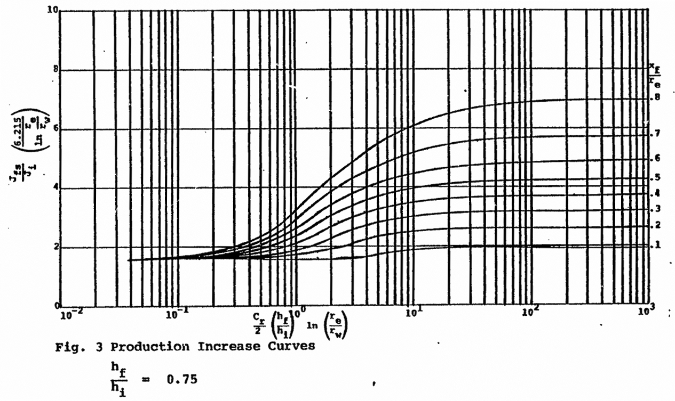

Рисунок 11 – Кривые Тинсли, модифицированные Солиманом [91]
Суть метода заключается в определении безразмерного коэффициента на оси абсцисс по известным параметрам трещины и пласта, и далее, по требуемой кривой найти значение на оси ординат, которое после преобразований определит кратность увеличения дебита. Вся процедура в деталях приводится в статье [91]. Однако, данный метод ограничен рассмотрением однородного по мощности пласта, где трещина находится внутри пласта, а не за его границами.
Помимо метода Солима, Тинсли, и Синко-Лей, также существует метод Экономидеса. Данный метод заключается в поиске максимального коэффициента продуктивности для заданной трещины по определенному знанию объема закачиваемого проппанта. Выражение для безразмерного коэффициента продуктивности для вертикальной скважины с трещиной ГРП следующее

$J_{D,max}=\frac{1}{0,99-0,5lnN_{prop}}$ (19)

Где

$N_{prop}=\frac{2k_{f}}{k}\frac{V_{prop}}{V_{res}}$ (20)

Выражение (20) определяет так называемое проппантовое число, характеризующее объем трещины $V_{prop}$, занимающий некий дренажный объем $V_{res}$. При этом существует оптимальное значение для проппантового числа, которое и определит максимальный эффект от ГРП. В свою очередь, $N_{prop}$ связано с безразмерной проводимостью трещины, а также оптимальными длиной и шириной трещины для оптимального дизайна. При применении такого метода, существуют множества нестыковок между предлагаемыми оптимальными параметрами и реально получаемыми, что требует дальнейшего исследования.

1.9 Выводы по разделу
В данном разделе проведена работа по обзору существующих подходов и приемов по проектированию и выполнению проппантового ГРП. На основе проведенного литературного обзора можно выделить следующие моменты:
- В независимости от вида ГРП, при проектировании и выполнении работ существуют стадии, которые необходимо выполнять в определенном порядке для получения качественного результата. Каждая такая стадия, включает в себя множество процедур и процессов, а также методов выполнения. Это обуславливает необходимость и возможность в дополнительных исследованиях по каждому пункту.
- Имеющиеся недостатки в классическом подходе при моделировании геолого-геомеханических свойств, а также ограничения в других методах при отсутствии данных широкополосной акустики или кернового материала, позволяют сформировать новые исследования в этой области для оптимизации получения новых методик моделирования
- Наличие большого разнообразия жидкостей ГРП для различных целей, а также методы анализа данных жидкостей и их компонентов обуславливают необходимость систематизации в подходах по их выбору и лабораторным анализам. Разносторонний подход в методах анализа не позволяет создать стандарт тестирования жидкостей ГРП.
- Большое количество методов борьбы с выносом проппанта создают проблему по оптимальному подбору конкретного метода под заданные условия пласта-скважины, что дает возможность провести исследования в этой области для систематизации и создания матриц и алгоритмов выбора того или иного метода в данный условиях
- Существующие методы определения структурных свойств проппанта, например, спекаемость, прочность спекшейся проппантной пачки на основе прорезиненного проппанта, значительно осложняют работы по испытанию проппантов, снижают оперативность и эффективность принятия решений относительно результатов измерений, так как требуется значительное время для подготовки установок, необходимы дополнительные источники пневматической и гидравлической энергии, увеличивается время проведения экспериментов, используются дорогостоящие материалы и оборудование. Из этого следует, что имеется необходимость создания альтернативных приборов и методик для испытания проппантов
- Особенный интерес при мини-ГРП представляет собой режим уменьшения высоты трещины в зависимости от наличия нескольких трещин или сложной системы трещин. В частности, анализ данного явления по методу интерпретации G-функции лишь выявил его, но не было дано объяснения явлению. Что, в свою очередь, дает возможность провести исследование такого поведения и дать соответствующие объяснения.
- Существенно отстает развитие методик для проектирования проппантовых ГРП для низкопроницаемых карбонатных пластов, в особенности, с высокой пластовой температурой и огромными горными напряжениями. Применяемые кислотные ГРП не всегда являются хорошим методов обработки. Существующие методики имеют существенные недостатки, в частности: данные разбросаны, нет четкой систематизации, не обобщено, нигде не показан структурированный метод или алгоритм проектирования ГРП в таких условиях. Поэтому данное направление требует дополнительных исследований.
- Методы прогнозирования дебита после ГРП широко распространены в индустрии, однако имеют специфические ограничения, связанные с применимостью в заданных условиях. Точность каждого существующего метода относительна, не существуют систематизированного подхода к выбору того или иного метода прогноза. Следовательно, в данной области имеется возможность провести сравнительный анализ методов, найти способы адаптации методов к заданным пластовым и скважинным условиях.

1.10 Выбор цели и постановка задач
Как показал литературный обзор, существующие методики, способы, технологии, методы анализа, расчета, подбора, диагностики, моделирования, оптимизации проектирования и выполнения гидроразрыва пласта все еще требуют исследований. Данные исследования могут быть направлены в сторону оптимизации и улучшения уже существующих методов, разработки альтернативных методов, интеграции нескольких подходов для решения определенных задач. С точки зрения технологии ГРП возможны улучшения и оптимизация в области моделирования геолого-геомеханических свойств пласта, подбора жидкости ГРП, проппантов, борьбы с выносом проппанта, диагностики мини-ГРП, закачки основной работы, обработки низкопроницаемых карбонатов, а также прогнозирования добычи после ГРП.
Таким образом, целью данной диссертационной работы является создание интегрированной комплексной методологии проектирования и выполнения проппантового гидроразрыва пласта на нефтяных и газовых месторождениях с учетом состава геологии пласта, жидкости ГРП, закачиваемого проппанта, тестовых и диагностических закачек, а также метода закачки основной проппантной массы для достижения повышения продуктивности скважин.
Для достижения поставленной цели были определены следующие задачи:
- Разработка метода построения одномерной геолого-геомеханической модели вдоль ствола скважины, основанного на применении каротажных данных совместно с анализом данных мини-ГРП
- Обзор современных химических реагентов для жидкостей ГРП с последующим проведением лабораторных экспериментов по подбору жидкости ГРП с сопутствующим получением рекомендательных норм
- Составление матрицы и соответствующего алгоритма принятия решения для выбора того или иного метода в борьбе с выносом проппанта на основе систематизации технологий заполнения трещины проппантом, применяемым материалам при закачках, оборудованию для закачки
- Разработка способа для тестирования и исследования структурных свойств проппантных пачек методом царапания образцов спекшегося проппанта
- Изучение и анализ метода мини-ГРП, в частности, анализа и нового подхода к интерпретации G-функции для эффективной калибровки геометрии трещины, уточнения литологии пласта, определения давления закрытия трещины, эффективности жидкости ГРП
- Разработка способа закачки проппанта и вызова притока для низкопроницаемых карбонатных пород при аномально высоких пластовых давлениях и напряжениях
- Исследование и обзор методов прогнозирования увеличения дебита в результате ГРП и выявление наиболее значимых факторов

2 РАЗРАБОТКА МЕТОДИКИ ПОСТРОЕНИЯ ОДНОМЕРНОЙ ГЕОЛОГО-ГЕОМЕХАНИЧЕСКОЙ МОДЕЛИ ДЛЯ ДИЗАЙНА ГРП

2.1 Геолого-геомеханическая модель
Представленный в данной главе метод является систематической последовательностью, позволяющий рассчитать и построить петрофизическую, геологическую и геомеханическую модель пласта для моделирования ГРП. Методика использует стандартный набор каротажных данных, а также результаты анализа мини-ГРП, не требуя иных или дорогостоящих объемов данных, таких как данные широкополосной акустики или наличия керновых исследований. Положения данной методики были показаны в статье автора [35, 51 c.].
Построение модели можно подразделить на следующие этапы:
- Построение литологической колонки
- Задание параметров для каждого пропластка, таких как пористость, проницаемость, напряжения горизонтальные и вертикальные
- Калибровка модели по одной закачке мини-ГРП
- Получение окончательной модели для принятия дальнейших решений

2.2 Геологическая и Петрофизическая одномерная модель
Для создания геологической и петрофизической модели околоскважинного пространства необходимо построение литологической колонки на основе данных глинистости, пористости, проницаемости и насыщенности. Оптимальное расчленение по литологии можно осуществить по гамма-каротажу, СП каротажу, по глинистости. Все эти параметры находятся и интерпретируются согласно стандартным известным методикам [32, 239 c.; 33, 128 c.; 34, 207 c.]. Для моделирования ГРП наиболее важным является максимальное точное расчленение разреза и определение проницаемостей пород. Основным и важным моментом является выделение продуктивных пропластков и ограничивающих их пород-барьеров для роста трещины.
При определении проницаемостей как по кернам, так и по каротажам существуют большие неопределенности, вследствие чего, проницаемости, определенные как абсолютные значения могут значительно превышают существующие в пласте. Это служит причиной того, что эффективность подобранной жидкости оказывается несоответствующей реальному пласту. Например, проницаемость в многопластовых сильно расчленённых песчаниках может варьировать от 1 мД до 1000 мД, в зависимости от пропластка. Но, как показывает практика, необходимо учитывать относительную проницаемость, введя поправочные занижающие коэффициенты. Другой пример, полученные по определенным корреляциям, проницаемости в глинах могут быть значительно выше 1 мД, что является явно ошибочным, так как обычно глины являются весьма хорошими барьерами, и значения проницаемостей в них бывает менее 0,01 мД. Поэтому обязательно необходимо проводить контроль качества полученных данных для каждого пласта. Следовательно, необходимо проводить мини-тестовые закачки, то есть мини-ГРП, по которому можно будет также откалибровать данные значения проницаемостей и утечек.
Так, на целевой скважине был проведен комплекс исследований каротажей и мини-ГРП. Проницаемости, изначально определенные по каротажам, далее были откалиброваны по анализу мини-ГРП. Для этого давления закачки при мини-ГРП были сведены в точках остановки закачки и закрытия. На рисунке 12 показан график сведения эффективных давлений при тестовой мини-ГРП закачке, проведенной на скважине, пробуренной в юрские отложения песчаников и алевролитов на западе Казахстана. Данный график показывает, как свелись наклоны давлений после остановки закачки на 8 минуте закачки. Такое сведение получилось вследствие калибровки проницаемостей. Изначально, без таких поправок давления не могул быть сведены, так как проницаемости, полученные по каротажам, не учитывают многих факторов, тогда как фактически закачанная жидкость и профиль падения давления показывают, что имеются определенные отклонения изначальных проницаемостей. Жидкость ГРП в данном случае имеет известные значения коэффициентов утечек, что уменьшает неопределенности, связанные с этими параметрами. Изменение проницаемостей в данном случае осуществлялось по принципу итерации. Т.е., изменялись проницаемости только в тех пропластках, которые непосредственно принимали жидкость до тех пор, пока не получили полное сведение профилей эффективных давлений. При этом проницаемости в глинах не меняются в связи с их непроницаемыми свойствами. На рисунке 13 приведен соответствующий профиль откалиброванных проницаемостей. Как и ожидалось в глинах проницаемости наименьшие, тогда как в насыщающих породах они достигают значений до 40 мД. На рисунке 14 приведена G-функция Кастило падения давления после мини-ГРП. Подробно об интерпретации данного графика приводится в литературе [31, 72-73]. В нашей задаче по определению влияния проницаемостей, видно, что в данной интерпретации G-функция указывает на отсутствие многотрещинноватости, а также наличие уменьшения высоты трещины после остановки насосов, что упрощает задачу качественного определения литологии и проницаемостей.
Таким образом, откалибровав профиль проницаемостей по мини-ГРП, получили геолого-петрофизическую модель пласта. Соответственно, далее можно заняться составлением геомеханической модели.

Рисунок 12 - График сведения эффективных давлений по мини-ГРП

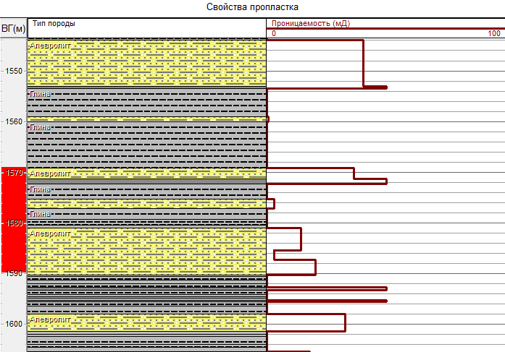

Рисунок 13 - Профиль проницаемостей после сведения давлений по мини-ГРП

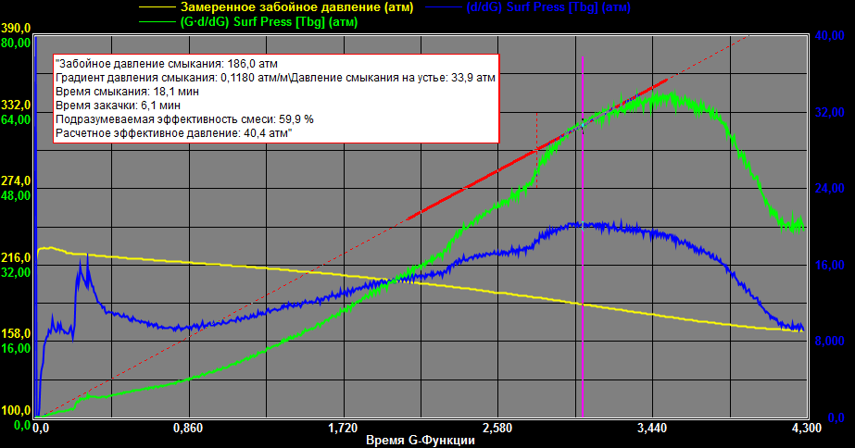

Рисунок 14 - G-функция падения давления после закачки мини-ГРП

2.3 Геомеханическая одномерная модель
Для составления геомеханической модели необходимо определить следующие параметры: модуль Юнга, коэффициент Пуассона, модуль Гука, напряжения в вертикальном и главном горизонтальном направлениях, коэффициент Биота, пластовое давление. Если имеются какие-либо изначальные данные по этим параметрам на конкретном месторождении, то обязательно необходимо их использовать. Если же таких данных нет, то изначально для составления дизайна ГРП допустимо воспользоваться стандартными для данного горизонта значениями.
Таким образом, делая первоначальное допущение, начинается базовое построение геомеханической модели. Так, в рассматриваемом в данной работе примере, типичные значения по данным параметрам на терригенных отложениях западного Казахстана показаны в таблице 4.

Таблица 4 - Типичные значения некоторых геомеханических параметров [35, 54 c.]

Горная порода | Модуль Юнга, атм | Коэф-т Пуассона | Град. горного давления, кПа/м | Град.пластового давления, кПа/м | Коэф-т Биота | Градиент минимального горизонтального напряжения, атм/м
Алевролит | 125000 | 0,22 | 23 | 6,8-9,8 | 0,8 | 0,125
Песчаник глинистый | 130000 | 0,25 | 22 | 6,8-9,8 | 0,7-0,8 | 0,130
Песчаник плотный | 165000 | 0,29 | 24 | 6,8-9,8 | 0,8 | 0,140
Глина | 165000 | 0,30 | 27,7 | 6,8-9,8 | - | 0,150
Глина плотная | 170000 | 0,33 | 28 | 6,8-9,8 | - | 0,155

Зная базовые значения величин, их необходимо откалибровать по реальной закачке. Для этого на скважине проводится мини-ГРП. Сам дизайн мини-ГРП также требует тщательной проработки. В литературе [31, 92] достаточно подробно описываются методы выбора того или иного дизайна мини-ГРП. Но все они, в конечном итоге, дают необходимые нам значения параметров пласта. Единственно, чего не говорится, это момент, когда при ожидании закрытия трещины, то есть падения давления, на устье скважины должна быть «физическая тишина». То есть, не должно быть лишних ударов или работ снаружи, так как любое физическое воздействие на линию высоко давления отражается на датчиках давления. Это может приводить к искажению результатов.
Здесь же предлагается, в отличие от стандартных методов анализа мини-ГРП, рассматривать несколько точек закрытия на G-функции. Для этого необходимо рассматривать все перегибы на кривой (рисунок 14 является одним из примеров такой G-функции) до последней основной точки закрытия. Данные точки будут показывать закрытия большинства пород, имеющихся в модели. Это позволит установить сколько основных пропластков существует в основном целевом пласте, а также определять барьеры. Если найти два и более таких локальных перегиба, то можно предположить, что они являются теми другими окружающими пропластками.
Как известно из анализа по G-функции можно получить предполагаемые значения градиента давления смыкания (что есть минимальное горизонтальное напряжение), эффективности жидкости и эффективное давления. Получив из данного анализа значения градиента давления смыкания $σ_{h}$ для нескольких перегибов, можно далее найти другие параметры пласта. При этом точка перегиба считается от отклонения графика G-функции от касательной, идущей только под одним углом, то есть на все точки перегиба будет проводиться касательная с углом, зафиксированном при получении точки закрытия с самым низким давлением смыкания. Ниже приводится последовательность действий для построения достоверной геомеханической модели пласта.
- Зная $σ_{h}$, по формуле (5) определяется коэффициент Пуассона, предварительно предположив значения пластового давления и локального тектонического стресса. Пластовое давление, в большинстве случаев, является известным параметром для месторождений, в которых собираются проводить ГРП. Значения же тектонического стресса являются недостаточно определенными. Зачастую им пренебрегают, так как не всегда имеется место его наличие. Единственно, где он может быть – это при наличии региональных тектонических явлений. В случае наличия таких тектонических напряжений, значения получаемых коэффициентов Пуассона будут нереалистичными, (если Т приравнять 0) поэтому здесь необходим итеративный подход, который и подсчитает значение Т таких образом, чтобы $ϑ$ принимало реалистичные значения. Помимо этого, $σ_{v}$ в формуле (5) находится по формуле (3) на основе данных плотностного каротажа.
- По формуле (1) находится значения скорости распространения поперечной акустической волны $u_{s}$, или интервальное время пробега ${∆t}_{s}$. При этом $u_{p}$ или ${∆t}_{p}$ считаются известными по стандартному акустическому каротажу на продольной волне.
- По формуле (2) находим модуль Гука
- По формуле (4) находим модуль Юнга
- По всем расчетам проводим анализ и интерпретацию результатов для сведения всей модели к наиболее реалистичной и сведением всех неопределенностей к минимуму.
При реализации вышеописанного алгоритма может случиться так, что один из параметров может принять нереалистичное значение. В таком случае, необходимо одновременно итерировать процесс 1-5 для сведения всех параметров в реалистичный диапазон и решение всех уравнений проводить одновременно. В современных электронных табличных редакторах такой процесс осуществляется автоматически, если заранее вбить все формулы и менять значения соответствующим образом.
Вышеописанный процесс повторяется для всех точек перегиба, полученных при анализе G-функции мини-ГРП. Таким образом, получается набор данных для построения надежной геомеханической модели пласта. Далее строится таблица данных и вводится в симулятор ГРП, где по градиентам напряжения высчитываются напряженности по глубине, а по каждой литологии задаются свой набор петрофизических и геомеханических параметров.
Проделав такой расчет по одной скважине для каждого горизонта месторождения (если их несколько) можно эти же данные использовать на другой скважине, что упрощает работы на последующих скважинах на соответствующем горизонте, так как уже новые данные ближе подходят под данный горизонт. С каждой последующей скважиной модель будет все точнее и точнее, так как набор предыдущих данных будет давать возможность улучшать модель по всему месторождению и находить новые корреляции.

2.4 Применение алгоритма для реальной работы ГРП
Методология была опробована на примере конкретной скважины, для которой составлялся проект ГРП. Данная скважина расположена на месторождении западного Казахстана. Залежь приурочена к юрским отложениям песчаников и алевролитов, перекрытых прослойками глинистых отложений и мощными барьерами, сложенными из глин. На данной скважине был успешно проведен ГРП с положительным приростом дебита нефти.
По результатам мини-ГРП были откалиброваны проницаемости путем сведения наклона падения эффективного давления (рисунок 12). Была найдена точка закрытия трещины после окончания остановки закачки мини-ГРП (рисунок 14). На рисунках 15 и 16 представлены еще два перегиба, которые были выбраны для определения других пород, залегающих в пласте, но имеющих собственные значения градиента смыкания трещины. Они закрываются раньше всей трещины, так как напряжения в них больше, чем в целевом пласте. Здесь необходимо обратить внимание на красную линию касательной. Она постоянно наклонена под одним углом, зафиксированном при получении самого минимального значения смыкания трещины. Далее с этим же углом данная касательная перемещается по G-функции (зеленая линия), пока не находится точка с соответствующим давлением смыкания, подходящим под данные пропластки.

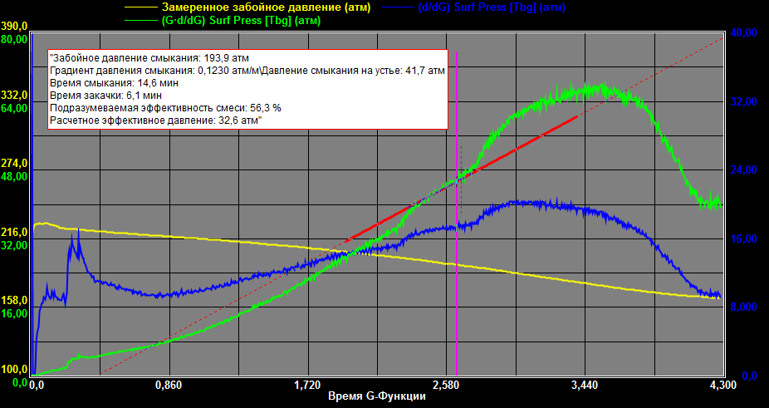

Рисунок 15 - G-функция: перегиб в точке с градиентом давления смыкания 0,123 атм/м

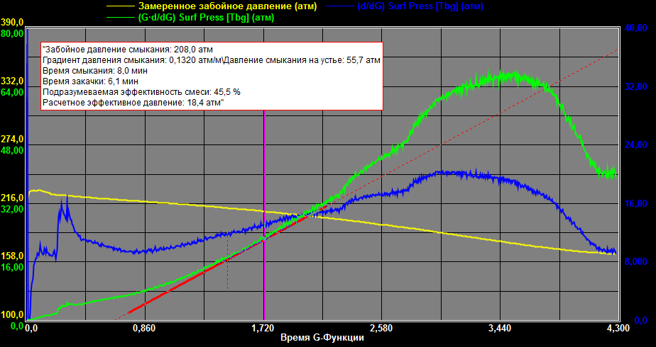

Рисунок 16 - G-функция: перегиб в точке с градиентом давления смыкания 0,132 атм/м

Таким образом, были найдены точки давлений смыканий для различных пропластков: алевролита, песчаника глинистого и песчаника плотного (таблица 5). Также сама модель изначально предполагала наличие глин: глины и плотной глины. Их значения не удалось найти на графике G-функции. Это может свидетельствовать о том, что глины не были раскрыты трещиной и служили хорошим барьером. Их значения были откалиброваны иным способом – использовались коэффициенты пропорциональности, они приведены в таблице 5 в столбец «Отношение до/после». Как видно, для калибровки глин было необходимо занизить пропорционально числу 1,013 – это было найдено итеративным методом при сведение давлений в точке остановки закачки на восьмой минуте (рисунок 12). Данный коэффициент не сильно отличается от коэффициента, полученного для трех остальных целевых горизонтов, что говорит о хорошей корреляции данных между собой. Также расчет напряженностей в глинах можно сделать путем взятия давления мгновенного отключения насосов, то есть давления в тот момент, когда прекратили закачку.

Таблица 5 - Сравнение начально заданной градуировки пород к полученным после калибровки по данным мини-ГРП

Литологическая фация | Начальный градиент давления смыкания трещины, атм/м | Градиент давления смыкания трещины после калибровки, атм/м | Отношение до / после
Алевролит | 0,125 | 0,118 | 1,059
Песчаник глинистый | 0,130 | 0,123 | 1,056
Плотный песчаник | 0,140 | 0,132 | 1,060
Глина | 0,150 | 0,148 | 1,013
Глина плотная | 0,155 | 0,153 | 1,013

Как уже указывалось, в таблице 4 были представлены предполагаемые геомеханические данные по данной скважине на начало дизайна ГРП. После калибровки и анализа мини-ГРП по данной методологии, данные приобрели следующие значения, показанные в таблице 6. Они были использованы в качестве основных входных параметров для моделирования окончательной геологической-петрофизической-геомеханической модели пласта для дизайна и анализа основного ГРП для данной скважины.

Таблица 6 - Геомеханические свойства литофаций, полученных в результате анализа

Горная порода | Алевролит | Песчаник глинистый | Песчаник плотный | Глина | Глина плотная
Модуль Юнга, атм | 1,25E+05 | 1,30E+05 | 1,60E+05 | 1,57E+05 | 1,65E+05
Коэф-т Пуассона | 0,22 | 0,27 | 0,29 | 0,28 | 0,29
Горное давление, атм | 345 | 352 | 387 | 445 | 470
Пластовое давление, атм | 130 | 130 | 130 | 130 | 130
Коэф-т Биота | 0,7 | 0,7 | 0,7 | 0,6 | 0,6
Градиент минимального горизонтального напряжения, атм/м | 0,118 | 0,123 | 0,132 | 0,148 | 0,153
Тектонический стресс, атм | 20 | 5 | 0 | 20 | 15
Скорость распространения продольной волны, м/с | 3130 | 3521 | 3984 | 3690 | 3773
Скорость распространения поперечной волны, м/с | 1857 | 2032 | 2159 | 2070 | 2100
Модуль Гука, атм | 8,11E+04 | 8,97E+04 | 1,13E+05 | 1,08E+05 | 1,14E+05
Плотность, кг/м3 | 2350 | 2360 | 2416 | 2510 | 2588

Далее откалиброванная модель использовалась для моделирования плана закачки ГРП, а именно подбирались необходимый расход, жидкости, концентрации проппанта и другие параметры закачки на основе работы автора [12, 64 c.]. По результатам анализа был получен следующий профиль трещины (рисунок 17). Как видно из рисунка трещина охватывает все продуктивные пропластки и имеет хороший безразмерный коэффициент продуктивности. Работа была успешно закачана и был получен хороший прирост добычи. Так, в среднем по месторождению дебит без ГРП составляет около 5 м3/сут, а данная скважина после ГРП, основанной на нашей модели, начала давать 43 м3/сут с обводненностью 33%.

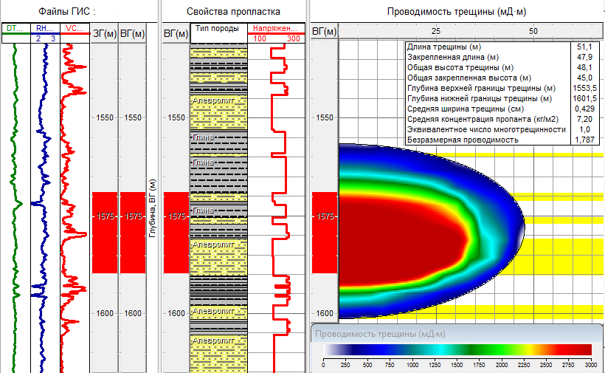

На данном рисунке DT – интервальное время пробега акустической волны мкс/м, RH – плотность, г/см3, VC – глинистость, Напряжен – напряжение в породе, атм.

Рисунок 17 - Профиль трещины в геолого-геофизической-геомеханической модели

Таким образом, по результатам исследования были выявлены преимущества и недостатки модели.
Преимущества данного метода построения модели являются следующие:
- Приведенный метод является достаточно быстрым и содержательным способом для получения большинства параметров модели;
- Нет необходимости считать промежуточные параметры либо искать калибровочные или корреляционные зависимости – все расчеты основаны на базовых формулах и фактических данных;
- Данные берутся непосредственно по результатам измерений по каротажам и по мини-ГРП, что делает модель реалистичной и обоснованной;
- Минимальное количество данных для создания модели, что является экономично и эффективно;
- Можно использовать другие функции, кроме G-функции, например, такие как корень из времени, логарифмические функции (не показаны в данной работе), а также их можно использовать совместно для подтверждения друг друга.
Недостатки метода:
- Неопределенности в определении перегибов на G-функции, то есть бывает, что имеются многотрещинность или другие геологические особенности пласта, которые могут исказить кривую так, что можно перепутать ее с закрытием – данный вопрос требует дальнейшего изучения;
- Все параметры привязаны к типу литологии, а именно модель построена на градиентах тех или иных параметров, следовательно, данные получаются дискретные. Это различие данного метода от метода, когда используются сплошные каротажные кривые для определения каждого параметра в каждой точки вдоль ствола скважины;
- Необходимость до анализа мини-ГРП использовать предполагаемые значения (усредненные типичные значения для пласта) для построения первоначальной базовой модели. Но данная проблема присуща и стандартным методам даже при наличии данных широкополосной акустики, так как также необходим мини-ГРП для окончательной калибровки модели.

2.5 Выводы по разделу
В данном разделе были получены выкладки для построения одномерной геолого-геомеханической модели пласта в целях дизайна ГРП. Следующие пункты характеризуют получившиеся выводы:
- Создание геологической, петрофизической и геомеханической модели для моделирования гидроразрыва пласта может быть осуществлено с помощью использования минимального количества входных данных, при этом, не теряя в качестве выходных данных
- Моделирование ГРП на таких данных достаточно эффективный метод, как было показано на примере увеличения добычи на скважине
- Метод использует базовые формулы без многочисленных допущений, что позволяет уменьшить многие неопределенности
- Используемый анализ мини-ГРП, основанный на G-функции, является хорошей окончательной калибровкой модели, так как первоначально введенные данные калибруются на реальные замеренные данные
- Данный метод может быть использован на любом программном обеспечении, существующих на рынке, что делает его достаточно универсальным.

3 ЭКСПЕРИМЕНТАЛЬНЫЕ ИССЛЕДОВАНИЯ ДЛЯ РАЗРАБОТКИ МЕТОДИКИ ПО ПОДБОРУ ЖИДКОСТИ ГРП

3.1 Общие положения
При проведении ГРП предусматривается использование различных химических реагентов для получения жидкостей ГРП. Актуальным же здесь вопросом является оптимальный подбор такой жидкости для заданных условий. При выборе жидкости ГРП зачастую трудность заключается в оптимальном подборе компонентного состава, соответствующих концентраций, методах лабораторных исследований в зависимости от пластовых условий, технологии закачки ГРП, а также других факторов; систематизация данных, классификация компонентов, выделение условий и критериев, подбор системных лабораторных анализов, возможно, упростит подбор жидкостей ГРП.
Для решения поставленной задачи были выбраны и проведены серии лабораторных испытаний для подбора того или иного реагента для определенных условий, выбраны необходимые реагенты, найдены и заданы требования к жидкости ГРП. Для демонстрации методики была решена частная задача подбора жидкости для определенных условий. При этом подразумевается, что метод применим и для других пластовых, скважинных и технологических условий подбора и адаптации жидкости ГРП.
Каждый реагент был выбран путем научно-практического обоснования. Использовались такие методы как определение термостабильности геля, чувствительности геля, стабильности на разрушение, проведенные на ротационном визкозиметре Chandler 5550. Помимо этого было проведено множество тестов, таких как тест на разрушение эмульсии, определения состава воды, времени сшиваемости, рН метрия, определения вязкости в атмосферных условиях. Помимо лабораторных испытательных тестов, также даются обоснования из известных источников (в Главе «Обзор жидкостей ГРП»), по которым подбираются те или иные реагенты под заданные условия.
Исследования показывают, что при подборе оптимальной жидкости ГРП ее рецептура должна удовлетворять следующим технологическим и геологическим условиям:
- Жидкость ГРП должна выполнить все необходимые технологические функции при тестовых и основных закачках ГРП
  - Сохранять требуемую вязкость и низкую чувствительность к сдвигу (high shear resistance)
  - Иметь минимальные трения при течение по трубам НКТ
  - Сохранять высокую несущую способность при переносе проппанта с заданной концентрацией
- Жидкость ГРП должна максимально сохранить изначальные фильтрационно-емкостные характеристики пласта
  - Иметь низкие фильтрационные характеристики в пласт, для уменьшения его проникновения сквозь стенки трещины
  - Быть совместимой с пластовой жидкостью для уменьшения образования устойчивых эмульсий
  - Быть совместимой с пластовыми минералами, такими как глины, для предотвращения их набухания и блокировки пор
- Жидкость ГРП должна легко и максимально быстро выноситься из пласта во время освоения
  - После окончания закачки проппанта гель должен разрушиться за определенное время, уменьшив свою вязкость до требуемых значений
  - После разрушения оставить после себя минимальный осадок
Для выполнения вышесказанных условий необходимо одновременно учитывать множество факторов и синхронизировать свойства жидкости ГРП путем подбора необходимых компонентов, регулирующих те или иные ее свойства.
В качестве проверки метода, в данной работе рассматривается пример решения подобной проблемы подбора жидкости ГРП для нефтегазового месторождения, расположенном в Западном Казахстане, приуроченного к юрским терригенным отложениям. Свойства и параметры залежи и скважины приведены в таблице 7. В данной скважине была успешно проведена работа по ГРП путем закачки 20 тонн проппанта и получения четырехкратного увеличения добычи. Выбор на ГРП пал вследствие наличия большого скин-фактора, обнаруженного во время проведения ГДИС на скважине, а также потенциала скважины к увеличению дебита за счет ГРП.

Таблица 7 - Параметры пласта и скважины

№ | Параметр | Значение
1 | Скин фактор | 7
2 | Интервал перфорации | 2165,3-2181,6 м
3 | Мощность пласта | 15 м
4 | Температура пласта | 105 С
5 | Пластовое давление | 195 атм
6 | Средняя проницаемость | 3 мД
7 | Средняя пористость | 10 %
8 | Насыщенность водой | 30%
9 | Карбонатность | 1%
10 | Петрографическое описание | Песчаник серый, средне-мелкозернистый с глинистым цементом. В порах присутствуют глинистые минералы хлорит, мусковит, каолинит, биотит.
11 | Наличие водоносной зоны | ниже на 25 м от нижней границы пласта, отделенной мощным глинистым пластом.
12 | Диаметр НКТ | 89 мм
13 | Пластовая жидкость | Нефть + вода
14 | Способ добычи | Электроцентробежный насос

3.2 Требования к жидкости ГРП по технологическим и геологическим условиям
Помимо необходимости учитывать свойства и параметры, задаваемые пластом и скважиной (таблица 7) необходимо также учитывать и технологические параметры закачки ГРП. Исходя из дизайна ГРП, были выделены основные технологические условия для жидкости ГРП, которые сведены в таблицу 8. Данные условия характеризуются значениями, для получения которых необходимо подобрать нужный состав жидкости.
Как известно, существуют множество различных жидкостных систем для тех или иных условий. Так бывают системы slickwater, linear gels based on various polymers, crosslinked fluids, viscoelastic surfactants (VES), пены, растворы на нефтяной основе [37-38, 93]. Каждая из данных систем имеет свои критерии применимости. Под наши же условия подходит система сшитого геля на водной основе полимеров (crosslinked fluid system). Это обосновано, тем, что у нас малые (но не микро) проницаемости, имеющиеся химические реагенты на локации, логистические нюансы, большие концентрации проппанта, средние расходы закачки, требования безопасности.
Сама же система на водной основе полимеров состоит из множества компонентов, которые необходимо также подобрать и обосновать. Поэтому нами был подобран состав жидкости ГРП с требуемыми свойствами (таблица 9 и 10 соответственно). Далее в тексте приводятся методы обоснования выбора данного состава.

Таблица 8 - Требуемые технологические условия для жидкости ГРП

№ | Параметры и условия | Значения
1 | Время до перфорации | 3,5 мин (рекомендуемое время сшивания 2 мин)
2 | Продолжительность основного ГРП | 20 мин
3 | Источник воды | водозабор
4 | Загрузка геля | не более 40 г/л
5 | Чувствительность к сдвигу | не более 4 сек
6 | Максимальная концентрация проппанта | 1000 кг/м³
7 | Максимальный расход жидкости | 3 м³/мин
8 | Максимальное давление закачки | 240 атм (на устье)

Таблица 9 - Состав жидкости ГРП

Компонент жидкости ГРП | Наименование | Концентрация
Гелеобразующий агент | Модифицированные полисахариды | 4,8 | кг/м3
Сшиватель боратный | Дизельное топливо с добавками улексит (40%/60%) | 4,0 | л/м3
Деэмульгатор | Неионогенные ПАВ 25%, метанол технический 20%, вода 55% | 1,5 | л/м3
Брейкер | Персульфат аммония | 0,5 | кг/м3
Капсулированный брейкер | Персульфат аммония капсулированный диоксидом кремния | 0,1 | кг/м3
Ингибитор глинистых минералов | Холинхлорид 60%, Этиленгликоль 0.6%, остальное вода | 2 | л/м3
Биоцид | Дазомет (тетрогидро-3,5-диметил-2Н-1,3,5-тиадизин-2-тион) | 0,01 | кг/м3
рН буфер | Гидроксид натрия | 0,1 | л/м3
Основа | Вода из водозабора | - | -

Таблица 10 - Свойства полученной жидкости ГРП

№ | Параметр | Значение
1 | Время закрытия воронки | 20 сек
2 | Время сшивания | 120 сек
3 | Загрузка геля | 4.8 г/л
4 | Вязкость линейного геля | 40 сП при 20 С
5 | рН сшитого геля | 8,7
6 | Время восстановления вязкости после снижения динамической нагрузки | 2 сек при 105С
7 | Время термостабильности | 60 мин

3.3 Лабораторные методы обоснования выбора состава жидкости ГРП
Вода. В первую очередь, рассматриваются свойства воды, на основе которой готовится конечная несущая жидкость ГРП. Вода должна соответствовать критериям, указанным в таблице 11. Вода, доставляемая из водозабора, была протестирована по методике API RP 45 [39] и полностью соответствует критериям (таблица 11).

Таблица 11 - Свойства воды для приготовления жидкости ГРП

№ | Параметр | Значения для воды из водозабора | Предел
1 | Температура приготовления | 20 | 18-40 С
2 | Удельная плотность | 0,998 | 0,9-1,04
3 | рН | 7,8 | 6-8
4 | Общая жесткость | 130 | не более 500 мг/л
5 | Общее содержание железа | 1 | не более 8 мг/л
6 | Общее содержание бикарбонатов | 90 | не более 300 мг/л
7 | Общее содержание хлоридов | 85 | не более 1000 мг/л
8 | Общее содержание сульфатов | 110 | не более 200 мг/л
9 | Общее содержание фосфатов | 0 | не более 5 мг/л
10 | Общая минерализация | 416 | не более 2500 мг/л
11 | Общее содержание твердых частиц | 130 | не более 50000 мг/л

Гелеобразующий агент и сшиватель. Одним из основополагающих фактором при выборе линейного и сшитого геля является температура пласта [37-38, 93]. Она определяет требуемую вязкость линейного геля, соответственно, концентрацию гелеообразующего агента, и в дополнение, тип и концентрацию сшивателя. Как известно, гели на основе полисахаридов сшитых боратными сшивателями имеют диапазон температур до 150 ⁰С [38, 95]. В нашем случае для 105 ⁰С был подобран линейный гель на основе модифицированных полисахаридов с концентрацией 4.8 кг/м³ (таблица 9), которая сшивается путем добавления боратного сшивателя с концентрацией 4 л/м³. Такая концентрация сшивателя позволяет удерживать вязкость сшитого геля в течение требуемого времени, что было обосновано путем проведения теста на термостабильность (рисунок 18). Тест на термостабильность был сделан на ротационном вискозиметре Chandler 5550 (рисунок 19), позволяющем имитировать забойные условия, а именно держать температуру геля при 105 С, а также одновременно проводить множественные замеры, такие как сила сдвига (shear rate), вязкость (apparent viscosity) и другие необходимые параметры. Критерием прохождения теста гелем является способность сохранять вязкость геля более 400 сПз при силе сдвига 100 сек⁻¹ в течение длительности основной закачки ГРП, которое в нашем случае составляет 20 минут*1,2 = 24 минуты. Как видно из рисунка 18, тест успешно пройден и гель термостабилен более 60 минут.
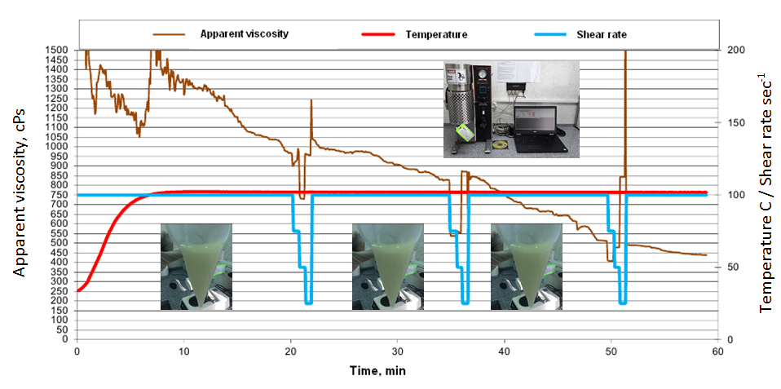

Рисунок 18 - Определение термостабильности и полного разрушения сшитого геля при пластовой температуре 105 С на ротационном реометре Chandler 5550

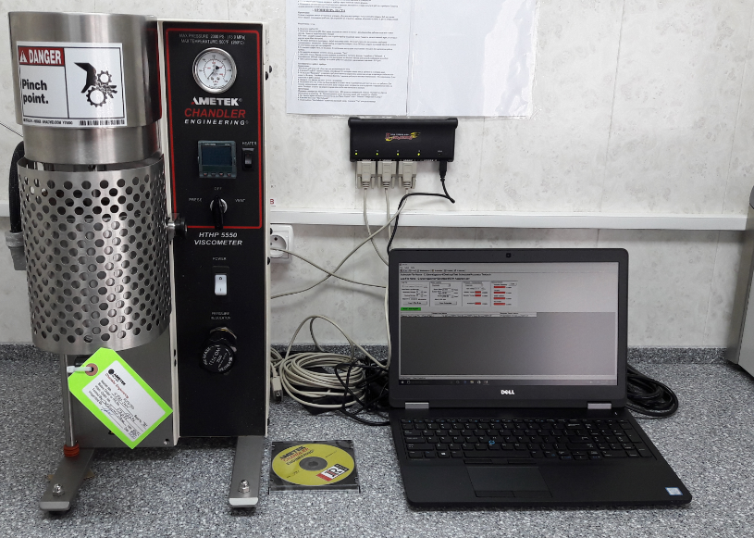

Рисунок 19 - Ротационный вискозиметр – Chandler 5550

Помимо теста на термостабильность сшитого геля также был проведен тест на определение чувствительности к сдвигу (5 мин при скорости сдвига 511 сек⁻¹ и 10 минут на 100 сек⁻¹ при пластовой температуре 105 С на ротационном реометре Chandler 5550). Результаты теста показаны на рисунке 20, из которого видно, что сшитый гель на основе модифицированных полисахаридов сшитых боратами обладает хорошей эластичностью, прочностью и способностью быстро восстанавливать реологические свойства при больших изменениях скоростей сдвига.
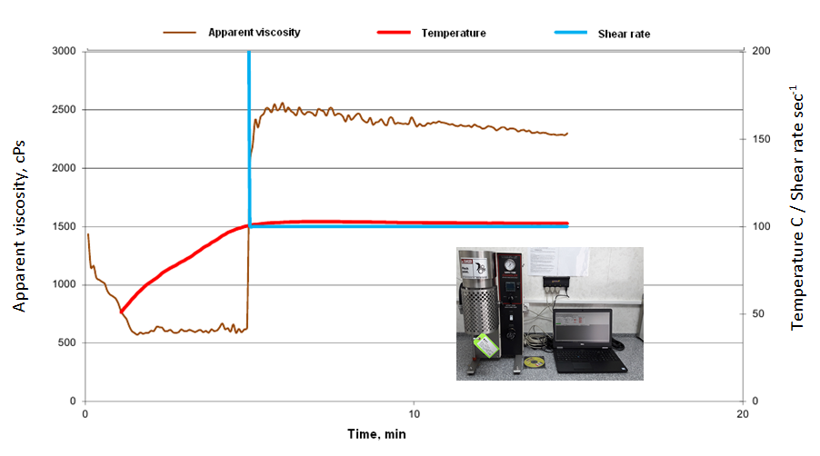

Рисунок 20 - Определение чувствительности к сдвигу (5 мин при скорости сдвига 511 сек⁻¹ и 10 минут на 100 сек⁻¹ при пластовой температуре 105 С на ротационном реометре Chandler 5550)

Следующим важным фактором является время, необходимое для достижения гелем перфораций при закачке, которое равно 3.5 минуты. Это требует от жидкости ГРП сшития не более этого времени. Поэтому рекомендуемое время сшивания было установлено 120 секунд путем регулирования концентрации боратного сшивателя (таблица 10), которое позволит обезопасить процесс переноса проппанта через перфорации и трещину, а также уменьшить потери давления на трения в трубах НКТ. В нашем случае использовался источник бората на основе улексита, который является оптимальным при больших температурах и необходимости данного замедления сшивания [94].
Помимо технологических требований самой закачки, гель также должен оставлять минимальный осадок в пласте, чтобы предотвратить его закупоривание и уменьшение фильтрационных свойств [36, 93]. Этому требованию хорошо соответствует выбранный нами модифицированный полисахарид. Это обеспечивается двумя свойствами: первое, образование качественной корки на стенках трещины, второе, способность оставлять минимальный осадок после разрушения. Так коэффициент коркообразования составил 9e-05 м/мин^{-0.5} , а мгновенные утечки составили 5 л/м². После разрушения данная модификация геля должна оставлять около 6-10% нерастворимого осадка [3, 565 c.], что является допустимым значением для пласта с проницаемостями около 3 мД.
Брейкеры. Для решения задачи эффективного выноса геля из пласта и качественной отработки скважины после ГРП необходимо разрушить гель, то есть снизить его вязкость. Для этого необходимо использовать брейкеры с заданными свойствами и концентрациями. При этом также разрушается корка на стенках трещины, которая высвобождает путь для течения нефти в трещину. Существует множество брейкеров, в основном, это энзимы, персульфаты, пероксиды, броматы с различными модификациями для требуемых температур и рН сред [96]. В нашем случае был использован персульфат аммония с концентрацией 0,5 кг/м³ на стадиях закачки с проппантом, а также использовался капсулированный персульфат аммония с концентрацией 0,1 кг/м³ на стадиях продавки и замещения. Выбор таких малых концентраций связан с высокими температурами пласта, что требует некоторого замедления разрушения данными брейкерами.
Данные брейкеры были протестированы в лаборатории. На рисунке 18 тест на термостабильность показал, что гель разрушается постепенно и сохраняет свою вязкость в течению необходимого времени. На рисунке 21 тест на стабильность геля при возможных ошибках +20% в концентрациях брейкера, показал, что гель все еще сохраняет свои заданные свойства. По тренду кривой на двух опытах можно заключить, что гель разрушится только после окончания времени закачки проппанта, которое на данной работе составляет минимум 20 минут (таблица 8).
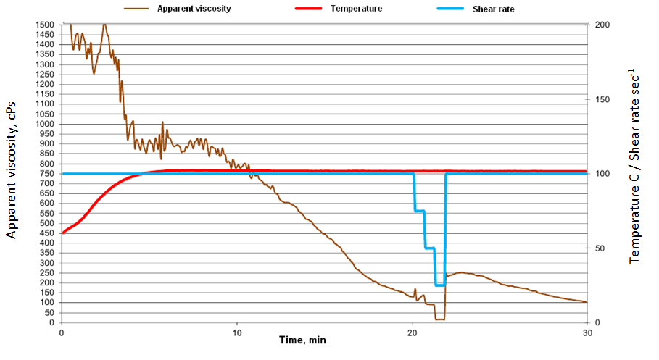

Рисунок 21 - Проверка стабильности геля на возможное увеличение концентрации брейкера на 20% при пластовой температуре 105 С на ротационном реометре Chandler 5550

Добавки. В качестве добавок в основную жидкость ГРП были использованы биоциды, деэмульгаторы, ингибиторы глин, регуляторы рН.
Биоциды. На сегодняшний день существует множество различных биоциодов. В основном, используются тетраксигидроксиметил сульфата фосфора, составы на основе четвертичного аммония, глютаральдегид, дазомет, четвертичный амины, амиды, альдегиды и диоксид хлорина [37-38, 93]. Для нашего состава был выбран дазомет с концентрацией 0,01 кг/м³, который хорошо справляется с множеством видов микроорганизмов, позволяя провести ГРП операцию с максимальной длительности в 1 сутки (с учетом всех подготовительно-заготовительных работ).
Деэмульгатор. Был подобран неионогенный ПАВ с добавками метанола для предотвращения образования любых эмульсий разрушенного геля с нефтью в пласте и в трещине. На рисунке 22 показаны результаты по смешиванию геля и нефти с данного пласта и отстоя в течение 10 минут после размешивания. Как видно, наблюдает полное разделение фаз с четкой границей, что подтверждает высокую эффективность использования данного деэмульгатора в концентрациях 1,5 л/м³. Помимо этого добавка метанола стабилизирует вязкость геля при больших температурах [37, 97], а также предотвращает образование пен при смешивании компонентов и приготовлении геля.

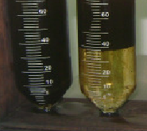

Рисунок 22 - Эффективность деэмульгатора – полное разделение фаз в течение 10 минут после перемешивания

Такое разделение позволяет эффективно провести отработки жидкости ГРП после окончания работ для выведения скважины на режим. В данном случае минимизируется риск образования стабильных эмульсий, которые могут сильно заблокировать приток. Вдобавок, деэмульгаторы на основе ПАВ позволяют удержать породу гидрофильной.
Ингибитор глин. Вследствие присутствия глинистых минералов в породе пласта, таких как хлорит, мусковит, каолинит, биотит, имеется необходимость использования ингибитора набухания и мигрирования глин. При этом из-за наличия практически всех глинистых минералов стоит задача использования универсального ингибитора, которым является холин хлорид. По этим же причинам также здесь использовалась большая концентрация в 2 л/м³.
Буферы. В качестве буферной жидкости для регулирования рН среды используется гидроксид натрия. Регулирование рН в данном случае важно, так как имеющиеся условия с большой пластовой температурой и наличия боратных сшивателей требуют прочности геля, что контролируется рН в районе 8-9. Это позволяет не увеличивать концентрацию полимера более 4,8 кг/м³.

3.4 Заключение по разделу
На основе качественно подобранного геля, который был обоснован по многим параметрам и характеристикам, была проведена успешная работа по ГРП. В результате ГРП дебит данной скважины увеличился в несколько раз по сравнению с работой до ГРП. Результат ГРП длился более 1 года. Трещина была успешно создана в рамках заданного дизайна: имела полудлину около 100 м, высоту около 20 м, ограничивалась на уровне интервала перфораций, не пошла в водяную зону. На рисунке 23 показан профиль трещины, созданной на основе данной жидкости ГРП. Работа считается успешной.

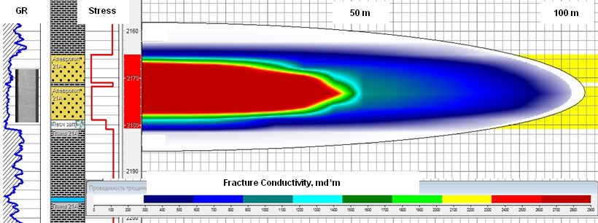

Рисунок 23 - Профиль трещины после проведения ГРП с помощью применения жидкости для ГРП

При выборе жидкости ГРП, помимо вышеописанных факторов, также учитывалась конфигурация оборудования. Так, ограничением при выборе количества компонентов является наличие в системе смесительной установки необходимого количества подающих насосов жидких и сухих химических добавок в режиме основной закачки. Другим ограничением является возможность данного оборудования подавать необходимые реагенты в требуемой концентрации. В нашем случае все компоненты и соответствующие концентрации при подборе были в пределах требуемых величин конфигурации оборудования.
Таким образом, несмотря на то, что в технологии ГРП существуют множество других факторов, влияющих на конечный результат работы, жидкость разрыва является одной из самых важных. Поэтому максимально полный анализ при подборе жидкости помог осуществить данную работу эффективно.

3.5 Выводы по разделу
Данная статья показала частный случай по выбору состава жидкости ГРП для проведения проппантового ГРП в низкопроницаемых песчаниках юрских отложений на месторождении, расположенном в Западном Казахстане. Для выбора жидкости ГРП были проанализированы множество факторов, а также проведено значительное количество лабораторных исследований. Следующие пункты являются логическим выводом по данной главе:
- Подобрана оптимальная рецептура жидкости ГРП для работ при высоких температурах юрских терригенных пластов, в частности при 105 С на глубинах более 2000 м. В качестве такой жидкости была выбрана система сшитого полимерного геля на водной основе. В качестве гелеобразующего агента использовались модифицированные полимеры, которые сшивались боратным сшивателем. Гель разрушался персульфатом аммония. Контроль остальных требуемых свойств осуществлялся добавками ингибиторов глин, регуляторами рН, биоцидами, деэмульгаторами.
- При подборе состава жидкости ГРП были учтены множество факторов, влияющих на ее свойства и параметры. Были учтены такие факторы как: сама технология закачки проппанта, параметры скважины, свойства воды, свойства самого пласта и пластовой жидкости, а также конфигурация оборудования.
- Принимая во внимание, что успешность ГРП определяется не только жидкостью ГРП, а также, несмотря на то, что выбор жидкости ГРП является рутинным процессом при дизайне ГРП, все же на данной работе было уделено значительное внимание выбору оптимальной жидкости. Для этого, применив интегрированный подход ее подбора, учитывающий множество факторов и ограничений, была систематизирована методика подбора и получен интегрированный подход при выборе жидкости ГРП для определенных условий.
- Данный метод подходит не только на заданные в данной главе условия, но также он может быть использован для любых других пластовых и технологических условий, так как не зависит от них.

4 РАЗРАБОТКА МАТРИЦЫ И АЛГОРИТМА ДЛЯ БОРЬБЫ С ВЫНОСОМ ПРОППАНТА

4.1 Общие положения
Основным материалом при проведении ГРП является проппант, который заполняет трещину ГРП и не дает ей сомкнуться после окончания закачки. При этом под проппантом подразумевается любой заполнитель трещины, независимо от состава и физико-химических свойств. Одной из проблем, связанных с проппантом, является его вынос после ГРП в течение всего периода добычи. Это приводит ко многим проблемам, некоторые из которых приведены ниже:
  - ухудшение работы насосного скважинного оборудования;
  - из-за преждевременного смыкания трещины у призабойной зоны пласта (ПЗП) значительно снижается продуктивность скважины;
  - проппант может оседать на забое, блокируя перфорации и снижая дебит практически до нуля, что приводит к дополнительным работам по очистке забоя;
  - уменьшение межремонтного периода (МРП) скважины;
  - ограничение добычи из-за ограничения в создаваемых депрессиях;
  - ухудшение экономических показателей скважины;
  - возникают проблемы с утилизацией вымытого проппанта (его транспортировка, очистка).
В данной главе изучаются и систематизируются превентивные методы борьбы с выносом проппанта.
Превентивные методы подразделяются по технологии заполнения трещины, по применяемым материалам, оборудованию для закачки. Нами изучаются и рассматриваются четырнадцать таких методов:
- прорезиненный проппант (ПП),
- прорезиненный проппант с активатором (ППА),
- прорезиненный проппант с наночастицами (ППН),
- проппант с добавкой резинового склеивающего реагента (ПДРСР),
- проппант с модификатором поверхности зерен (ПМПЗ),
- проппант со специальной химической пленкой (ПСХП),
- цилиндрический проппант (ЦП),
- микрофибры (МФ),
- термореактивные микрофибры (ТМФ),
- термореактивные полоски микрофибр (ТПМФ),
- изометрические глобулы (ИГ),
- расширяющиеся проппанты (РП),
- проппанты с модифицированной полимером поверхностью (ПМПП),
- проппанты, формирующуюся в пластовых условиях (ПФПУ).
В подразделе «1.4 Способы для борьбы с выносом проппанта» были подробно описаны вышеприведенные материалы, а также даны соответствующие ссылки. Далее стоит задача построить матрицу принятия решений для выбора того или иного метода в борьбе с выносом проппанта. Для этого, на основе изучения технологии, проведения интервью, исследования отечественного и зарубежного промыслового опыта, была проведена систематизация данных по заданным критериям. Критерии подбираются на основе физических, химических, технологических и других свойств и параметров, обуславливающих взаимосвязь между методами и геологическими объектами. Помимо этого, были систематизированы фундаментальные причины выноса проппанта, которые также легли в основу матрицы.

4.2 Причины выноса проппанта
Для принятия решения по выбору метода борьбы с выносом проппанта необходимо, в первую очередь, выяснить основные причины данного явления. Поэтому были проанализированы существующие общеизвестные процессы и состояния, которые, возможно, являются причинами выноса. В таблице 12 приведены наиболее вероятные причины, выявленные в результате анализа множества работ.

Таблица 12 – Причины выноса проппанта из пласта

Причина | Примечания
Неустойчивая проппантная пачка, например, от влияния создаваемой депрессии на забое | приводит к циклическим нагрузкам.
Медленное или быстрое вымывание проппанта из приствольной зоны пласта (из полостей, трещин цементного кольца, зумпфа) | например, в начале работы скважины при выводе ее на режим, а также во время ее долгосрочной работы.
Увеличение горного напряжения по мере снижения пластового давления | приводит к увеличению нагрузки на зерна проппанта и к частичному его разрушению.
Медленное закрытие трещины из-за низкой скорости деструкции геля | способствует осаждению проппанта и соответствующего перераспределения скрепляющих составов (например, ПП или склеивающих составов в хвостовой части).
Высокий рН геля, брейкеры на основе персульфатов, сшиватели на основе титана | отрицательно влияют на спекание проппантовой пачки ПП даже при условии наличия температуры [40, 45, 98].
Увеличение газового фактора, т. е. падения давления ниже давления насыщения. | При этом мощный многофазовый поток флюида приводит к увеличению гидродинамического сопротивления в трещине и, соответственно, активному выносу проппанта из трещины [54, 40 c.].
Большая интенсивность выноса проппанта из наклонно-направленных скважин | В сравнении с вертикальными скважинами [55].
Высокая вязкость нефти, агрессивный дизайн ГРП, циклические нагрузки при смене режимов работы ЭЦН или ШГНУ [46] | Постоянные динамическими нагрузки выводят проппантную пачку из равновесия
Неглубокие скважины с малыми стрессами, а также неравномерное распределение проппанта по трещине с образованием пустот, пропусков, островков проппанта [59]. | Большая тенденция к выносу
Вынос ПП при освоении вследствие долгого закрытия трещины (более 3 суток). | В основном, это в малопроницаемых пластах [40].
Увеличение вязкости геля | уменьшает конечную прочность спекшегося ПП
Меньший размер проппанта | менее устойчив к выносу [58].
Некорректный дизайн с большой подушкой или плохо несущим гелем приводит к тому, что зерна проппанта вытекают по образовавшемуся сверху каналу в трещине [47]. | В этих каналах развиваются большие скорости, что и выносит проппант.

4.3 Общие характеристики для методов борьбы с выносом проппанта
Анализируя приведенные выше четырнадцать методов, помимо их собственных отличительных свойств, также были определены общие условия, свойства и преимущества при их применении, приведенные в таблице 13.

Таблица 13 – Общие условия, свойства и преимущества превентивных методов

1 | уменьшаются сроки вывода скважины на безпроппантный (или максимально низкое содержание выноса проппанта) режим
2 | большинство данных методов промышленно использовались, за исключением методов 8, 14, 15 и 16
3 | методы устойчивы при малых и средних дебитах, а также, кроме нескольких отдельных методов, устойчивы и высоким дебитам
4 | могут быть использованы в любых добываемых жидкостях
5 | методы одинаково применимы для различных скважинных условий и свойств, таких как проницаемости, наклоны скважин, свойства перфораций, средних и низких стрессов, маломощных многослоистых пластов
6 | одинаково применимы в гомогенных пластах
7 | уменьшаются проблемы с выносом мелкодисперсных частиц, образующихся в результате частичного разрушения проппанта
8 | улучшаются фильтрационные характеристики трещины ГРП, то есть ее проводимость
9 | при правильном подборе на основе критериев каждый из методов имеет весьма долгосрочный эффект
10 | свойство материалов к воздействию пара и кислоты не изучены во многих источниках. Зная, что резины и полимеры подвержены воздействию кислоты по растворению и разложению, а также данные эффекты зависят от температуры был сделан вывод, что, в большинстве случаев, где имеется прорезиненный проппант или фибры, существует большая вероятность ухудшения их свойств при воздействии на них паром или кислотами
11 | при условии, что для заданного месторождения одновременно по критериям подходят несколько методов, решение по выбору конечного метода основывается на экономических параметрах, которые в данной статье не рассматриваются в связи с высокой неопределенностью в данной области

4.4 Матрица принятия решений
Для решения задачи, поставленной в данной главе, помимо определения причин выноса проппанта, был использован метод систематизации большого количества информации путем сведения результатов сравнения в таблицу категорий. Такой подход позволяет создать матрицу принятия решений, которая приведена в таблице 14 и содержит все рассматриваемые в данной главе методы борьбы с проппантом. Основанием таблицы является набор критериев, выбранных после анализа, изучения и систематизации множества источников, промышленного опыта, интервью со специалистами и других источников информации, которые приводят свои результаты лабораторных, полевых, аналитических, статистических и других видов исследований. В результате данной систематизации были классифицированы физические, химические, технологические свойства материалов, а также соответствующие методы борьбы с выносом.
Помимо этого все критерии поделены на несколько категорий: высшими категориями являются свойства пласта, параметры скважины, доступность материала и геолого-технические мероприятия на скважине. Каждая из этих категорий далее подразделяется на подкатегории свойств.
- Во-первых, рассматриваются такие свойства пласта как гетерогенность, наличие определенной фазы и вязкости пластовых жидкостей, температура, проницаемость, депрессия, пластовые напряжения.
- Во-вторых, требует внимания сама скважина, а именно ее конфигурация: вертикальная или горизонтальная, а также охват пласта перфорациями.
- В третьих, для применения того или иного метода, необходимо наличие технологии в промышленных масштабах, поэтому критерием в данном случае является наличие или отсутствие материала на рынке.
- В четвертых, будущие операции, которые планируются на скважине, должны быть также учтены, в особенности работы, связанные с применением кислотных составов и паротепловых обработок.
Помимо вышеперечисленных критериев существуют также множество других, которые характерны тому или иному методу и рассматриваются при описании их особенностей в разделе «1.4 Способы для борьбы с выносом проппанта».
Понимая всю сложность поставленной задачи и невозможности сведения всех возможных случаев в одну таблицу, нами были поставлены следующие ограничивающие условия:
- рассматриваются только добывающие скважины;
- рассматриваемые перфорации не оснащены механическими фильтрами;
- рассматриваемые кислотные обработки подразумевают исключение закачек фтористоводородной кислоты;
- при сравнении методов между собой экономические показатели не рассматриваются методом из-за больших неопределенностей в данном пункте;
- все методы в таблице являются превентивными;
- все методы могут быть скомбинированы для решения и существующих проблем выноса.
Таким образом, сформировав список методов для борьбы с выносом проппанта, а также задав критерии выбора того или иного метода в виде свойств для заданных условий, появляется возможность построить матрицу принятия решений. Именно, таблица 14 и является данной матрицей, где нулями «0» обозначаются неприменимость метода, а единицами «1» - применимость. В дополнение, матрица имеет цветовой код «зеленый-желтый-красный». Так, зеленый цвет со значением «1» подразумевает полное соответствие метода и материала для заданных условий. Желтый код (с «0» или «1») – имеется неопределенности и необходимо более детальное изучение. При этом желтый с «1» показывает ситуацию, когда метод применим, но при этом необходимы дополнительные условия. Желтый с «0» означает, что метод не применим в данных условиях, но при изменении условий может быть рассмотрен. Красный цвет с «0» означает несоответствие материала заданным условиям, соответственно, полный отказ или адаптация, например, путем отказа от будущих кислотных или паровых обработок.
При этом нужно понимать, что некоторые параметры в матрице имеют численные значения, а некоторые только качественные определения. Это связано с тем, что выбрать точные значения границ того или иного параметра не является возможным, так как существуют большие вариации от месторождения к месторождению. Здесь требуется инженерный подход, где под каждые определенные условия на основании качественных показателей инженер будет принимать решение, но уже базируясь на данной матрице, как неким фильтром. То есть, читатель может использовать данную матрицу как скрининг для подбора метода борьбы для определенных пластовых и скважинных условий.

Таблица 14 – Матрица принятия решений при выборе метод для борьбы с выносом проппанта

№ | Методы борьбы с выносом проппанта | Свойства пласта |  |  |  |  |  |  |  |  |  |  |  |  |  |  |  |  |  | Конфигурация скважины |  |  |  | Доступность |  | Будущие операции
№ | Методы борьбы с выносом проппанта | Гомогенность |  | Состав притока |  |  | Температура, C |  |  |  | Проницаемость, мД |  | Депрессия |  | Напряжение, атм |  |  | Вязкость, сП |  | Вертикальная | Горизонтальная | Охват перфорацией |  | Промышленный | Лабораторный | Устойчивость
№ | Методы борьбы с выносом проппанта | Многослойный | Ламинированный | Нефть + вода | Газ + вода | Газ | 0-30 | 30-50 | 50-120 | 120-200 | Высокая | Низкая | Депрессионные перепады | Стабильные | Высокое | Среднее | Низкое | Высоковязкие | Средневязкие | Одностадийные | Многостадийные | Полный | Частичный | Проверенный | Испытываемый | HCL, растворители | Пар
1 | Прорезиненный проппант (ПП) | 0 | 1 | 1 | 1 | 1 | 0 | 0 | 1 | 1 | 1 | 1 | 0 | 1 | 1 | 1 | 1 | 0 | 1 | 1 | 1 | 1 | 1 | 1 | 1 | 0 | 0
2 | ПП с активатором | 0 | 1 | 1 | 1 | 1 | 1 | 0 | 0 | 0 | 1 | 1 | 0 | 1 | 1 | 1 | 1 | 0 | 1 | 1 | 1 | 1 | 1 | 1 | 1 | 0 | 0
3 | ПП с наночастицами | 0 | 1 | 1 | 1 | 1 | 0 | 0 | 1 | 1 | 1 | 1 | 1 | 1 | 1 | 1 | 1 | 1 | 1 | 1 | 1 | 1 | 1 | 1 | 1 | 0 | 0
4 | Проппант с добавкой резинового склеивающего реагента (ПДРСР) | 1 | 1 | 1 | 1 | 1 | 1 | 1 | 1 | 1 | 1 | 1 | 1 | 1 | 1 | 1 | 1 | 1 | 1 | 1 | 1 | 1 | 1 | 1 | 1 | 0 | 0
5 | Проппант с модификатором поверхности зерен (ПМПЗ) | 1 | 1 | 1 | 1 | 1 | 1 | 1 | 1 | 0 | 1 | 1 | 0 | 1 | 0 | 1 | 1 | 0 | 1 | 1 | 1 | 1 | 1 | 1 | 1 | 0 | 0
6 | Проппант со специальной химической пленкой (ПСХП) | 1 | 1 | 1 | 1 | 1 | 1 | 1 | 1 | 0 | 1 | 1 | 1 | 1 | 1 | 1 | 1 | 1 | 1 | 1 | 1 | 1 | 1 | 0 | 1 | 0 | 0
7 | Цилиндрический проппант (ЦП) | 1 | 1 | 1 | 1 | 1 | 1 | 1 | 1 | 1 | 1 | 1 | 1 | 1 | 1 | 1 | 1 | 1 | 1 | 1 | 1 | 1 | 1 | 1 | 1 | 1 | 1
8 | Микрофибры (МФ) | 1 | 1 | 1 | 1 | 1 | 1 | 1 | 1 | 0 | 1 | 1 | 1 | 1 | 1 | 1 | 1 | 0 | 1 | 1 | 1 | 1 | 1 | 1 | 1 | 0 | 0
9 | Термореактивные микрофибры (ТМФ) | 1 | 1 | 1 | 1 | 1 | 1 | 1 | 1 | 1 | 1 | 1 | 1 | 1 | 1 | 1 | 1 | 0 | 1 | 1 | 1 | 1 | 1 | 1 | 1 | 1 | 1
10 | Термореактивные полоски микрофибр (ТПМФ) | 1 | 1 | 1 | 1 | 1 | 1 | 1 | 1 | 1 | 1 | 1 | 1 | 1 | 1 | 1 | 1 | 0 | 1 | 1 | 1 | 1 | 1 | 1 | 1 | 0 | 0
11 | Изометрические глобулы (ИГ) | 1 | 1 | 1 | 1 | 1 | 1 | 1 | 1 | 0 | 1 | 1 | 1 | 1 | 1 | 1 | 1 | 1 | 1 | 1 | 1 | 1 | 1 | 1 | 1 | 0 | 0
12 | Расширяющиеся проппанты (РП) | 1 | 1 | 1 | 1 | 1 | 1 | 1 | 1 | 1 | 1 | 1 | 1 | 1 | 1 | 1 | 1 | 1 | 1 | 1 | 1 | 1 | 1 | 0 | 1 | 0 | 0
13 | Проппанты с модифицированной полимером поверхностью (ПМПП) | 1 | 1 | 1 | 1 | 1 | 1 | 1 | 1 | 1 | 1 | 1 | 1 | 1 | 1 | 1 | 1 | 1 | 1 | 1 | 1 | 1 | 1 | 0 | 1 | 0 | 0
14 | Проппанты, формирующуюся в пластовых условиях (ПФПУ) | 1 | 1 | 1 | 1 | 1 | 1 | 1 | 1 | 1 | 1 | 1 | 1 | 1 | 1 | 1 | 1 | 1 | 1 | 1 | 1 | 1 | 1 | 0 | 1 | 0 | 0

4.5 Пример выбора метода для заданного месторождения
Для тестирования приведенной методики предлагаем использовать в качестве примера месторождение Узень, расположенное в Казахстане, в западной части страны.
В геологическом разрезе месторождения Узень установлено несколько песчаных горизонтов меловых и юрских отложений. Особенностью пород-коллекторов является высокая глинистость до 28,57%, чем обуславливаются очень малые проницаемости коллекторов на некоторых участках до 2 мД. Вследствие наличия таких трудно-извлекаемых зон, на месторождении Узень проводятся работы по стимулированию добычи методом ГРП [99].
По данным [99, 117 c.], на месторождении существует проблема с наличием мехпримесей. Так забой (зумпф и интервал перфорации) заполняется мехпримесями и солями. При этом не уточняется, что подразумевается под мехпримесями, следовательно, можно предположить, что частично они могут состоять из проппанта, выносимого из трещины ГРП.
Поэтому, возможно, существует необходимость борьбы с выносом проппанта на месторождении Узень, что делает его хорошим потенциальным кандидатом по тестированию нашего метода. Далее показывается способ применения нашего метода для данного случая.
Так, определив в таблице 15 основные свойства месторождения относительно критериев, заданных в таблице 14, можно сделать следующие выводы, приведенные ниже. При этом необходимо разделить методы на три категории: не подходящие методы, подходящие методы и методы, подходящие при определенных условиях.

Не подходящие методы
- Для XIII и XIV горизонтов применение обычного ПП без дополнительного воздействия, а также ПП с наночастицами не являются возможными из-за низких пластовых температур и больших мощностей гетерогенных пластов;
- Так как в процессе эксплуатации имеются частые смены режима работы скважины, что вызывает большие циклические нагрузки, то проппант связанный ПМПЗ является нежелательным методом;
- Для XV-XXIV горизонтов применение ПП c наночастицами и применение ПП без добавок нецелесообразно, так как на месторождении имеются достаточно мощные пласты с большой вертикальной гетерогенностью. Также здесь нецелесообразно использовать ПП с добавкой активатора в хвостовой части закачки, так как температуры больше 30-40⁰ С.

Подходящие методы
Данные методы применимы для всех имеющихся горизонтов:
- Закачка цилиндрического проппанта полностью в трещину или частично в хвостовой стадии ГРП, так как данный метод подходит по всем параметрам без ограничений. Единственным критерием окончательного выбора данного метода является экономическое и логистическое обоснование
- Применение вяжущих волокон ТМФ является полностью подходящей технологией, при соответствующих экономических расчетах

Подходящие методы при специальных условиях
Данные методы применимы для всех имеющихся горизонтов при заданных условиях:
- Использование простого проппанта с ПДРСР в качестве последней стадии возможно, при условии включения в регламент работ процедуры отказа от солянокислотных обработок (СКО) и высокотемпературных работ на скважине после проведения ГРП в течение заданного срока;
- Применение проппанта с добавками ПСХП возможно, при условии развития данной технологии в промышленных масштабах;
- Закачка проппанта совместно с микрофибрами или ТПМФ является хорошим методом, при условии отказа применения кислотных обработок после ГРП;
- Применение ИГ может быть обосновано, при отсутствии СКО после ГРП;
- Новейшие разработки как РП, ПМПП, ПФПУ могут быть использованы при двух условиях: наличия технологии в промышленных масштабах и отказа от применения СКО и тепловых обработок ПЗП после ГРП во время добычи.

Таблица 15 - Свойства и параметры месторождения Узень [99, 134 c.]

№ | Свойство, параметр | Значение
1 | Гетерогенность | Гетерогенный, многопластовый  Имеются переслоения песчаников, аргиллитов, глин
2 | Состав добываемой жидкости | Нефть и вода (Обводненность около 80 %)
3 | Температура | В зависимости от горизонта варьируется  XIII – 50 С  XIV – 60 С (фактически может быть близкой к 50 С в зависимости от расположения близлежащей нагнетательной скважины)  XV – 64 С, XVI – 64 С, XVII – 66 С, XVIII – 68 С, XXI – 79 С, XXIV – 88 С  При этом необходимо учитывать, что имеется система ППД, и это незначительно меняет текущие температуры
4 | Проницаемость | Низкая до 2 мД
5 | Циклические нагрузки | Частая сменяемость режимов работы скважины (механизированный способ добычи, отключение ППД, непредвиденные работы)
6 | Стресс | В среднем для юрских горизонтов градиент горизонтального минимального напряжения составляет 0,12-0,15 атм/м  При этом глубины варьируются от 1200 до 1900 м.
7 | Вязкость в пластовых условиях | Средне-вязкая (4-14 мПа-с)
8 | Конфигурация скважины | Вертикальная
9 | Перфорации | Глубокие перфорации с большим отверстием. Полный охват эффективной зоны пласта, при этом имеются значительные интервалы без прострела между зонами интереса
10 | Возможные обработки скважин после проведения ГРП | СКО, промывка горячей нефтью, промывка горячей водой

4.6 Алгоритм выбора технологии для борьбы с выносом проппанта
На основании описанной матрицы в таблице 14, а также ее тестирования на примере месторождения Узень, предлагается следующий алгоритм (рисунок 24) принятия первичного решения о выборе того или иного метода для заданного месторождения. Мы допускаем, что в каждом случае необходимы определенные дополнительные условия, соответствующие определенной технологии, которые необходимо рассматривать как вторичный фильтр. При этом конечным критерием будет служить экономический показатель, который в данной работе не рассматривается из-за больших неопределенностей в данной величине.
Помимо больших преимуществ предлагаемого алгоритма и матрицы, существуют также некоторые ограничения, которые также необходимо учитывать. Так, некоторые критерии задаются не численно, а качественно в виде некоторой категории. Например, при скрининге относительно проницаемости, стрессов, вязкостей, депрессий мы не задаем точных цифровых интервалов применимости того или иного метода. Поэтому качественная классификация оставляет некоторую неопределенность, которую инженер должен учитывать и принимать решения, опираясь на относительные характеристики. Но даже при этом, такое ранжирование все же дает первые качественные представления о применимости методов.

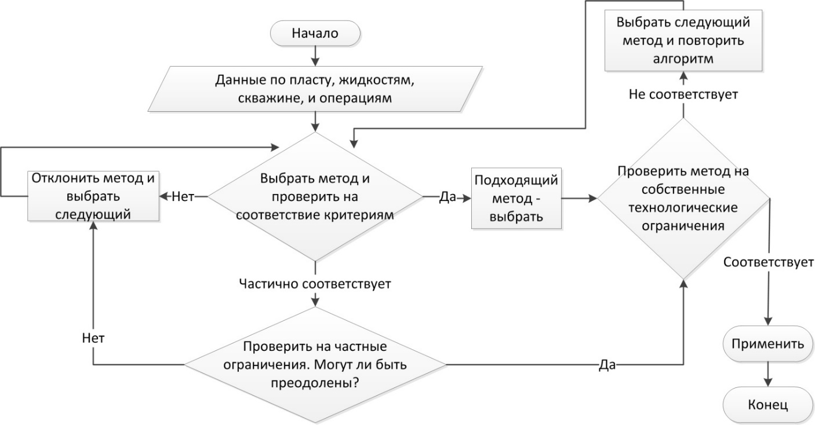

Рисунок 24 - Алгоритм применения матрицы принятия решения о выборе метода

4.7 Выводы по разделу
- Систематизированы четырнадцать ныне актуальных превентивных методов борьбы с выносом проппанта на основе
а) определения причин выноса проппанта,
б) физических, химических и технологических свойств материалов для закрепления,
в) геологических свойств пластов,
г) параметров скважины,
д) возможностей технологий,
е) различных операционных работ.
- На основе систематизации построена таблица в качестве матрицы принятия первичного решения, которая позволяет с некоторой точностью и допущениями провести первичный скрининг для выбора метода борьбы с выносом проппанта для заданного месторождения углеводородов заблаговременно до начала работ по ГРП. При этом использован удобный способ задания условия в виде нулей и единиц.
- Разработан и протестирован алгоритм, позволяющий работать с матрицей принятия решений. Данный алгоритм и матрица протестированы на реальные данные по месторождению и показан пример принятия решения. Предложенный алгоритм может использоваться в качестве инженерного метода.

5 ЭКСПЕРИМЕНТАЛЬНЫЕ ИССЛЕДОВАНИЯ И РАЗРАБОТКА УСТРОЙСТВА ДЛЯ ОПРЕДЕЛЕНИЯ СТРУКТУРНЫХ СВОЙСТВ ПРОППАНТОВ

5.1 Общие положения
Как было показано в Разделе 4, выбор проппанта имеет значение при планировании работ ГРП. В частности, при подборе прорезиненных проппантов, а также проппантов, где имеется скрепленная структура, то есть зерна скреплены между собой тем или иным образом, имеется необходимость в определении прочностных свойств такой структуры. Несмотря на наличие имеющихся методов изучения таких свойств (Подраздел «1.5 Современные методы определения структурных свойств проппанта») в данном разделе диссертационной работы предлагается оптимальный способ и устройство для таких исследований, а также приводится методика проведения эксперимента и результаты демонстрационного испытания прорезиненного проппанта.

5.2 Описание устройства для определения структурных свойств спекшегося проппанта
Устройство относится к измерительной и исследовательской технике, применяемой в нефтегазовой промышленности, в частности, к области испытаний образцов проппантов на спекаемость к воздействию сжатия, температуры и времени воздействия и соответствующей оценки спекаемости методом измерения усилия царапания при приложении тангенциальной нагрузки на испытуемый образец проппанта.
Задачей полезной модели является расширение эксплуатационных возможностей и рационализация конструкции устройств для испытания образцов проппантов на спекаемость, а также оптимизация способа проведения испытаний.
Техническим результатом являются достижение автономности проведения испытаний, проведение нескольких измерений на одном испытуемом образце, испытание цилиндрических образцов проппантов различных размеров, возможность создания требуемых пластовых температур и давлений при спекании проппанта, получение оптимального времени спекания проппанта, контроль качества используемого проппанта, сравнение различных видов проппантов, увеличение информативности получаемого массива данных, сокращение времени подготовки и проведения испытаний.
Технический результат достигается за счет модификации конструктивных возможностей и узлов.
На рисунках 25, 26, 27 представлены составные части предлагаемого устройства для испытания образцов проппантов на спекаемость, включающее в себя объектный стол 1 (размеры 900ммх120ммх16мм), узел подготовки испытуемого образца проппанта 2, узел измерения усилия царапания 3, узел нагружения индентора 4, отличающееся тем, что на объектном столе 1 установлены фиксатор 5 испытуемого образца 6, расположенного в цилиндре 7, узел измерения усилия царапания 3, представляющий собой каркас 8, установленный на линейном подшипнике скольжения 9, на котором установлен быстросъемный механизм замены пружины 10 с установленной пружиной растяжения 11 и тяговым ручным рычагом 12, узел нагружения индентора 4, представляющий собой каркас 13, установленный на линейном подшипнике скольжения 14, включающий стальной индентор в виде ходового винта 15, и узел подготовки испытуемого образца проппанта 2, содержащий в себе цилиндрический корпус 16 с дверцей 17, ходовой винт нагружения 18 с гайкой на 24 мм, набор цилиндрических форм 19, набор съемных цилиндрических гаек 20, контргайка 21, крышка 22, петли 23, болт 24, отверстия 25. При этом, устройство для испытания образцов проппанта на спекаемость конструктивно состоит из трех основных узлов: узла подготовки образцов проппанта 2, который является автономным по отношению к узлу измерения усилия царапания 3 и узлу нагружения индентора 4. Узел подготовки испытуемого образца проппанта 2 с набором цилиндров 19 показан на рисунке 25. Узел измерения усилия царапания 3 и узел нагружения индентора 4, установленные на объектном столе 1, представлены на рисунке 26. Цилиндрические формы 19 для приготовления образцов спекшегося проппанта имеют следующие размеры: для внутреннего диаметра основания 30 мм высоты составляют 20 мм, 30 мм и 45 мм, а для внутреннего диаметра основания 50 мм высоты составляют 50 мм и 75 мм (показаны на рисунке 27, где на первом цилиндре 7 показан пример размещения испытуемого проппанта 6). Ходовой винт нагружения 18 имеет запас хода, обеспечивающий полное прохождение от дна цилиндрического корпуса 16 до его крышки 22. Набор съемных гаек 20 имеют два размера 29 мм и 49 мм и предназначены для цилиндрических форм 19 с внутренними диаметрами 30 и 50 мм соответственно.
Способ испытаний образцов материалов. Способ для испытания образцов проппанта на спекаемость к воздействию сжатия, температуры и времени воздействия, включающий подготовку испытуемого образца проппанта 6 в цилиндре 7 в узле подготовки образцов проппанта 2, размещение и фиксацию образца на объектном столе 1, введение индентора 15 в тело испытуемого образца проппанта 6, приложение тангенциальной нагрузки и измерение усилия царапания, отличающийся тем, что используют цилиндрические испытуемые образцы проппанта 6 различных цилиндрических размеров 19, приготовленных при различных диапазонах температур, сжатия, времени спекания, размещают испытуемый образец проппанта 6 под индентор 15, вводят индентор 15 в тело образца 6 перпендикулярно плоскости основания цилиндра, с помощью тягового ручного устройства 12 приводят в движение узел измерения усилия царапания 2, вызывая тангенциальные нагрузки индентора 15 на испытуемый образец 6, измеряют тангенциальные нагрузки при царапании по относительному удлинению пружины растяжения 11. При этом замеряется тангенциальная сила срыва зерен проппанта по значению тангенциальной нагрузки при царапании, которая равна

$F=k∆x$ (21)

где, $k$, Н/м – жесткость применяемой пружины растяжения 11
$∆x$, м – относительное удлинение пружины растяжения 11, замеряемое на шкале узла измерения усилия царапания 3.
Жесткость применяемой пружины определяется путем калибровки относительно известной взвешиваемой массы и соответствующего вертикального удлинения. В дополнение к основной пружине имеется дополнительный набор пружин растяжения различных жесткостей.
Работу устройства и способ осуществляют следующим образом (рисунки 25, 26, 27). Образец проппанта 6 требуемой массы и объема насыпается в соответствующую цилиндрическую форму 19, далее соответствующий цилиндр 7 с проппантом 6 размещается в узел подготовки испытуемого образца проппанта 2, в котором его прижимают соответствующей цилиндрической гайкой 20 и фиксируют контргайкой 21 требуемым моментом затяжки ходового винта нагружения 18, момент затяжки контролируется динамометрическим ключом (не показан, является автономным), после чего закрывается дверце 17 болтом 24 на петли 23. Устанавливают узел подготовки испытуемого образца проппанта 2 в водяную ванну (не показана, является автономным устройством) с заданной температурой, которая держится постоянной в течение всего времени спекания проппанта и ведется постоянный мониторинг значения температуры. Сообщение жидкости в ванной с внутренним объемом цилиндрического корпуса 16 осуществляется за счет отверстий 25. В заданный момент времени узел подготовки испытуемого образца проппанта 2 выводится из водяной ванны и вынимается цилиндр 7 с спекшимся проппантом 6. После чего цилиндр 7 с спекшимся проппантом 6 жестко устанавливается в фиксаторе 5 на объектном столе 1. Далее узел нагружения индентора 4 подводится над испытуемым образцом 6 проппанта с последующим вдавливанием индентора 15 путем вращения винта на теле индентора и регистрации глубины вдавливания по относительному положению верха индентора 15 до и после вдавливания. Узел измерения усилия царапания 3 приводится в действие путем ручного перемещения тягового ручного рычага 12, при этом наступает момент, при котором индентор 15 срывается параллельно плоскости проппанта и вызывает царапание, оставляя борозду с соответствующей шириной и длиной. В момент срыва фиксируется значение относительного удлинения пружины растяжения и по формуле (1) определяется сила срыва. При помощи визуального наблюдения с помощью увеличительного микроскопа (не показан, является автономным прибором) анализируются получаемые борозды, их длина, ширина и глубина. После чего цилиндр 7 с испытуемым образцом 6 поворачивают относительно оси цилиндра на требуемый угол и повторяют царапание с соответствующей регистрацией данных.
В результате осуществления испытания с помощью данного устройства и способа повышается информативность получаемых данных, в связи с малыми габаритами устройства достигается автономность проведения испытаний, проводятся несколько измерений на одном испытуемом образце путем вращения образца вокруг оси цилиндра, испытываются цилиндрические образцы проппантов различных размеров за счет наличия набора цилиндрических форм 19 и цилиндрических гаек 20, создаются требуемые пластовые температуры и давления при спекании проппанта, получают информацию оптимального времени спекания проппанта, ведется контроль качества используемого проппанта, сравниваются различные виды проппантов, сокращается время подготовки и проведения испытаний. При этом узел измерения усилия царапания 3 выделяется тем, что измерения ведутся по определению тангенциальной силы срыва проппантной пачки по шкале относительного растяжения пружины растяжения 11, а также имеет быстросъемный механизм замены 10 для быстрой смены пружин растяжения 11. Особенностями узла нагружения индентора 4 является то, что имеется возможность визуального наблюдения глубины погружения индентора 15 в испытуемый образец 6, имеется большая амплитуда хода винта индентора 15, а также материал индентора является сталь, которая доступнее алмазных инденторов. Создание сжимающей силы на образец проппанта 6 в цилиндре 7 при помещении его в узел подготовки испытуемого образца 2 ходовым винтом нагружения 18 позволяет создавать давление на проппант в диапазоне от 0 Па до 100 ГПа, что позволяет имитировать сжимающие усилия в нефтяном пласте, при этом измерения момента затяжки позволяет контролировать создаваемое давление, что отличает данный узел от пневматических и гидравлических прессов у аналогов.

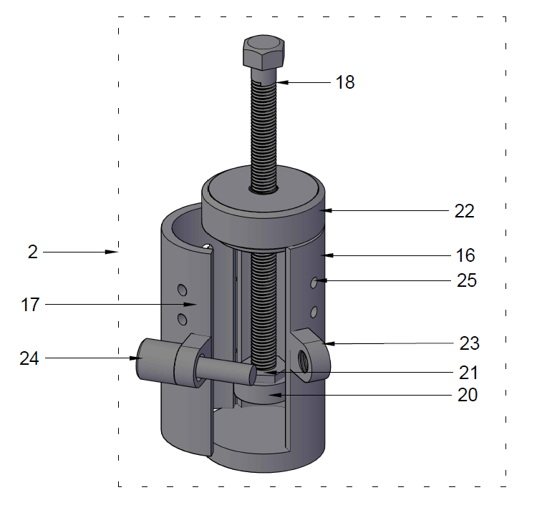

Рисунок 25 – Узел подготовки испытуемого образца
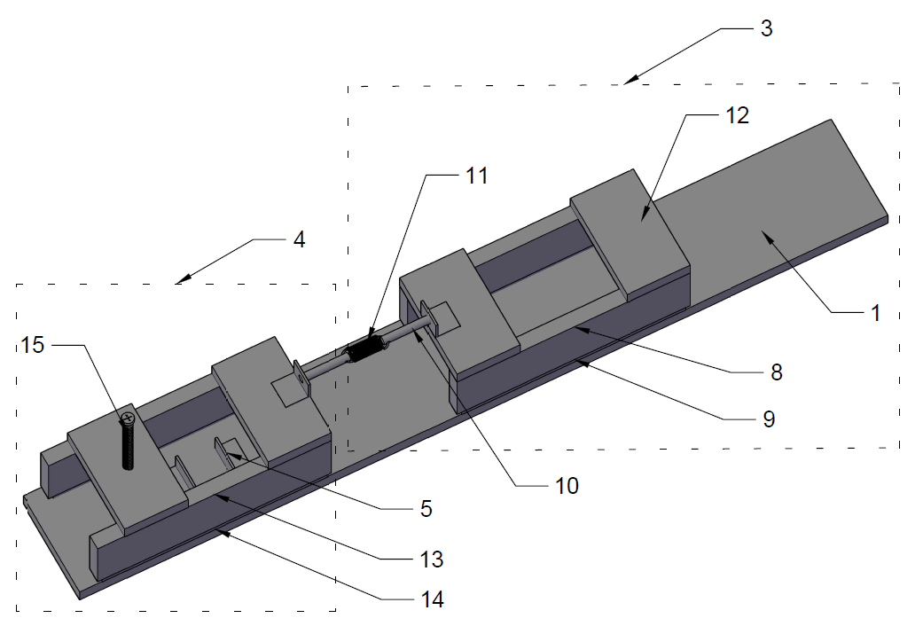

Рисунок 26 – Узел измерения усилия царапания
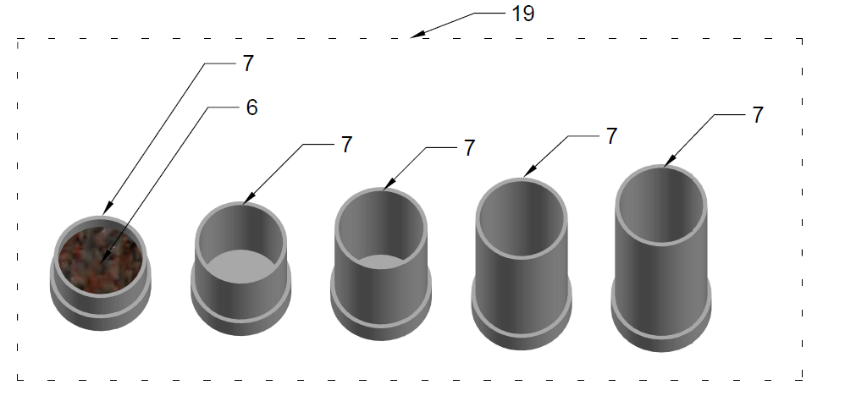

Рисунок 27 – Набор цилиндров для испытательного устройства

5.3 Экспериментальные испытания образцов прорезиненного проппанта с помощью разработанного устройства и способа
Для проведения экспериментов используется образец прорезиненного проппанта фракции 20/40 в количестве 10 граммов, располагаемый в специальный цилиндр (рисунок 27, 28). Далее цилиндр помещается под специально изготовленный пресс (узел подготовки проппанта на рисунке 25), способный создавать давление путем вращения рукоятки с заданным крутящим моментом. В данном эксперименте использовались три крутящих момента: 20 Н-м, 30 Н-м и 40 Н-м. Такая конфигурация позволяет задавать различные давления сжатия для анализа.

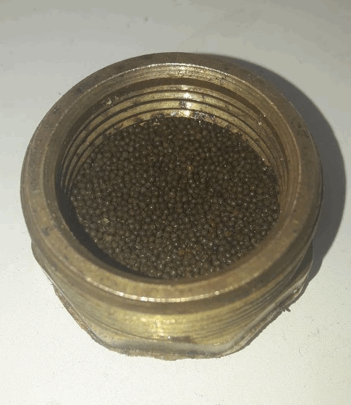

Рисунок 28 - Образец проппанта массой 10 граммов

Далее данный образец проппанта вместе с цилиндром и прессом загружается в водяную ванну, которая необходима для создания требуемого температурного режима. В нашем случае температура устанавливалась 60 С, 75 С и 90 С для определения чувствительности спекания к температуре. Температура в ванне контролируется электронной платой, что позволяет держать температуру в заданном диапазоне в автоматизированном режиме. Таким образом, симулируется давления и температура среды.
После нахождения в водяной ванне заданное время, проппант вынимается из цилиндра и устанавливается в прибор для измерения силы срыва зерен проппанта друг от друга. Время задается в зависимости от требуемых параметров. В нашем случае устанавливались три интервала времени: 30 минут, 60 минут и 90 минут. Прибор для измерения силы срыва схематически изображен на рисунке 29. Пика (индентор) погружается в образец на глубину 1-2 мм. Далее, придается тяговое усилие на рукояти прибора, что сдвигая платформу, вызывает царапающее усилие на образец. Чем прочнее структура образца, тем большее усилие необходимо прикладывать для сдвига царапающего наконечника.
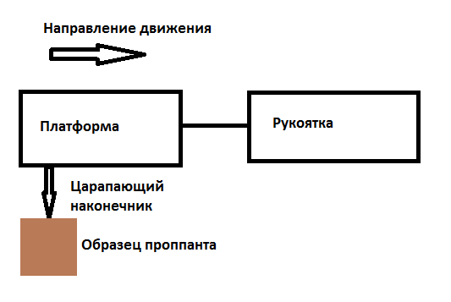

Рисунок 29 – Конфигурация устройства при измерении силы срыва при царапании образца (само устройство дается на рисунке 26)

5.4 Анализ результатов экспериментальных измерений
Конфигурация задаваемых параметров (время спекания, момент сжатия и температура) и возможность прибора позволило провести 15 опытов. Каждый опыт задавал те или иные параметры как переменные, а результирующим параметром служит сила срыва при царапании. По результатам данных опытов были получены таблица 16 результатов и построен многофакторный столбчатый график (рисунок 30).
Как видно из графика 30, с увеличением температуры увеличивается и сила срыва. Это является физически подтвержденным фактом, так как известно, что с увеличением температуры прочность проппантной пачки увеличивается. Далее, видно, что с увеличением момента сжатия при спекании проппанта с 20 до 30 и до 40 Н-м, увеличивается сила срыва. При этом на данном графике время спекания является постоянной величиной, установленной в 60 минут.

Таблица 16 – Результаты экспериментальных исследований на устройстве испытания проппантов

Номер опыта | № | Глубина борозды, мм | Отн.  удлинение  см | Жесткость пружины, Н/м | Сила срыва, Н | Момент затяжки, Н-м | Температура, С | Время закрепления, мин
Опыт 1 | 1 | 3 | 2,8 | 390 | 10,92 | 20 | 60 | 30
Опыт 1 | 2 | 3,5 | 2 | 390 | 7,8 | 20 | 60 | 30
Опыт 1 | 3 | 4,2 | 1,5 | 390 | 5,85 | 20 | 60 | 30
Опыт 2 | 4 | 3 | 3 | 390 | 11,7 | 20 | 60 | 60
Опыт 2 | 5 | 2,3 | 2,2 | 390 | 8,58 | 20 | 60 | 60
Опыт 2 | 6 | 2 | 1,7 | 390 | 6,63 | 20 | 60 | 60
Опыт 3 | 7 | 2 | 3,1 | 390 | 12,09 | 20 | 60 | 90
Опыт 3 | 8 | 4 | 2,4 | 390 | 9,36 | 20 | 60 | 90
Опыт 3 | 9 | 5 | 2,2 | 390 | 8,58 | 20 | 60 | 90
Опыт 4 | 10 | 3 | 3,3 | 390 | 12,87 | 30 | 60 | 60
Опыт 4 | 11 | 4 | 2,7 | 390 | 10,53 | 30 | 60 | 60
Опыт 4 | 12 | 4 | 2,2 | 390 | 8,58 | 30 | 60 | 60
Опыт 5 | 13 | 3,5 | 4,5 | 390 | 17,55 | 40 | 60 | 60
Опыт 5 | 14 | 4 | 3,1 | 390 | 12,09 | 40 | 60 | 60
Опыт 5 | 15 | 4,5 | 2,9 | 390 | 11,31 | 40 | 60 | 60
Опыт 6 | 16 | 2,1 | 8 | 390 | 31,2 | 20 | 75 | 30
Опыт 6 | 17 | 4,3 | 6 | 390 | 23,4 | 20 | 75 | 30
Опыт 6 | 18 | 5 | 4 | 390 | 15,6 | 20 | 75 | 30
Опыт 7 | 19 | 2 | 8,3 | 390 | 32,37 | 20 | 75 | 60
Опыт 7 | 20 | 4 | 6,5 | 390 | 25,35 | 20 | 75 | 60
Опыт 7 | 21 | 4,8 | 4,5 | 390 | 17,55 | 20 | 75 | 60
Опыт 8 | 22 | 2 | 8,5 | 390 | 33,15 | 20 | 75 | 90
Опыт 8 | 23 | 3,8 | 7 | 390 | 27,3 | 20 | 75 | 90
Опыт 8 | 24 | 4,5 | 4,8 | 390 | 18,72 | 20 | 75 | 90
Опыт 9 | 25 | 2 | 9 | 390 | 35,1 | 30 | 75 | 60
Опыт 9 | 26 | 3 | 8,5 | 390 | 33,15 | 30 | 75 | 60
Опыт 9 | 27 | 4 | 8 | 390 | 31,2 | 30 | 75 | 60
Опыт 10 | 28 | 2 | 11 | 390 | 42,9 | 40 | 75 | 60
Опыт 10 | 29 | 3 | 10 | 390 | 39 | 40 | 75 | 60
Опыт 10 | 30 | 3 | 9,8 | 390 | 38,22 | 40 | 75 | 60
Опыт 11 | 31 | 2 | 9 | 390 | 35,1 | 20 | 90 | 30
Опыт 11 | 32 | 2,5 | 8,5 | 390 | 33,15 | 20 | 90 | 30
Опыт 11 | 33 | 4 | 8,3 | 390 | 32,37 | 20 | 90 | 30
Опыт 12 | 34 | 2 | 4 | 1790 | 71,6 | 20 | 90 | 60
Опыт 12 | 35 | 3 | 10,5 | 390 | 40,95 | 20 | 90 | 60
Опыт 12 | 36 | 4 | 10 | 390 | 39 | 20 | 90 | 60
Опыт 13 | 37 | 2 | 6,5 | 1790 | 116,35 | 20 | 90 | 90
Опыт 13 | 38 | 3 | 5 | 1790 | 89,5 | 20 | 90 | 90
Опыт 13 | 39 | 3 | 4,5 | 1790 | 80,55 | 20 | 90 | 90
Опыт 14 | 40 | 2 | 7,5 | 1790 | 134,25 | 30 | 90 | 60
Опыт 14 | 41 | 2 | 7 | 1790 | 125,3 | 30 | 90 | 60
Опыт 14 | 42 | 3 | 6,5 | 1790 | 116,35 | 30 | 90 | 60
Опыт 15 | 43 | 2 | 8 | 1790 | 143,2 | 40 | 90 | 60
Опыт 15 | 44 | 3 | 7,5 | 1790 | 134,25 | 40 | 90 | 60
Опыт 15 | 45 | 3,5 | 7 | 1790 | 125,3 | 40 | 90 | 60

Рисунок 30 - График силы срыва в зависимости от температуры и сжатия

С учетом наличия достаточного большого количества измерений, также был проведен сравнительный анализ с помощью графика размаха в зависимости от температуры, от момента затяжки и времени спекания (рисунки 31, 32 и 33 соответственно). Как видно из рисунка 31, наблюдается очень хорошее различие в прочности в зависимости от температуры, тогда как на рисунках 32 и 33 имеется сильный разброс. Хотя, все же, максимальные значения прочности (силы срыва) имеют характерный рост с увеличением, как момента сжатия, так и времени спекания. Таким образом, можно установить, что наиболее сильным фактором, влияющим на прочность проппантной пачки, является температура, затем момент затяжки, и, следом, время.

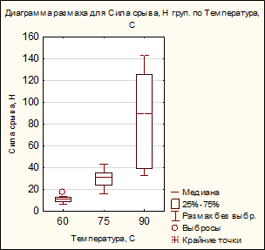  Рисунок 31 - Диаграмма размаха для силы срыва в зависимости от температуры | 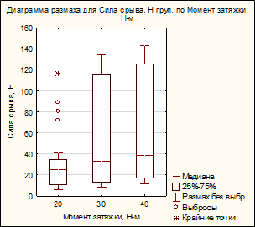  Рисунок 32 - Диаграмма размаха для силы срыва в зависимости от момента затяжки
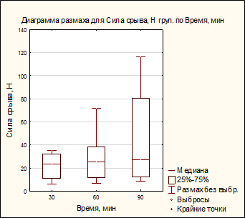  Рисунок 33 - Диаграмма размаха для силы срыва в зависимости от времени спекания | Рисунок 34 - Минимальные и максимальные значения силы срыва в заданной конфигурации

Так, минимальное значение силы срыва получено для следующей конфигурации эксперимента: время спекания 30 минут, момент затяжки 20 Н-м, температура при спекании 60 С (рисунок 34). А максимальные значения для такой конфигурации: время спекания 90 минут, момент затяжки 40 Н-м, температура при спекании 90 С.

5.5 Заключение
Приведенная методика с использованием предлагаемого прибора и способа, а также основанный на ней анализ данных спекания прорезиненного проппанта выявил несколько интересных закономерностей. Во-первых, наиболее значимым фактором, влияющим на прочность структуры проппантной пачки, является температура, при изменении которой сила срыва изменяется значительно при одновременном изменении других параметров (рисунок 31). Во-вторых, момент затяжки на прессе при спекании проппанта, симулирующий сжатие горной породой некоторым давлением, является вторым по значимости фактором, влияющим на спекаемость проппанта. В третьих, время спекания оказалось наименее важным фактором из трех приведенных.
Данные результаты, имеют практическую значимость, так как при дизайне ГРП с применением прорезиненного проппанта, существует вопрос относительно того, какие приоритеты расставлять при выборе свойств проппанта. То есть, какой из факторов сильнее всего будет влиять на свойства. Путем проведения данного эксперимента, а также качественной интерпретации и анализа был получен ответ на данный вопрос.

5.6 Выводы по главе
- Данная глава приводит описание предлагаемого нового устройства для определения прочностных свойств скрепленных проппантов, показывает способ осуществления, а также дает методику проведения эксперимента и соответствующий анализ свойств прорезиненного проппанта, в качестве демонстрации возможностей прибора.
- В качестве параметра, характеризующего прочность структуры проппантной пачки, выбрана сила срыва при царапании спекшегося проппанта индентором (пикой). При этом влияющими факторами выбраны температура при спекании, сила сжатия (момент затяжки пресса) и время спекания.
- В результате осуществления испытания с помощью данного устройства и способа повышается информативность получаемых данных, в связи с малыми габаритами устройства достигается автономность проведения испытаний, проводятся несколько измерений на одном испытуемом образце путем вращения образца вокруг оси цилиндра, испытываются цилиндрические образцы проппантов различных размеров за счет наличия набора цилиндрических форм и цилиндрических гаек, создаются требуемые пластовые температуры и давления при спекании проппанта, получают информацию оптимального времени спекания проппанта, ведется контроль качества используемого проппанта, сравниваются различные виды проппантов, сокращается время подготовки и проведения испытаний.
- По результатам испытания прорезиненного проппанта можно заключить следующее:
- Температура спекания является наиболее значимым фактором при спекании проппантной пачки;
- Сила сжатия проппанта при спекании – второй наиболее значимый фактор;
- Время спекания – наименее значимый из трех рассматриваемых факторов, влияющий на спекаемость проппантной пачки.

6 ДЕТАЛЬНАЯ ИНТЕРПРЕТАЦИЯ ДАННЫХ МИНИ-ГРП НА ОСНОВЕ G-ФУНКЦИИ И РАЗРАБОТКА НОВОГО МЕТОДА АНАЛИЗА И ИНТЕРПРЕТАЦИИ G-ФУНКЦИИ

6.1 Детальная интегрированная методика анализа G-функции
В главе «Обзор методов интерпретации мини-ГРП» приводятся выкладки по Нолте, Кастило, Барри [71-73]. В частности, дается список формул с (6) по (15), при помощи которых определяются графики G-функции. Также дается описание явления уменьшения высоты после окончания закачки во время ожидания закрытия трещины. В данной же главе развивается продолжение объяснения данного явления, но с точки зрения конкретной распластовки, и предлагается детальная интегрированная методика анализа G-функции. Такая интерпретация, возможно, поможет не только понять сущность данного явления, но также даст возможность уточнить строение литологической колонки, а именно расположение и наличие определенных литофаций. Это важно, так как уточнение знаний о литофаций в разрезе скважины дает возможность лучше создавать геолого-геомеханическую модель, что, в свою очередь, улучшает дизайн и геометрию трещины.
Для этого акцент ставится на анализ поведения G-функции во время ожидания закрытия трещины. При этом необходимо наблюдать за производной графика G-функции, и выделять плато, то есть относительно стабильные горизонтальные участки, которые указывают на стабильный период утечки в одном определенном режиме. При этом предполагается, что такие периоды являются характеристиками определенной литофации. То есть, при открытой трещине в заданной литофации утечки происходят в ней и наблюдаются пологая кривая G-функции. По мере закрытия данной литофации, утечки в ней останавливаются, и наступает новый режим утечек, что меняет уровень и G-функция выходит на новое пологое плато. При этом для объяснения данного явления, помимо теории Барри об уменьшении высоты после окончания закачки, рассматриваются другие наблюдения, допущения и логика.

6.2 Конфигурация пласта и скважины
Рассматриваемый в данной главе пласт является сильно расчленённым отложением юрский песчаников, алевролитов, глин, глинистых песчаников и алевролитов, с небольшими прослоями углей. Пропластки маломощные, но в целом образуют мощную пачку юрских отложений с низкими коллекторскими свойствами. На рисунке 35 представлена литологическая колонка литофаций, построенная на основании каротажа глинистости для рассматриваемой скважины Х и являющейся типичной для данного разреза. В целом, пропластки являются породами с малыми проницаемостями и пористостями, алевролиты достаточно глинистые, нефть является высоковязкой. Пики на каротажной кривой на рисунке 35 представляют собой маломощные угольные пропластки, по отдельности не представляющие интерес.
Геомеханические свойства для данного разреза были построены на основании стресс-градиентов (минимальное горизонтальное напряжение в пласте), так как нет в наличии ни данных по керну, ни данных по широкополосной акустике. Методика построения таких данных взята из раздела 2 данной диссертации разработанная в данной диссертационной работе.

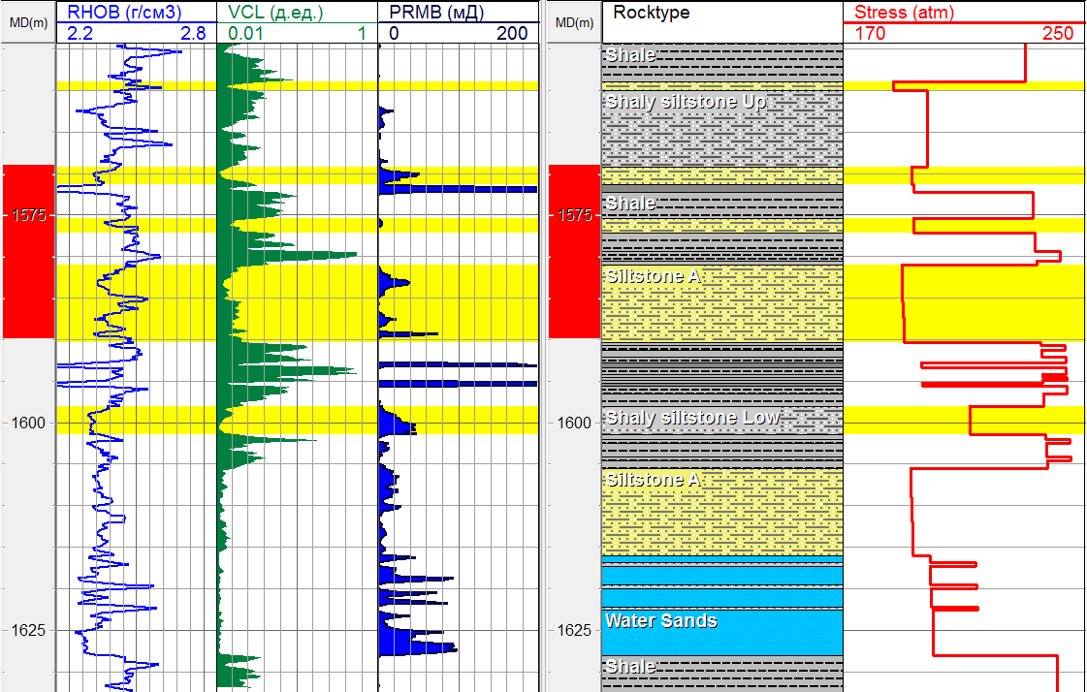

Здесь RHOB – плотностной каротаж (г/см3), VCL – глинистость (д.ед), PRMB – проницаемость, мД, stress – минимальное горизонтальное напряжение в горной породе (атм), rocktype- литофации, shale- глины, shaly siltstone up – верхний глинистый алевролит, siltstone A- алевролит типа А, siltstone B – алевролит типа В, shaly siltstone low – нижний глинистый алевролит, water sands – водяная зона.

Рисунок 35 – Литологическая колонка на основе каротажных данных по глинистости

Таблица 17 – Данные по ГРП для скважины Х

№ | Параметр | Значение
1 | Интервал перфорации | 1569 – 1590 м
2 | Барьеры роста трещины | Глины выше 1559 м  Глины ниже 1601 м
3 | Проницаемости | От 1 до 20 мД
4 | Цель ГРП | Охватить трещиной максимальное число пропластков не прорвавшись в водяные зоны и имея безразмерную проводимость не менее 1,6.
5 | Ограничения | Низ трещины ограничен водяной зоной ниже 1616 м
6 | Объем трещины | 25 тонн проппанта фракции 16/30 с максимальной концентрацией проппантовых стадий в 1200 кг/м³
7 | Объем мини-ГРП | 14 м³ сшитого геля

Для достижения экономической рентабельности по данной скважине требуется проведение проппантового ГРП и эксплуатацией с электроцентробежными насосами. Параметры и цели ГРП приведены в таблице 17.

6.3 Результаты анализа G-функции
В данной конкретно задаче интерпретации G-функции наблюдаются четыре режима плато на производной (синяя линия) на рисунке 36. Каждое плато пронумеровано от 1 до 4 (выделены четырьмя горизонтальными красными линиями). Каждое последующее плато стоит выше предыдущего. Основной момент закрытия всей трещины наблюдается в точке 4 со значением давления закрытия 194 атм, или в градиент значениях равно 0,1196 атм/м. Остальные значения для других событий приведены в таблице 18. События 2, 3 и 4 определенно выделяются на кривой производной G-функции, в то время как событие 1 неоднозначно, но все же наблюдается некие перегибы на кривой, возможно являющие событием закрытия пропластка. Поэтому событие 1 также было выделено и интерпретировано.

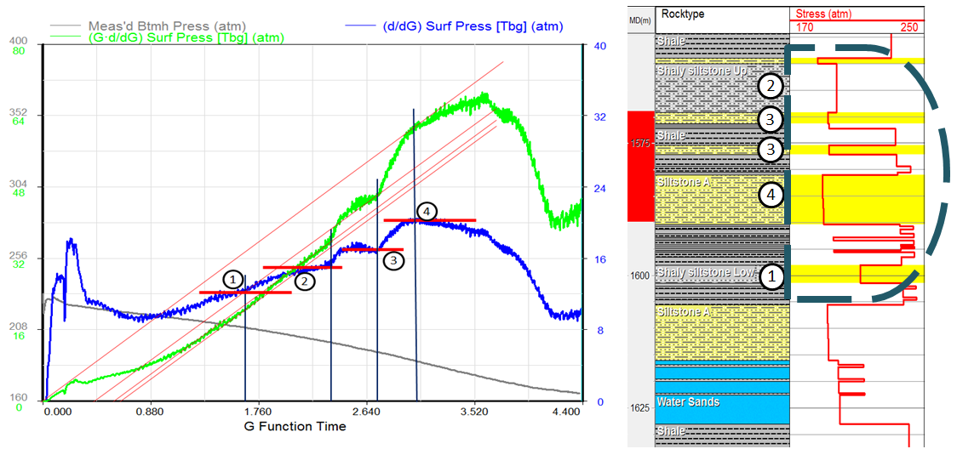

Meas’d Btmh Press (atm) – измеренное забойное давление (атм), (d/dG) Surf Press (Tbg) (atm) - (d/dG) по устьевому давлению (НКТ) (атм), (G·d/dG) Surf Press (Tbg) (atm) - (G·d/dG) ) по устьевому давлению (НКТ) (атм), G Function Time – G-время, rocktype- литофации, shale- глины, shaly siltstone up – верхний глинистый алевролит, siltstone A- алевролит типа А, siltstone B – алевролит типа В, shaly siltstone low – нижний глинистый алевролит, water sands – водяная зона.

Рисунок 36 – Специальный анализ G-функции для выделения литологических фаций

Таблица 18 – Результаты интерпретации G-функции по литофациям
№ | Безразмерное время G | Градиент закрытия, атм/м | Эффективность жидкости, % | Тип литологии | Мощность, м
1 | 1,27 | 0,1325 | 45 | нижний глинистый алевролит | 6
2 | 2,04 | 0,1264 | 53 | верхний глинистый алевролит | 8
3 | 2,48 | 0,1226 | 56 | Алевролит B | 5
4 | 2,86 | 0,1196 | 60 | Алевролит A | 10

Помимо анализа производной G-функции, также анализируются усиленная G-функция (зеленая кривая на рисунке 36), определяемая выражение (15). Она также имеет резкие изменения в тех же точках, что и на производной. Главной является касательная, проходящая из начала координат и через событие 4 (красная наклонная линия). Такие же касательные, параллельные к главной касательной, проходят и через точки 1, 2 и 3.
В продолжении анализа на рисунке 36 необходимо рассмотреть литологическую колонку справа. Основным условием при анализе такой колонки является полный охват трещиной этих литофаций при закачке мини-ГРП, что было обеспечено путем закачки 14 м³ жидкости. На рисунке она представлена в виде контура из штриховой линии. Далее наблюдаемые на G-функции события назначаются соответствующим фациям (пронумерованы от 1 до 4) как показывается на рисунке 36 с соответствующей интерпретацией и обоснованием. Для обоснования назначения каждой фации определенного значения градиента закрытия используются следующие наблюдения, допущения и логика.
- Предполагается, что глины имеют стресс-градиент, соответствующий местным условиям по аналогии с соседними скважинами, который равен 0,148 атм/м. На рассматриваемой G-функции таких значений не наблюдается. Максимальное наблюдаемое значение 0,1325 атм/м. Поэтому для глин назначается 0,148 атм/м.
- В целом, события, наблюдаемые на G-функции, хорошо объясняются с помощью теории об уменьшении высоты трещины во время закрытия. Так, скорее всего, трещина закрывается сначала в крепких глинах, а затем, сначала в более крепких нижних и верхних глинистых алевролитах, и заканчивается алевролитом В и А соответственно.
- Первое событие на G-функции имеет стресс-градиент 0,1325 атм/м и было назначено для нижнего глинистого алевролита вследствие следующих причин. Находясь относительно ниже других пропластков, данная фация являлась стресс-барьером для предотвращения роста трещины в водяную зону, так как нижележащая глина в интервале 1591-1599 м по результатам симуляции не могла бы удержать трещину от прорыва в водяные пласты. Также по результатам последующей добычи обводненность была на уровне 33%, что является малым по месторождению, из чего следует, что прорыва в воду не было. Другой причиной назначения данного значения является сравнительная одинаковость с соседними скважинами значениями для глинистых алевролитов.
- Второе событие на G-функции со значением 0,1264 атм/м назначено для верхнего глинистого алевролита, так как данное значение хорошо совпадает со значениями средними по месторождению (таблица 19). К тому же плотностной каротаж в среднем показывает большие плотности для данного пропластка, чем для нижележащих чистых алевролитов А и В.
- Третье событие на G-функции со значением 0,1226 атм/м более относится в алевролиту В (их два слоя, разделенных между собой тонких пропластком глин), так как имеет меньшую мощность и более высокие проницаемости, чем похожий алевролит А.
- Основное четвертое событие окончательного закрытия трещины с величиной 0,1196 атм/м было назначено фации алевролит А, так как оно наиболее ближе расположено к перфорациям, имеет большую мощность и находиться в предполагаемом центре трещины.
- Более того, интегральная модель трещины на симуляторе была откалибрована после мини-ГРП, основного ГРП. При этом провели успешную адаптацию модели на реальные данные падения давления, которые требуют назначения соответствующих литофаций и их значений. По результатам такой адаптации удалось закачать 25 тонн проппанта и получить эффективность в увеличении дебита жидкости с 5 до 45 м³/сут без прорыва в водяные пласты. Это косвенно подтверждает целостность модели, основанной на полученных данных интегрированной интерпретации G-функции.

Таблица 19 – Сравнение начальных и калиброванных значений градиентов напряжений сжатия

Тип литологии | Изначальный градиент закрытия, атм/м | Градиент закрытия после калибровки, атм/м | % изменение
Нижний глинистый алевролит | 0,1225 | 0,1325 | 8,16
Верхний глинистый алевролит | 0,1225 | 0,1264 | 3,18
Алевролит B | 0,1225 | 0,1226 | 0,08
Алевролит A | 0,1225 | 0,1196 | -2,36
Глина | 0,1500 | 0,1480 | -3,26

6.4 Выводы по разделу
В данном разделе представлен новый интегрированный метод анализа G-функции на основе одновременного анализа самой G-функции, ее производной, усиленной G-функции, литологической колонки, а также известных данных по пластам. Это позволило показать, как такой анализ может улучшить представление о распластовке в сильно расчлененных пластах, что способствует улучшению дизайна и геометрии трещины. Так можно выделить следующие моменты:
- Наблюдаемые на G-функции поведения, связанные с уменьшением высоты трещины во время закрытия, могут помочь в лучшем понимании распределения фаций по стволу скважины, а также оптимальному назначению стресс-градиентов для исследуемых фаций;
- При интерпретации G-функции необходимо дополнительно рассматривать и ее производную, а также усиленную G-функцию, что улучшает достоверность результатов.

7 РАЗРАБОТКА СПОСОБА ЗАКАЧКИ ПРОППАНТА ДЛЯ НИЗКОПРОНИЦАЕМЫХ КАРБОНАТНЫХ ПОРОД ПРИ АНОМАЛЬНО ВЫСОКИХ ПЛАСТОВЫХ ДАВЛЕНИЯХ И НАПРЯЖЕНИЯХ

7.1 Анализ данных карбонатного коллектора
Для решения задачи разработки способа закачки проппанта в низкопроницаемые карбонатные породы при аномально высоких пластовых давлениях и напряжениях были использованы методы моделирования на симуляторе ГРП, а также данные с реальной работы в таких коллекторах. Симулятор представляет собой интегрированный пакет с возможностью одновременно включать в расчет параметры пласта, скважины, темпов закачки, материалов ГРП, и далее, выводить получившуюся геометрию трещины с заданными свойствами. Данные для моделирования взяты с карбонатного месторождения газоконденсата, в котором был проведен проппантовый ГРП. На рисунке 37 представлена геолого-геомеханическая модель пласта с целевым интервалом перфорации. Данная модель построена для решения поставленной задачи по комплексной методологии на основе данных комплексного геомеханического 3Д моделирования. В частности, были выделены 4 вида пород: известняк, аргиллитовый известняк, доломитизированный известняк, доломитизированный известняк с включениями аргиллитов. Зоны, содержащие аргиллит, рассматривались как непроницаемые и имеющие большой коэффициент Пуассона, будучи пластичными и концентрирующих в себе максимальные напряжения. Они рассматривались как барьеры для роста трещины.
На основе интерпретации были созданы зоны с близкими свойствами, которые были затабулированы и интегрированы в модель симулятора по ГРП. Были выбраны зоны перфорации. Основным критерием выбора для перфорации были: максимальная пористость, проницаемость, минимальная глинистость, характер насыщения – углеводороды, минимальные напряженности, максимальный модуль Юнга, минимальный коэффициент Пуассона или значения близкие к максимальным и минимальным соответственно. Основные параметры коллектора даны в таблице 20.
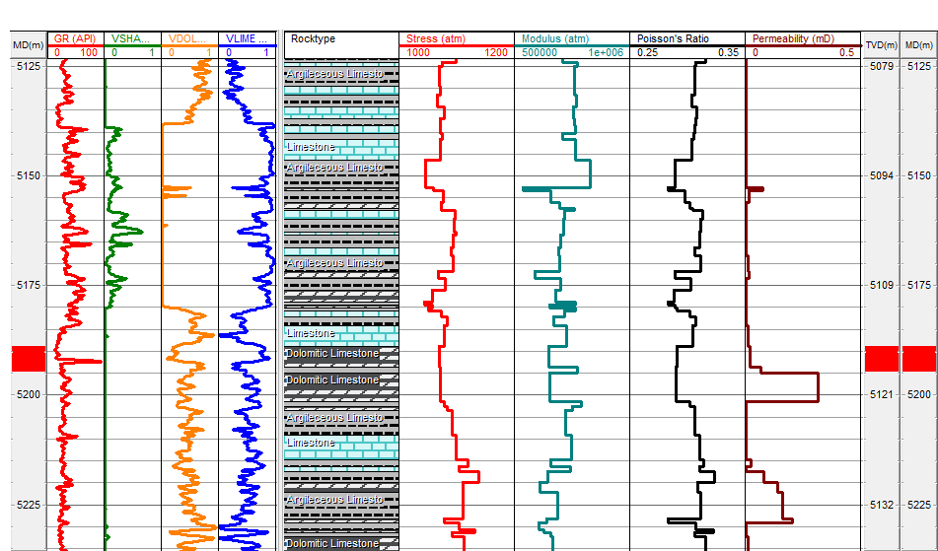

MD (m) – измеренная глубина (м), GR – гамма-каротаж, VSHA – глинистость, VDOL – фракция доломита, VLIME – фракция известняка, Stress (atm) – горизонтальное минимальное напряжение в горной породе (атм), Modulus (atm) –модуль Юнга (атм), Poisson Ration – коэффициент Пуассона, permeability (mD) – проницаемость (мД), TVD (m) – вертикальная глубина (м).

Рисунок 37 – Геолого-геомеханическая модель целевого пласта

Таблица 20 – Свойства целевого пласта

Параметры | Значения
Интервал перфорации, м | 5189-5195
Плотность перфораций, отв/м | 20
Пористость, д.ед. | 0,07
Проницаемость, мД | 0,02
Пластовое давление, атм | 497
Температура, С | 110
Стресс-градиент, атм/м | 0,21
Модуль Юнга, атм | 650000
Коэффициент Пуассона | 0,29
Литофации | Известняк, доломитизированный известняк, известняк аргиллитовый

7.2 Анализ фактического графика закачки
На основе геолого-геомеханической модели, а также целевого интервала перфораций, следующим этапом является задание плана закачки для получения заданной трещины. При этом целью трещины является охват большей части продуктивного горизонта, соединение системы существующих трещин между собой, увеличение продуктивности скважины.
Устьевое давление ограничивалось 950 атм, так как это был лимит насосного оборудования. График закачки, представленный в таблице 21, является изначальным планом, который был запроектирован на реальной работе для данной скважины. План закачки проектировался таким образом, чтобы в начале шла подушка из линейного геля, которая способствовала бы изначальному легкому открытию для трещины. Затем запускается пропантовая пачка с концентрацией 60 кг/м3 для предотвращения больших потерь давления из-за образования множества мелких трещин в начале обработки, то есть уменьшения околоскважинных потерь давления на трение. Затем идет большая подушка объемом 60 м³. Далее пошагово увеличивая концентрацию проппанта от 60 кг/м³ до 500 кг/м³. После идет стадия продавки.
В работе использовался линейный гель на основе гидроксипропил гуара и сшитый с помощью боратных сшивателей с нагрузкой геля в 5,4 кг/м³. Свойства данных гелей были взяты из базы данных симулятора и введены небольшие изменения в параметры, полученных из лабораторных испытаний. Проппант задавался в модели путем введения свойств проппанта фракций 30/50 и 40/70. Проппант 40/70 в количестве 50 тонн идет первым в пласт являясь более мелким, что способствует его хорошему проникновению вглубь пласта по трещине. Далее трещину запаковывают большим 30/50 проппантом в объеме 50 тонн для увеличения проводимости трещины у скважины, т.к. эта область будет получать кумулятивный поток флюида со всей трещины. Весь проппант является высокопрочным материалом на основе бокситов.
Фактический график закачки данной работы представлен на рисунке 38. Как видно из графика, данная работа выполнилась не по плану, так как было закачано около 50 тонн из запланированных 100 тонн, максимальной концентрации в 500 кг/м³ не было достигнуто, проппант фракции 30/50 не был закачан вовсе, требуемый расход в 4 м³/мин не был получен, а лишь ограничился в 1,6 м³/мин.
В результате такой закачки была получена трещина, представленная на рисунке 39. Несмотря на значительное отклонение от плана, в результате проведенных работ были получены положительные результаты [75].

Таблица 21 - График закачки ГРП основной стадии по плану

Стадия | Название стадии | Тип жидкости | Объем жидкости | Конц. проппанта | Масса проппанта | Расход | Тип проппанта
№ | - | - | м³ | кг/м³ | кг | м³/мин | -
1 | Подушка | Линейный гель | 20 | 0 | 0 | 2 | -
2 | Подушка | Сшитый гель#45 | 40 | 0 | 0 | 4 | -
3 | Проппантная пачка | Сшитый гель#45 | 13 | 60 | 780 | 4 | 100 меш
4 | Подушка | Сшитый гель#45 | 60 | 0 | 0 | 4 | -
5 | Смесь основного ГРП | Сшитый гель#45 | 45 | 60 | 2700 | 4 | 40/70
6 | Смесь основного ГРП | Сшитый гель#45 | 45 | 90 | 4050 | 4 | 40/70
7 | Смесь основного ГРП | Сшитый гель#45 | 45 | 120 | 5400 | 4 | 40/70
8 | Смесь основного ГРП | Сшитый гель#45 | 45 | 180 | 8100 | 4 | 40/70
9 | Смесь основного ГРП | Сшитый гель#45 | 60 | 240 | 14400 | 4 | 40/70
10 | Смесь основного ГРП | Сшитый гель#45 | 51 | 300 | 15300 | 4 | 40/70
11 | Смесь основного ГРП | Сшитый гель#45 | 50 | 300 | 15000 | 4 | 30/50
12 | Смесь основного ГРП | Сшитый гель#45 | 45 | 360 | 16200 | 4 | 30/50
13 | Смесь основного ГРП | Сшитый гель#45 | 35 | 420 | 14700 | 4 | 30/50
14 | Смесь основного ГРП | Сшитый гель#45 | 8,2 | 500 | 4100 | 4 | 30/50
15 | Продавка | Линейный гель | 37 | 0 | 0 | 4 | -
16 | Остановка | - | - | - | - | - | -
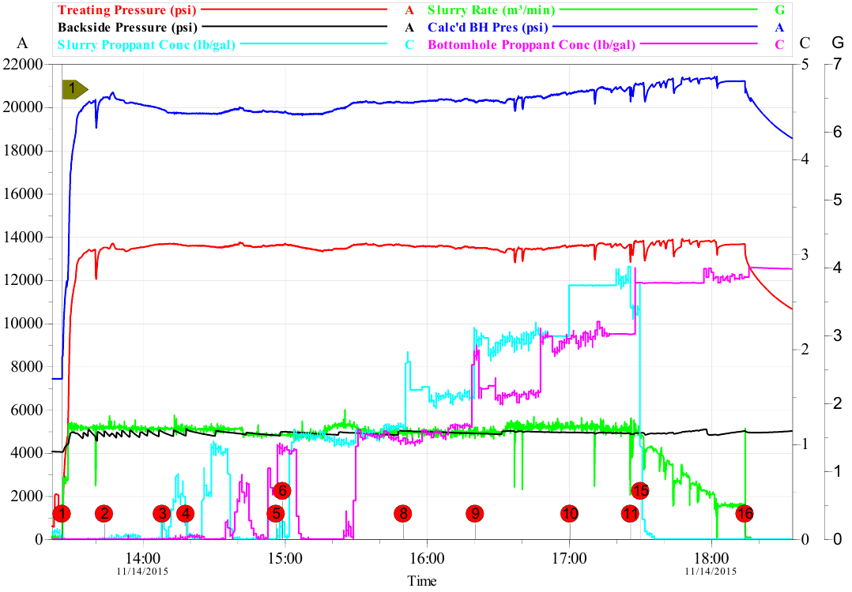

Treating Pressure (psi) – устьевое давление закачки (psi), Backside pressure (psi) – давление в затрубе (psi), Slurry Proppant Conc (lb/gal) – концентрация проппанта (фунт/галлон), slurry rate (m³/min) – расход (м³/мин), Calc’d BH Pres (psi) – расчетное забойное давление (psi), Bottomhole Proppant Conc (lb/gal) – забойная концентрация проппанта (фунт/галлон).

Рисунок 38 – Основной график закачки ГРП на целевой горизонт

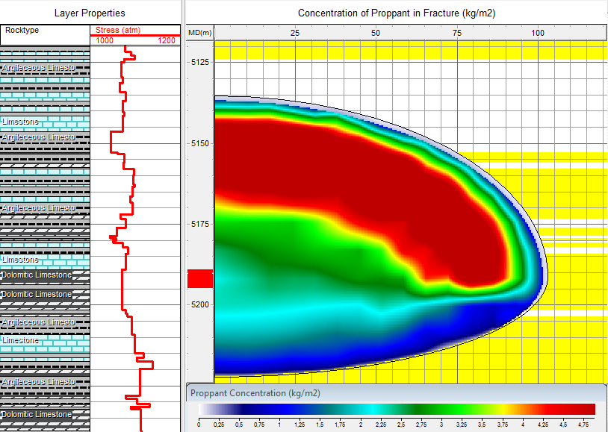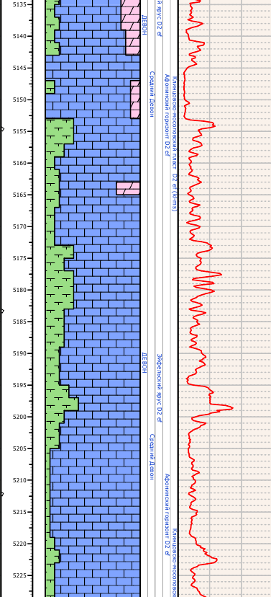

Rocktype – тип литологии, Stress (atm) – горизонтальное минимальное напряжение в горной породе (атм), proppant concentration (kg/m²) – концентрация проппанта (кг/м²).

Рисунок 39 – Откалиброванная трещина по результатам фактической закачки

7.3 Оптимизированный график закачки
На основе анализа работы по проектированию и выполнению ГРП в заданной скважине, в данной диссертационной работе предлагается оптимизировать дизайны ГРП для таких карбонатов на основе модификации графика закачки. Как было уже выделено в анализе, отклонения были в максимальных концентрациях проппанта, массе проппанта, фракциях проппанта, расходах. Соответственно, на этих основаниях можно сделать преобразования в графике закачке. Помимо этого, в работе по данному ГРП, выделяли рост давления разрыва с каждой новой тестовой или основной закачек, то есть, после каждого этапа (замещения, мини-ГРП, основной ГРП) наблюдался рост давления инициации трещины. Такие наблюдения выделяются не только для данного пласта, но также и для других аналогичных пластов [84, 87].
После анализа фактического графика закачки, выполнения работы, анализа литературы, в данной главе выделяются следующие модификации, которые могут улучшить дизайн ГРП:
- Уменьшить или вовсе отказаться от проведения тестовых закачек (замещения, мини-ГРП, других). Вместо этого, в основной закачке предусмотреть в первой стадии подушки пошаговое увеличение расхода для определения точного давления инициации трещины, а также допустимого расхода закачки. А на стадии продавки предусмотреть пошаговый тест снижения расхода. Такие тесты имеют известные методы интерпретации;
- Ограничить максимальные концентрации проппанта до 480 кг/м³;
- Вести закачку только мелкого проппанта фракций 40/70 с сохранением объемов закачки;
- Снизить расход закачки до приемлемого значения, полученного по пошаговому тесту на первой стадии закачки;
- В работах предусмотреть наличие гидратационной установки, которая, в случае, невозможности закачек, сократит объемы неиспользуемые остатки геля;
- Снизить максимальную загрузку геля с 5,4 кг/м³ до 4,8 кг/м³.
На основе вышеприведенных модификаций был оптимизирован план графика закачки, представленный в таблице 22. Соответствующий график представлен на рисунке 40. По результатам симуляции на симуляторе ГРП согласно данному графику закачки был получен профиль трещины, представленный на рисунке 41. При этом в достоверность данных симулятора надежная, так как имеется калиброванная модель пласта и утечек. Помимо этого, учитываются методы снижения потерь давления в перфорационных и околоскважинных зонах по методу [100].
Так, отказ от тестовых закачек уменьшает давления разрыва до 880 атм (рисунок 41). Помимо этого, уменьшенный расход в 2 м³/мин, а также меньшие вязкости геля с загрузкой 4,8 кг/м³ позволяют держать давление ниже 950 атм в течении всей закачки, что позволяет разместить 100 тонн проппанта фракции 40/70 с максимальной концентрацией в 480 кг/м³. К тому, средняя проводимость трещины также увеличивается с увеличением концентрации проппанта, достигая среднего значения в 55 мД*м. При этом образуется оптимальная трещина, равномерно охватывающая пласты, с параметрами, представленными в сравнительной таблице 23, где также приводятся параметры изначально запланированной и фактической трещины. Как видно из сравнительной таблицы 23:
- длина, высота, охват оптимизированной трещины увеличились, что увеличивает охват трещиной пласта;
- максимальная и средняя ширина сравнимы с изначальным дизайном, что показывает, достаточность ширины для такого низкопроницаемого пласта;
- средняя концентрация проппанта уменьшается, но это связано с тем, что проппант распределился более равномерно по большему созданному объему;
- средняя проводимость уменьшилась до 55 мД*м, но такие значения достаточны для таких низкопроницаемых пластов, при этом безразмерная проводимость значительно улучшилась, что действительно оптимизирует трещину, так как безразмерная проводимость показывает соответствие трещины параметрам коллектора.
Помимо приведенных в данной диссертации выкладок относительно проектирования ГРП в карбонатах, во время выполнения научных исследований, также была опубликована статья по результатам конференции в [75], где приводятся также множество интересных моментов, таких как система заканчивания, план перфораций, различные организационные моменты в таких коллекторах.

Рисунок 40 – Оптимизированный график закачки основного ГРП

Таблица 22 – Оптимизированный график закачки

Стадия | Название стадии | Тип жидкости | Объем жидкости | Конц. проппанта | Масса проппанта | Расход | Тип проппанта
№ | - | - | м³ | кг/м³ | кг | м³/мин | -
1 | Подушка | Линейный гель | 20 | 0 | 0 | 0,5-1-1,5-2 | -
2 | Подушка | Сшитый гель#40 | 40 | 0 | 0 | 2 | -
3 | Проппантная пачка | Сшитый гель#40 | 13 | 60 | 780 | 2 | 100 меш
4 | Подушка | Сшитый гель#40 | 60 | 0 | 0 | 2 | -
5 | Смесь основного ГРП | Сшитый гель#40 | 45 | 60 | 2700 | 2 | 40/70
6 | Смесь основного ГРП | Сшитый гель#40 | 45 | 90 | 4050 | 2 | 40/70
7 | Смесь основного ГРП | Сшитый гель#40 | 45 | 120 | 5400 | 2 | 40/70
8 | Смесь основного ГРП | Сшитый гель#40 | 45 | 180 | 8100 | 2 | 40/70
9 | Смесь основного ГРП | Сшитый гель#40 | 60 | 240 | 14400 | 2 | 40/70
10 | Смесь основного ГРП | Сшитый гель#40 | 51 | 300 | 15300 | 2 | 40/70
11 | Смесь основного ГРП | Сшитый гель#40 | 50 | 300 | 15000 | 2 | 40/70
12 | Смесь основного ГРП | Сшитый гель#40 | 45 | 360 | 16200 | 2 | 40/70
13 | Смесь основного ГРП | Сшитый гель#40 | 35 | 420 | 14700 | 2 | 40/70
14 | Смесь основного ГРП | Сшитый гель#40 | 8,2 | 480 | 4100 | 2 | 40/70
15 | Продавка | Линейный гель | 37 | 0 | 0 | 2-1,5-1-0 | -
16 | Остановка | - | - | - | - | - | -

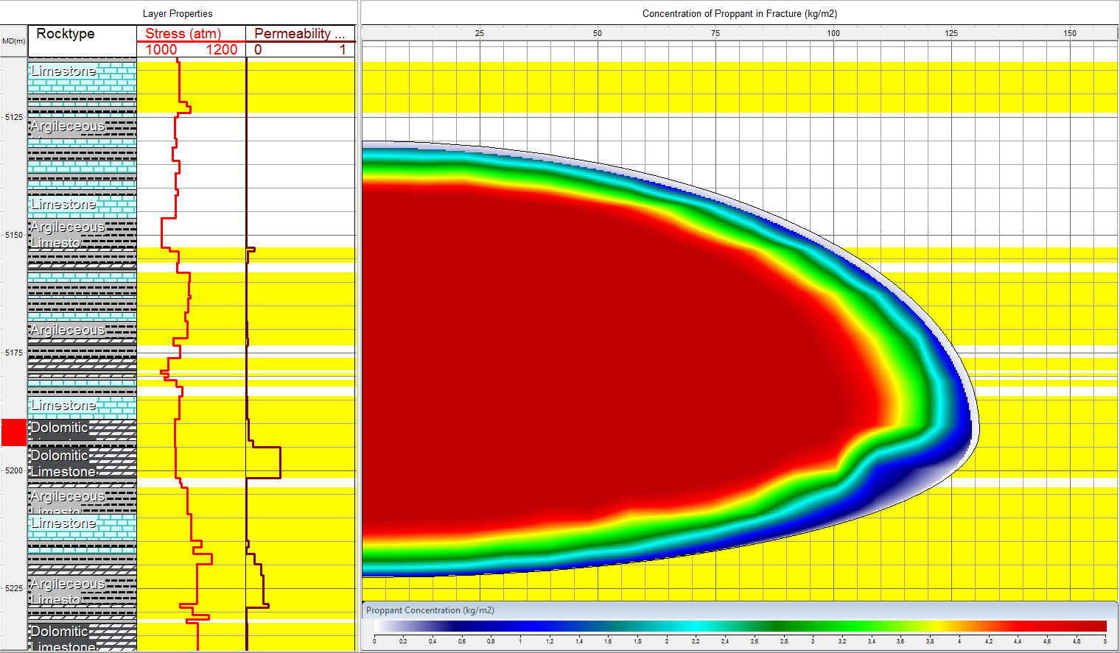

Рисунок 41 – Модель профиля трещины по результатам оптимизированного графика закачки (симуляция)

Таблица 23 – Сравнительная таблица свойств трещин

Свойства трещины | Первоначальный Дизайн | Фактический | Оптимизированный дизайн
Полудлина (м) | 87 | 96 | 125
Общая высота, м | 78 | 80 | 89
Глубина верха трещины, м | 5074 | 5068 | 5060
Глубина низа трещины, м | 5151 | 5148 | 5149
Максимальная ширина (см) | 0,66 | 1,26 | 0,6
Средняя ширина (см) | 0,47 | 0,81 | 0,4
Средняя концентрация проппанта (кг/м²) | 8,69 | 3,56 | 5,33
Средняя проводимость (мД*м) | 132,3 | 120,6 | 55
Безразмерная проводимость | 0,53 | 9,34 | 10,74
Тоннаж | 100 | 50 | 100

7.4 Выводы по разделу
В данном разделе предложен метод оптимизации проппантового ГРП в низкопроницаемых карбонатных пластах, находящихся в условиях больших сжимающих напряжений. Для этого использовалась информация о существующем коллекторе с проведенной работой ГРП. На основе анализа данных фактически проведенных работ проводится оптимизация параметров закачки и дизайна ГРП. Оптимизация проводится на симуляторе ГРП, где в качестве модели геологической среды выступает откалиброванная на реальные данные геолого-геомеханическая модель, модель жидкостей и утечек. Оптимальная трещина проппантового ГРП превосходит первоначальную трещину по параметрам и свойствам, что подтверждает применимость метода проектирования проппантового ГРП в заданных условиях.

8 ИССЛЕДОВАНИЯ МЕТОДОВ ПРОГНОЗИРОВАНИЯ УВЕЛИЧЕНИЯ ДЕБИТА ПОСЛЕ ГРП

8.1 Анализ отличия расчетной модели от фактической
Для решения поставленной задачи в данной главе рассматривается адаптация метода прогноза по Экономидесу [4, 101 c.] относительно модели трещины ГРП, построенной в симуляторах ГРП. Анализируемая модель ГРП в симуляторе построена на основе данных и методологии, приведенной в главе 2. В частности, используемая геолого-геомеханическая модель построена согласна данной методики. Остальные параметры модели ГРП являются откалиброванными относительно фактических данных закачек, что позволяет рассматривать модель как достоверную. В таблице 24 приведены параметры фактически закаченной трещины, взятые с модели ГРП из результатов симуляции трещины. Частично, результаты также опубликованы в статье [101].
По результатам проведенного ГРП скважина увеличила дебит с 5 до 43 м³/сут, что является более восьмикратным увеличением. Согласно, теоретическим расчетам Экономидеса, максимально возможное увеличение дебита не превышает семикратного значения. Однако, если считать, что до ГРП в данной скважине имелся положительный скин-фактор, то уже возможно и более высокая кратность увеличения, как в данном случае.
Как известно, данный пласт является сильнорасчлененным, поэтому для него подсчитывается средневзвешенная проницаемость пласта, которая в данном случае равна 17,3 мД при эффективной мощности 17,07 м. В данный пласт закачано 25 тонн проппанта, что составило 14,54 м³ по объему трещины. С учетом того, что эффективной частью считается 38% всего объема, то эффективный полный объем трещины составил, по предварительным расчетам 5,52 м³. В целях дальнейших расчетов, последняя величина делится пополам для представления эффективного объема проппантной пачки в половине трещины, равной 2,76 м³. Проницаемость проппантной пачки при сжатии в 190 атм, согласно лабораторным таблицам производителей, составила 1 586 640 мД.
Безразмерный коэффициент продуктивности для данной трещины равен 1,8, что является очень близким к наиболее оптимальному значению согласно теории Экономидеса.

Таблица 24 – Параметры трещины по результатам проведенной закачки ГРП в объеме 25 тонн

№ | Параметр | Значение
1 | Полудлина трещины, м | 47,9
2 | Высота трещины, м | 45,1
3 | Ширина трещины, мм | 4,3
4 | Безразмерный коэффициент продуктивности | 1,8
5 | Дебит до ГРП, м³/мин | 5
6 | Дебит после ГРП, м³/мин | 43
6 | Средневзвешенная проницаемость пласта, мД | 17,3
7 | Эффективная мощность пласта, м | 17,07
8 | Эффективный объем проппантной пачки в трещине полный, м³ | 5,52
9 | Эффективный объем проппантной пачки в половине трещины, м³ | 2,76
10 | Проницаемость проппантной пачки при сжатии 190 атм, мД | 1 586 640

Как видно из данных по полученной фактической трещине, эффект положительный, модель полностью откалибрована и достоверна. Поэтому следующим шагом является определение обоснование на основе полученных параметрах метода, позволяющего предсказывать наиболее оптимальную геометрию трещины, которая максимально повышала бы продуктивность скважины.
Как было уже показано в литературном обзоре в главе 1, пункте «Применяемые на сегодняшний день методы прогнозирования дебита после ГРП», существует метод Экономидеса, основанный на оптимальном числе проппанта, которое дает максимальную безразмерную проводимость (формулы (19) и (20)). Развивая эту мысль дальше, Экономидес [4, 121 c.] приводит формулы для оптимальный длины (22) и ширины (23) трещины на основе оптимального безразмерного коэффициента проводимости трещины (25).

$x_{f}={\left(\frac{V_{f}k_{f}}{C_{fd}hk}\right)}^{\frac{1}{2}}$ (22)

$x_{f}$ – полудлина трещины, м
$V_{f}$ – половина объема трещины, м³
$k_{f}$ – проницаемость трещины, мД
$C_{fd}$ – безразмерная проводимость трещины
$h$ - эффективная мощность пласта, м
$k$ – проницаемость пласта, мД

$w={\left(\frac{C_{fd}V_{f}k}{hk_{f}}\right)}^{\frac{1}{2}}=\frac{V_{f}}{hx_{f}}$ (23)

$w$ – ширина трещины, м
$V_{f}=\frac{V_{prop}}{2}$ (24)

$V_{prop}$- полный объем трещины, м³

$C_{fd} \left(оптимальный\right)=1,6$ (25)

Согласно проведенным в данной главе расчетам по приведенным формулам были получены оптимальная длина и ширина трещины, показанные в таблице 25. Также в данной таблице приведены фактические длина и ширина полученной трещины (также показаны в таблице 24). Однако, разница между полученными по симулятору и Экономидесу параметры значительно отличаются на 201 и 39 % соответственно. Отсюда возникает вопрос: если фактическая трещина дала максимально возможный прирост дебита, а также модель хорошо откалибрована относительно реальных параметров, тогда почему имеются такие большие отклонения в оптимальных величинах длины и ширины? То есть, имеется ли возможность прямо использовать метод прогнозирования по Экономидесу или же необходимо вносить адаптацию?

Таблица 25 – Требуемые оптимальные параметры трещины для оптимальной добычи при Cfd=1.6

№ | Параметр | По симулятору | По Экономидесу | Разница, %
1 | Полудлина трещины, м | 47,9 | 96,3 | 201
2 | Ширина трещины, мм | 4,3 | 1,7 | 39

8.2Адаптация параметров
Для получения ответа на поставленный вопрос, далее была проведена адаптация параметров, вставляемых в выражения длины и ширины (22) и (23), то есть была произведена итеративная подборка параметров для сведения длин и ширин по двум методам. При этом критерием адаптации является приблизительное равенство длин и ширин в диапазоне ±10%. В таблице 26 показаны результаты адаптации. Как видно, длина и ширина сошлись в пределах погрешности -5 и -7 % соответственно. Для достижения такой сходимости, менялись такие параметры, как безразмерный коэффициент продуктивности (+20%), средневзвешенная проницаемость пласта (+100%), эффективная мощность пласта (-15%), эффективный объем проппантной пачки в трещине (-5%), эффективный объем проппантной пачки в половине трещины (-5%), проницаемость проппантной пачки при сжатии в 190 атм (-52%).
Как видно, значительным изменениям подверглись средневзвешенная проницаемость пласта (+100%) и проницаемость проппантной пачки при сжатии в 190 атм (-52%). Средневзвешенная проницаемость пласта была увеличена с 17,3 мД до 34,6 мД в связи с возможным влиянием на модель малых прослоев пород с большими проницаемостями, близкими к 50 мД. Следовательно, данное изменение обосновано. Проницаемость проппантной пачки при сжатии в 190 атм уменьшилась почти в два раза, и обусловлено это, возможно, тем, что проводимость пачки может уменьшиться из-за локальных стрессов, вдавливания зерен проппанта в стенки породы, влияния течения в режиме отличного от течения по Дарси, частичного разрушения зерен, остатков неразрушенного геля или сухого остатка, высоковязкой нефти.
Остальные параметры изменялись незначительно, что можно отнести к погрешностям в те же ±10%, за исключением безразмерного коэффициента проводимости +20%, который, с учетом имеющегося большого диапазона возможных величин данного коэффициента, является незначительным изменением.

Таблица 26 – Значения параметров трещины до и после адаптации

№ | Параметр | До адаптации  по симулятору | После адаптации | Изменение в %
1 | Полудлина трещины, м | 47,9 | 45,5 | -5
2 | Высота трещины, м | 45,1 | 45,1 | Не срав-тся
3 | Ширина трещины, мм | 4,3 | 4,0 | -7
4 | Безразмерный коэффициент продуктивности | 1,8 | 1,9 | +20
5 | Дебит до ГРП, м³/мин | 5 | 5 | Не срав-тся
6 | Дебит после ГРП, м³/мин | 43 | 43 | Не срав-тся
6 | Средневзвешенная проницаемость пласта, мД | 17,3 | 34,6 | +100
7 | Эффективная мощность пласта, м | 17,03 | 14,51 | -15
8 | Эффективный объем проппантной пачки в трещине полный, м³ | 5,52 | 5,23 | -5
9 | Эффективный объем проппантной пачки в половине трещины, м³ | 2,76 | 2,62 | -5
10 | Проницаемость проппантной пачки при сжатии 190 атм, мД | 1 586 640 | 761 587 | -52

Таким образом, проведя адаптацию параметров, для сведения длин и ширин, полученных по фактическим данным и по методу Экономидеса, было получено достаточно хорошее приближение двух значений. Это, в свою очередь, дает ответ на поставленный выше вопрос: прямым расчетом метод Экономидеса не дает достоверного прогноза, так как значения сильно отличаются от фактических. Для более предсказуемого расчета, необходимо адаптировать его метод, что и приводится в данной главе, как адаптивный метод.
При этом, необходимо иметь в виду, что данный адаптивный метод проводился только для следующих условий:
- многослоистый терригенный пласт;
- сильнорасчленный литологический профиль;
- вертикальная скважина;
- низкие, средние проницаемости;
- высоковязкая нефть;
- средняя обводненность;
- экономическое обоснование не приводится в данной главе, в связи с большой неопределенностью на рынке ГРП и в нефтегазовой отрасли в целом.
Помимо данных условий, данный адаптивный метод, возможно, применить и для более простых и однородных сред. Для более усложненных условий, например, таких как низкопроницаемые нетрадиционные коллектора, данный метод не проверялся и требует дальнейших исследований.
Следовательно, можно заключить следующую процедуру для применения предлагаемого адаптивного метода:
- по результатам симуляции ГРП при проектировании геометрии трещины записываются параметры, как в таблице 24
- проводятся расчеты по формулам (22) и (23) для определения оптимальных длины и ширины
- проводится сравнение полученных данных по симулятору и по методу Экономидеса
- при значительном отклонении, не меняя параметров, полученных по симуляции, изменяются параметры, входящие в выражения (22) и (23) до тех пор, пока не произойдет сведения длин и ширин в пределах ±10%
- при адаптации параметров, необходимо учитывать физические значения изменяемых величин для возможности обоснования соответствующего изменения
- при невозможности адаптации, далее необходимо изменять уже параметры в симуляционной модели, то есть значения длины и ширины по симулятору
- после адаптации имеется возможность предполагать, что трещина имеет оптимальную геометрию для получения максимально возможного дебита

8.3 Выводы по разделу
В данном разделе было показано обоснование адаптивного метода для прогнозирования дебита или эффекта от ГРП, а именно:
- на примере конкретных условий, было показано ограничение метода Экономидеса без применения адаптации;
- после же применения адаптации, была найдена хорошая сходимость получаемых оптимальных параметров;
- на этом была количественно обоснована предлагаемая адаптивная методика выбора оптимальных параметров трещины для заблаговременного предсказания потенциально максимального коэффициента продуктивности скважины;
- дан определенный алгоритм применения нового метода;
- выделены параметры, изменение которых в существенных пределах, позволяет провести достоверную адаптацию.

ЗАКЛЮЧЕНИЕ
В диссертационной работе выполнен комплекс работ по разработке интегрированной комплексной методологии проектирования и выполнения проппантового гидроразрыва пласта на нефтяных и газовых месторождениях с учетом состава геологии пласта, жидкости ГРП, закачиваемого проппанта, тестовых и диагностических закачек, а также метода закачки основной проппантной массы для достижения повышения продуктивности скважин. Данная методология, сведенная в виде блок-схемы, представлена на рисунке 42. В результате получена методология проектирования ГРП в различных условиях путем решения поставленных задач:
- Разработан метод для построения одномерной геолого-геомеханической модели вдоль ствола скважины, основанного на применении каротажных данных совместно с анализом данных мини-ГРП. Создание одномерной геологической, петрофизической и геомеханической модели для моделирования гидроразрыва пласта может быть осуществлено с помощью использования минимального количества входных данных.
- Исследованы жидкости ГРП в зависимости от пластовых условий и параметров закачки:
- Установлен комплекс лабораторных методов для тестирования жидкостей ГРП: тест на термостабильность, тест на чувствительность к сдвигу, тест на чувствительность к изменениям концентрации брейкера, тест на эффективность эмульгатора
- Подобрана оптимальная процедура подбора жидкости ГРП, удовлетворяющая трем основным задачам: выполнять требуемые технологические функции, сохранять фильтрационно-емкостные характеристики пласта, эффективно выноситься из пласта
- В качестве демонстрации метода, исследована жидкость ГРП и подобран компонентный состав для частного случая глубокозалегающий пластов с высокой температурой выше 100 ֯С.
- Разработана матрица и алгоритм принятия решения для выбора того или иного метода в борьбе с выносом проппанта:
- Систематизированы четырнадцать ныне актуальных превентивных методов борьбы с выносом проппанта
- Построена таблица в качестве матрицы принятия первичного решения, которая позволяет с некоторой точностью и допущениями провести первичный скрининг для выбора метода борьбы с выносом проппанта для заданного месторождения углеводородов заблаговременно до начала работ по ГРП
- Разработан и протестирован алгоритм, позволяющий работать с матрицей принятия решений. Предложенный алгоритм может использован в качестве инженерного метода.
- Разработан способ для тестирования и исследования структурных свойств проппантных пачек методом царапания образцов спекшегося проппанта
- Разработано устройство для испытания образцов проппанта на спекаемость
- Получены результаты проведения эксперимента и соответствующий анализ свойств прорезиненного проппанта, а именно его прочностные характеристики
- Установлено, что температура спекания является наиболее значимым фактором при спекании проппантной пачки, сила сжатия проппанта при спекании – второй наиболее значимый фактор, время спекания – наименее значимый из трех рассматриваемых факторов, влияющий на спекаемость проппантной пачки.
- Исследован метод мини-ГРП, в частности, дан анализ и новый подход к интерпретации G-функции падения давления после остановки закачки ГРП
- Выявлены зависимость поведения G-функции от литологической колонки до основного момента закрытия трещины и дано соответствующее объяснение, связанное с механизмом закрытия трещины в многослойных пластах
- Показан пример применения данной методики на наблюдаемых данных многопластового месторождения углеводородов юрских отложений терригенных пород, детали опубликованы в статье [102]
- Разработан способ закачки проппанта для низкопроницаемых карбонатных пород при аномально высоких пластовых давлениях и напряжениях
- Получен оптимальный график закачки основного ГРП для увеличения эффективности закачки проппанта и получения требуемой трещины
- Разработан метод оптимизации проппантового ГРП в низкопроницаемых карбонатных пластах, находящихся в условиях больших сжимающих напряжений
- Исследованы методы прогнозирования увеличения дебита в результате ГРП и выявлены наиболее значимые факторы, влияющие на потенциальный прирост, такие как проницаемость пласта, проводимость трещины, безразмерная проводимость трещины, геометрия трещины. Дано обоснование адаптивного метода для прогнозирования дебита или эффекта от ГРП. Дан определенный алгоритм применения нового метода.
- На основе работы получены справка о возможности внедрения (Приложение А), акт о промышленно-производственном внедрении (Приложение Б). Результаты лабораторных работ подтверждены справкой (Приложение В).
Таким образом, предложенная комплексная методология проектирования и выполнения ГРП, а также детальный анализ множества параметров и свойств как пласта, так и трещины, позволяют повысить эффективность проведения проппантовых гидроразрывов пластов в различных геолого-технологических условиях.

Рисунок 42 – Блок-схема комплексной методологии проектирования проппантового ГРП

СПИСОК ИСПОЛЬЗОВАННЫХ ИСТОЧНИКОВ
- Апасов Т.К., Апасов Р.Т., Апасов Г.Т. Методы интенсификации добычи нефти и повышения нефтеотдачи для месторождений Западной Сибири: учебное пособие. – Тюмень: ТюмГНГУ, 2015. - 187 с.
- Ибрагимов Л.Х., Мищенко И.Т., Челояц Д.К. Интенсификация добычи нефти. – М.: Наука, 2000. – 414 с.
- Economides M.J., Nolte K.G. Reservoir Stimulation. Third Edition. – New–York: John Wiley and Sons Ltd, 2000. – 856 p.
- Экономидес М., Олини Р., Валько П. Унифицированный дизайн гидроразрыва пласта. Наведение мостов между теорией и практикой / под ред. Загуренко А.Г., пер. с англ. И. И. Вафин и др. – Ижевск: «Институт компьютерных исследований», 2007. – 236 c.
- Власенко Е.В. Классификация гидроразрывов пласта. Проектирование операций ГРП // Журнал «Молодой ученый». – 2019. – Т. 240, №2. – С. 16-17.
- Lake L.W., Clegg J.D. Petroleum engineering handbook. Volume IV: Production operations engineering. – Richardson, TX: Society of Petroleum Engineers, 2007. – 900 p.
- Holditch S. A. Hydraulic fracturing: Overview, trends, issues // Drilling Contractors. – 2007. – P. 116-118.
- Belyadi H., Fathi E., Belyadi F. Hydraulic Fracturing in Unconventional Reservoirs: Theories, Operations and Economic Analysis. – Oxford: Gulf Professional Publishing, 2017. - P. 143–167. https://doi.org/10.1016/B978-0-12-849871-2.00010-1.
- Veatch R. W. Overview of Current Hydraulic Fracturing Design and Treatment Technology-Part 2 // Journal of Petroleum Technology. – 1983. – No.35(05). – P. 853–864. https://doi.org/10.2118/11922-PA.
- Gandossi L., Estorff U.V. An overview of hydraulic fracturing and other formation stimulation technologies for shale gas production // JRC Research Centre: JRC Technical Reports. Report EUR 26347. – 2013. – P. 62. doi:10.2790/379646.
- Liew M. S., Danyaro K. U., Zawawi N. A. A Comprehensive Guide to Different Fracturing Technologies: A Review // Energies. – 2020. – Vol.13, №13. – P. 20. https://doi.org/10.3390/en13133326.
- Джатыков Т.Е., Сагиндыков Б.Ж. Современные особенности проведения гидроразрыва пласта как эффективного метода интенсификации добычи углеводородов // Журнал «Нефть и газ Казахстана». – Алматы, 2017. – №3(99). – С. 52-67.
- Салимов В.Г., Ибрагимов Н.Г., Насыбуллин А.В., Салимов О.В. Гидравлический разрыв карбонатных пластов. – М.: ЗАО «Издательство «НЕФТЯНОЕ ХОЗЯЙСТВО», 2013. – 472 с.
- Fink J.K. Hydraulic Fracturing Chemicals and Fluids Technology. – Oxford: Gulf Professional Publishing, 2013. –203 p.
- Bellarby J. Well Completion Design. – Amsterdam: Elsevier Science, 2009. – Vol. 56. – 726 p.
- Mader D. Hydraulic Proppant Fracturing and Gravel Packing. – Amsterdam: Elsevier Science, 1989. – Vol. 26. – 1238 p.
- Shel E., Paderin G., Kazakov E., Sayfutdinov E., Gaynetdinov R., Uchuev R., Mukhametov A., Prutsakov A. Technological and Economical Optimization of a Hydraulic Fracturing Design: Choice of Proppant, Liquid and Pump Schedule // Paper presented at the SPE Symposium: Hydraulic Fracturing in Russia. Experience and Prospects (virtual). - 2020. Paper Number: SPE-203888-MS. https://doi.org/10.2118/203888-MS.
- Регламент по контролю качества при выполнении гидравлического разрыва пласта АО «Мангистаумунайгаз». П-14-66. Актау. – 2016. – 93 c.
- Объединенные стандарты ТНК-ВР по соблюдению контроля качества при проведении ГРП и кислотных обработок. https://www.petroleumengineers.ru/sites/default/files/qaqc_version_11.1_final.pdf. Июнь 2008.
- Crain E.R. Crain’s Petrophysical handbook. https://www.spec2000.net/00-index.htm. 30.03.2020
- Mullen M. J., Roundtree R., Turk G. A. A Composite Determination of Mechanical Rock Properties for Stimulation Design (What to Do When You Don’t Have a Sonic Log) // Paper presented at the Rocky Mountain Oil & Gas Technology Symposium. - Denver, Colorado, U.S.A., 2007. Paper Number: SPE-108139-MS. https://doi.org/10.2118/108139-MS.
- Santana C. Bai M. Deriving Rock Mechanical Properties Using Resistivity Log Data // Paper presented at the 44th U.S. Rock Mechanics Symposium and 5th U.S. - Canada Rock Mechanics Symposium. - Salt Lake City, Utah, 2010. Paper Number: ARMA-10-173. – P. 1857-1866.
- Iverson W.P., Walker J.N. Shear and Compressional Logs Derived from Nuclear Logs // The Log Analyst. – 1992. – Vol. 33, №01. Paper Number: SPWLA-1992-v33n1a2.
- Woehrl B., Wessling S., Bartetzko A., Pei J., Renner J. Comparison of Methods to Derive Rock Mechanical Properties from Formation Evaluation Logs // Paper presented at the 44th U.S. Rock Mechanics Symposium and 5th U.S.-Canada Rock Mechanics Symposium. - Salt Lake City, Utah, 2010. Paper Number: ARMA-10-167.
- Edjmann K., Somerville J.M., Hamilton S.A., Crawford B.R. Predicting Rock Mechanical Properties from Wireline Porosities // Proceedings of the SPE/ISRM Rock Mechanics in Petroleum Engineering Conference Journal. - Trondheim, Norway. - 1998. – P. 169-175.
- Farquhar R.A., Smart B.G.D., Crawford B.R. Porosity-Strength Correlation: Failure Criteria from Porosity Logs // Paper presented at the SPWLA 34th Annual Logging Symposium. - Calgary, Alberta, 1993. Paper Number: SPWLA-1993-AA.
- Bukola K. Olusola, Aguilera R. Multi-Stage Hydraulic Fracturing Design in Horizontal Wells with the Use of Drill Cuttings // Paper presented at the SPE Western North American and Rocky Mountain Joint Meeting. - Denver, Colorado, 2014. Paper Number: SPE-169572-MS. https://doi.org/10.2118/169572-MS.
- Ameen M.S., Smart B.G.D., Somerville J. Mc, Hammilton S., Naji N.A. Predicting Rock Mechanical Properties of Carbonate from Wireline Logs (A Case Study: Arab-D reservoir, Ghawar field, Saudi Arabia) // Marine and Petroleum Geology. – 2009. – Vol. 26, №4. – P. 430-444.
- Coates G.R., Denoo S.A. Log Derived Mechanical Properties and Rock Stress // Paper presented at the SPWLA 21st Annual Logging Symposium. - Lafayette, Louisiana, 1980. Paper Number: SPWLA-1980-U.
- Glover. P.W.J. Formation Evaluation. – UK: University of Aberdeen, 2001. – 94 p.
- Sayers C. M., Russell C. L., Pelorosso M., Adachi J., Pastor J. A. A., Singh V., Tagbor K. M., Hooyman P. J. Determination of Rock Strength Using Advanced Sonic Log Interpretation Techniques // Paper presented at the SPE Annual Technical Conference and Exhibition. - New Orleans, Louisiana, 2009. Paper Number: SPE-124161-MS. https://doi.org/10.2118/124161-MS.
- Glover. P.W.J. Petrophysics. – UK: University of Aberdeen, 2008. – 376 p.
- Добрынин B.М., Вендельштейн Б.Ю., Резванов P.А, Африкян А.Н. Геофизические исследования скважин. – Москва: РГУ нефти и газа имени И.М.Губкина, 2004. – 400 c.
- Сковородников И.Г. Геофизические исследования скважин: Курс лекций. – Екатеринбург: УГГГА, 2003. –294 c.
- Джатыков Т.Е., Сагиндыков Б.Ж., Бимураткызы К. Геологическая и геомеханическая модель при проектировании гидроразрыва пласта // Журнал «Нефть и газ Казахстана». – Алматы, 2018. – № 6(108). – С. 46-61.
- Barati R., Liang, J.‐T. A review of fracturing fluid systems used for hydraulic fracturing of oil and gas wells // Journal of Applied Polymer Science. –2014. – Vol. 131, №16. https://doi.org/10.1002/app.40735.
- Montgomery C. Fracturing Fluid Components. International Society for Rock Mechanics and Rock Engineering // ISRM International Conference for Effective and Sustainable Hydraulic Fracturing. - Brisbane, Australia, 2013. http://dx.doi.org/10.5772/56422.
- Al-Muntasheri G. A. A Critical Review of Hydraulic Fracturing Fluids over the Last Decade// Paper presented at the SPE Western North American and Rocky Mountain Joint Meeting. - Denver, Colorado, 2014. Paper Number: SPE-169552-MS. https://doi.org/10.2118/169552-MS.
- API RP 45, 3rd Edition, August 1998 - Recommended Practice for Analysis of Oilfield Waters. https://global.ihs.com/doc_detail.cfm?document_name=API%20RP%2045&item_s_key=00132219. 02.06.2021
- Nguyen P. D., Weaver J. D. Controlling Proppant Flowback In High-Temperature, High-Production Wells // Paper presented at the SPE European Formation Damage Conference. - The Hague, The Netherlands, 2003. Paper Number: SPE-82215-MS. https://doi.org/10.2118/82215-MS.
- Nguyen P. D., Bonapace J. C., Kruse G. F., Solis L., Daparo D. Effectively Controlling Proppant Flowback To Maximize Well Production: Lessons Learned From Argentina // Paper presented at the SPE European Formation Damage Conference & Exhibition. - Noordwijk, The Netherlands, 2013. Paper Number: SPE-165174-MS. https://doi.org/10.2118/165174-MS.
- Almond S. W., Penny G. S., Conway M. W. Factors Affecting Proppant Flowback with Resin Coated Proppants // Paper presented at the SPE European Formation Damage Conference. - The Hague, The Netherlands, 1995. Paper Number: SPE-30096-MS. https://doi.org/10.2118/30096-MS.
- Джатыков Т.Е., Сагиндыков Б.Ж., Бимұратқызы Қ. Оперативное определение оптимального заполнителя трещины при гидроразрыве пласта // Журнал «Нефть и Газ Казахстана». – Алматы, 2020. – №6(120). – С. 74-92.
- Jatykov T.E., Sagindykov B. Zh., Bimuratkyzy K. Hydraulic Fracturing Design Improvements by proppant flowback mitigation method application during Hydrocarbon Production // The Mining-Geology-Petroleum Engineering Bulletin. – 2021. - Vol.36, №1 – P. 99-109. https://doi.org/10.17794/rgn.2021.1.8.
- Abbott J., Nosova K. E., Burukhin A. A., Barmatov E.B., Usova Z.Y. Setting The Standard For Resin Coated Proppant Testing // Paper presented at the SPE Russian Oil and Gas Technical Conference and Exhibition. - Moscow, Russia, 2008. Paper Number: SPE-115547-MS. https://doi.org/10.2118/115547-MS.
- Letichevskiy A., Parfenov A., Belyakova L., Konchenko A., Borisenko A., Parkhonyuk S., Olennikova O., Klyubin A. Proppant Flow Back Control For Fracturing Low Temperature Formations Of Russia Methodology And Case Studies // Paper presented at the SPE Russian Petroleum Technology Conference. - Moscow, Russia, 2015. Paper Number: SPE-176650-MS. https://doi.org/10.2118/176650-MS.
- Van Batenburg D., Biezen E., Weaver J. Towards Proppant Back-Production Prediction // Paper presented at the SPE European Formation Damage Conference. - The Hague, The Netherlands, 1999. Paper Number: SPE-54730-MS. https://doi.org/10.2118/54730-MS.
- Шагалеев Р.К., Корсуков М.В., Гареев А.М., Новоселова Д.В. Совершенствование технологии гидроразрыва пластов с целью обеспечения стабилизации продуктивности объектов воздействия во времени // Нефтепромысловое дело. – Москва, 2014. - №12. - C. 29-34.
- Duenckel R. J., Barree R. D., Drylie S., O’Connell L. G., Abney K.L., Conway M.W., Moore N., Chen F. Proppants - What 30 Years Of Study Has Taught Us // Paper presented at the SPE Annual Technical Conference and Exhibition. - San Antonio, Texas, USA, 2017. Paper Number: SPE-187451-MS. https://doi.org/10.2118/187451-MS.
- James S. G., Samuelson M. L., Reed G. W., Sullivan S.C. Proppant Flowback Control In High Temperature Wells // Paper presented at the SPE Rocky Mountain Regional/Low-Permeability Reservoirs Symposium. - Denver, Colorado, 1998. Paper Number: SPE-39960-MS. https://doi.org/10.2118/39960-MS.
- Zoveidavianpoor M., Gharibi A. Application Of Polymers For Coating Of Proppant In Hydraulic Fracturing Of Subterraneous Formations. A Comprehensive Review // Journal of Natural Gas Science and Engineering. – 2015. – Vol. 24. - P. 197-209. https://doi.org/10.1016/j.jngse.2015.03.024.
- Gorshkov N., Abdrazakov D., Nesterova S., Bolyspayev N. Influence Of Hydrogen Sulfide On Proppants Performance // Paper presented at the SPE Annual Caspian Technical Conference and Exhibition. - Astana, Kazakhstan, 2018. Paper Number: SPE-192580-MS. https://doi.org/10.2118/192580-MS.
- Dewprashad B., Abass H. H., Meadows D. L., Weaver J.D., Bennett B.J. A Method To Select Resin-Coated Proppants // Paper presented at the SPE Annual Technical Conference and Exhibition. - Houston, Texas, USA, 1993. Paper Number: SPE-26523-MS. https://doi.org/10.2118/26523-MS.
- Курочкин Б.М., Полозков К.А., Гафтуняк П.И., Полозков А.В., Иванов Г.А. Применение материалов с адгезионными свойствами на нефтегазовых месторождениях Урало-Поволжья, Оренбуржья и специальных технологий крепления скважин в условиях севера // Строительство нефтяных и газовых скважин на суше и на море. – Москва, 2015. – №9. – С. 37-41.
- Browne D. J., Wilson B. A. Proppant Flowback Control In Deviated Shallow Gas Wells // Journal of Canadian Petroleum Technology. – 2003. – Vol. 42 (11). – P. 29-34. https://doi.org/10.2118/03-11-02.
- Haque M. H., Saini R. K., Sayed M. A. Nano-Composite Resin Coated Proppant For Hydraulic Fracturing // Paper presented at the Offshore Technology Conference. - Houston, Texas, 2019. Paper Number: OTC-29572-MS. https://doi.org/10.4043/29572-MS.
- Trela J. M., Nguyen P. D., Smith B. R. Controlling Proppant Flow Back To Maintain Fracture Conductivity And Minimize Workovers: Lessons Learned From 1,500 Fracturing Treatments // Paper presented at the SPE International Symposium and Exhibition on Formation Damage Control. - Lafayette, Louisiana, USA, 2008. Paper Number: SPE-112461-MS. https://doi.org/10.2118/112461-MS.
- Parker M., Weaver J., Van Batenburg D. Understanding Proppant Flowback // Paper presented at the SPE Annual Technical Conference and Exhibition. - Houston, Texas, 1999. Paper Number: SPE-56726-MS. https://doi.org/10.2118/56726-MS.
- Lu W., O’Neil B., Zhang K., Wang C., Quintero H. Enhancing Proppant Flowback Control Through Surface Treatment Of Proppant // Paper presented at the International Petroleum Technology Conference. - Bangkok, Thailand, 2016. Paper Number: IPTC-18796-MS. https://doi.org/10.2523/IPTC-18796-MS.
- Edelman J., Maghrabia K., Mathur A. K., Semary M., Zaki A.S., Bernechea J.M. Rod-Shaped Proppant Provides Superior Proppant Flowback Control In The Egyptian Eastern Desert // Paper presented at the SPE Unconventional Gas Conference and Exhibition. - Muscat, Oman, 2013. Paper Number: SPE-164014-MS. https://doi.org/10.2118/164014-MS.
- Valiullin A., Makienko V., Overin A., Yudin A., Gromovenko A. The First Experience Of Rod-Shaped Proppant Implementation In Western Siberia Oil Fields // Paper presented at the SPE Russian Petroleum Technology Conference. - Moscow, Russia, 2015. Paper Number: SPE-176540-MS. https://doi.org/10.2118/176540-MS.
- Cudney G. V., El-Moniem H., Mostafa M. R. High Permeability Fracturing With A Unique Proppant Flowback Prevention Technique // Paper presented at the SPE Middle East Oil Show and Conference. - Bahrain, 1997. Paper Number: SPE-37733-MS. https://doi.org/10.2118/37733-MS.
- Stephenson C. J., Rickards A. R., Brannon H. D. Increased Resistance To Proppant Flowback By Adding Deformable Particles To Proppant Packs Tested In The Laboratory // Paper presented at the SPE Annual Technical Conference and Exhibition. - Houston, Texas, 1999. Paper Number: SPE-56593-MS. https://doi.org/10.2118/56593-MS.
- Fu L., Zhang G., Ge J., Liao K., Jiang P., Pei H., Li X. Surface Modified Proppants Used For Proppant Flowback Control In Hydraulic Fracturing // Colloids and Surfaces A: Physicochemical and Engineering Aspects. – 2016. – Vol. 507. – P. 18-25. https://doi.org/10.1016/j.colsurfa.2016.07.039.
- Chang F. F., Berger P. D., Lee C. H. In-Situ Formation Of Proppant And Highly Permeable Blocks For Hydraulic Fracturing // Paper presented at the SPE Hydraulic Fracturing Technology Conference. - The Woodlands, Texas, USA, 2015. Paper Number: SPE-173328-MS. https://doi.org/10.2118/173328-MS.
- Пат. 2147735, C1 Российская Федерация. Прибор для склерометрических исследований / В.В. Селезнев, Н.А. Семашко, Б. Я. Мокрицкий, Е. Б. Мокрицкая, Д. Н. Фролов. опубл. 20.04.2000.
- Пат. 2308018, C1 Российская Федерация. Устройство для определения твердости материалов методом царапания / В. С. Уткин, В. Ф. Меньшиков. опубл. 10.10.2007, Бюл. №28.
- Patent US 7712525, B2. Determination of well shut-in time for curing resin-coated proppant particles / H. H. Abass, M. H. Alqam, M. Khan, A. A. Al-Mulhem. Date of patent May 11, 2010.
- WO 2013/134538, AI, 12.09.2013 Patent WO 2013/134538 (12.09.2013 Gazette 2013/37). Portable device and method for field testing proppant / M. H. Alqam, H. H. Abass, E. T. Caliboso, H. A. Al-shammary. Date of publication of application 14.01.2015, Bulletin 2015/03.
- Barree R. D., Barree V. L., Craig D. Holistic Fracture Diagnostics // Paper presented at the Rocky Mountain Oil & Gas Technology Symposium. - Denver, Colorado, U.S.A., 2007. Paper Number: SPE-107877-MS. https://doi.org/10.2118/107877-MS.
- Nolte K. G. Determination Of Fracture Parameters From Fracturing Pressure Decline // Paper presented at the SPE Annual Technical Conference and Exhibition. - Las Vegas, Nevada, 1979. Paper Number: SPE-8341-MS. https://doi.org/10.2118/8341-MS.
- Castillo J. L. Modified Fracture Pressure Decline Analysis Including Pressure-Dependent Leakoff // Paper presented at the SPE/DOE Joint Symposium on Low Permeability Reservoirs. - Denver, Colorado, 1987. Paper Number: SPE-16417-MS. https://doi.org/10.2118/16417-MS.
- Barree R. D., Mukherjee H. Determination of Pressure Dependent Leakoff and Its Effect on Fracture Geometry // Paper presented at the SPE Annual Technical Conference and Exhibition. - Denver, Colorado, 1996. Paper Number: SPE-36424-MS. https://doi.org/10.2118/36424-MS.
- Syfan F. E., Newman S. C., Meyer B. R., Behrendt D. M. Case History: G-Function Analysis Proves Beneficial in Barnett Shale Application // Paper presented at the SPE Annual Technical Conference and Exhibition. - Anaheim, California, U.S.A., 2007. Paper Number: SPE-110091-MS. https://doi.org/10.2118/110091-MS.
- Istayev A., Jatykov T., Kosset T. Hydraulic Fracturing in a Devonian Age Carbonate Reservoir: A Case Study // Paper presented at the SPE Middle East Oil and Gas Show and Conference. - Manama, Bahrain, 2019. Paper Number: SPE-194942-MS. https://doi.org/10.2118/194942-MS.
- Джатыков Т.Е., Бимураткызы К. Комплексная интерпретация и анализ параметров закачки при проведении диагностического гидроразрыва пласта на юрские отложения песчаников. // Матер. XVI междунар. науч.-прак. конф. “Современные научные исследования: актуальные вопросы, достижения и инновации”. – Пенза: «Наука и Просвещение», 2021. – С. 49-55.
- Azari M., Hamza F., Hadibeik H., Ramakrishna S. Well-Testing Challenges in Unconventional and Tight-Gas-Formation Reservoirs // SPE Reservoir Evaluation & Engineering. – 2019. – Vol. 22(04). – P. 1371–1384. https://doi.org/10.2118/190025-PA.
- Wang H., Sharma M. M. Estimating Unpropped-Fracture Conductivity and Fracture Compliance From Diagnostic Fracture-Injection Tests // SPE Journal. – 2018. – Vol. 23(05). – P. 1648–1668. https://doi.org/10.2118/189844-PA.
- Fan Y., Yong R., Zeng B., Song Y., Zhou X., Xu B. Field experience and numerical investigations of minifrac tests with flowback in low-permeability formations // Underground Space. – 2020. https://doi.org/10.1016/j.undsp.2020.03.005.
- Салимов О.В. Гидравлический разрыв карбонатных пластов нефтяных месторождений Татарстана. Диссертация на соискание ученой степени доктора технических наук. – Бугульма, 2017. – 384 c.
- Hegazy G. M., Noufal A. W., Shedid S. A. ADCO First Hydraulic Fracturing Campaign Strategy in Unconventional and Tight Migrated Oil Reservoirs from Planning, Designing to Execusion, Challenges and Mitigation // Paper presented at the Abu Dhabi International Petroleum Exhibition and Conference. - Abu Dhabi, UAE, 2015. Paper Number: SPE-177886-MS. https://doi.org/10.2118/177886-MS.
- Al Hadhrami A., Al Riyami A., Schulz R., Moiseenkov A., Khayrutdinov F., Smirnov D., Al Kindi N. Hydraulic Fracturing Design to Unlock Light Tight Oil Resources in South Oman // Paper presented at the SPE International Hydraulic Fracturing Technology Conference and Exhibition. - Muscat, Oman, 2018. Paper Number: SPE-191388-18IHFT-MS. https://doi.org/10.2118/191388-18IHFT-MS.
- Suleimenova A., Wang X., Zhu D., Hill A. D. Comparative Study of Acid Fracturing and Propped Hydraulic Fracturing for a Tight Carbonate Formation // Paper presented at the SPE Europec featured at 78th EAGE Conference and Exhibition. - Vienna, Austria, 2016. Paper Number: SPE-180114-MS. https://doi.org/10.2118/180114-MS.
- Li Y., Wang Y., Cheng X., Che M., Zhang F., Peng J. Propped Fracturing in High Temperature Deep Carbonate Formation // Paper presented at the SPE Hydraulic Fracturing Technology Conference. - The Woodlands, Texas, 2009. Paper Number: SPE-118858-MS. https://doi.org/10.2118/118858-MS.
- Che M., Wang Y., Peng J., Meng L., Zhu R., Huang L., Wang, L. Propped Fracturing in Deep Naturally-Fractured Tight Carbonate Reservoirs // Paper presented at the SPE Russian Petroleum Technology Conference. - Moscow, Russia, 2018. Paper Number: SPE-191712-18RPTC-MS. https://doi.org/10.2118/191712-18RPTC-MS.
- Li X., Zhao Z., Ma X., Wang X., Zhou H. Case Studies of Tight-Gas Carbonate Reservoir Stimulation: Acid Fracturing vs. Propped Fracturing // Paper presented at the SPE Annual Technical Conference and Exhibition. - San Antonio, Texas, USA, 2006. Paper Number: SPE-102276-MS. https://doi.org/10.2118/102276-MS.
- Abdrazakov D., Bolyspayev N., Voigtlaender G., Nauruzov T., Bigeldiyev A. Fracturing in a Tectonically Stressed Area under Anomalously High Gradients // Paper presented at the SPE Hydraulic Fracturing Technology Conference and Exhibition. - The Woodlands, Texas, USA, 2018. Paper Number: SPE-189896-MS. https://doi.org/10.2118/189896-MS.
- Liang F., Han Y., Liu H.-H., Saini R., Rueda J. I. An Improved Hydraulic Fracturing Treatment for Stimulating Tight Organic-Rich Carbonate Reservoirs // SPE Journal. – 2020. – Vol. 25(02). – P. 632–645. https://doi.org/10.2118/199880-PA.
- Cinco-Ley H. (1982). Evaluation of Hydraulic Fracturing By Transient Pressure Analysis Methods // Paper presented at the International Petroleum Exhibition and Technical Symposium. - Beijing, China, 1982. Paper Number: SPE-10043-MS. https://doi.org/10.2118/10043-MS.
- Tinsley J. M., Williams J. R. Jr., Tiner R. L., Malone W. T. Vertical Fracture Height-Its Effect on Steady-State Production Increase // Journal of Petroleum Technology. – 1969. – Vol. 21(05). – P. 633–638. https://doi.org/10.2118/1900-PA.
- Soliman M. Y. Modifications to Production Increase Calculations for a Hydraulically Fractured Well // Journal of Petroleum Technology. – 1983. – Vol. 35(01). – P. 170–172. https://doi.org/10.2118/9021-PA.
- Thompson J.W., Church D.C. Design, Execution, and Evaluation of Minifracs in the Field: A Practical Approach and Case Study // Paper presented at the SPE Western Regional Meeting. - Anchorage, Alaska, 1993. Paper Number: SPE-26034-MS. https://doi.org/10.2118/26034-MS.
- Li L., Al-Muntasheri G.A., Liang F. A Review of Crosslinked Fracturing Fluids Prepared with Produced Water // Petroleum. – 2016. – P. 313-323. https://doi.org/10.1016/j.petlm.2016.10.001.
- Palisch T. T., Vincent M. C., Handren P. J. Slickwater Fracturing: Food for Thought // Paper presented at the SPE Annual Technical Conference and Exhibition. - Denver, Colorado, USA, 2008. Paper Number: SPE-115766-MS. https://doi.org/10.2118/115766-MS.
- Harris P. C., Sabhapondit A. Chemistry Applied to Fracture Stimulation of Petroleum Wells // Paper presented at the SPE Middle East Oil and Gas Show and Conference. - Manama, Bahrain, 2009. Paper Number: SPE-120029-MS. https://doi.org/10.2118/120029-MS
- Sarwar M. U., Cawiezel K. E., Nasr-El-Din H. A. Gel Degradation Studies of Oxidative and Enzyme Breakers to Optimize Breaker Type and Concentration for Effective Break Profiles at Low and Medium Temperature Ranges // Paper presented at the SPE Hydraulic Fracturing Technology Conference. - The Woodlands, Texas, USA, 2011. Paper Number: SPE-140520-MS. https://doi.org/10.2118/140520-MS.
- Elbel J. L., Thomas R. L. The Use Of Viscosity Stabilizers In High Temperature Fracturing. Society of Petroleum Engineers // Paper presented at the SPE Rocky Mountain Regional Meeting. - Casper, Wyoming, 1980. Paper Number: SPE-9036-MS. https://doi.org/10.2118/9036-MS.
- Vreeburg R-J., Roodhart L. P., Davies D. R., Penny G.S. Proppant Backproduction During Hydraulic Fracturing-A New Failure Mechanism For Resin-Coated Proppants // Journal of Petroleum Technology. – 1994. – Vol. 46 (10). – P. 884-889. https://doi.org/10.2118/27382-PA.
- Муллаев Б.Т., Абитова А.Ж., Саенко О.Б. Месторождение Узень. Проблемы и решения. – Алматы: Нур-принт, 2016. – Т. 1. – C. 112-196.
- McDaniel B. W., Stegent N. A., Ellis R. How Proppant Slugs and Viscous Gel Slugs Have Influenced the Success of Hydraulic Fracturing Applications // Paper presented at the SPE Rocky Mountain Petroleum Technology Conference. - Keystone, Colorado, 2001. Paper Number: SPE-71073-MS. https://doi.org/10.2118/71073-MS.
- Джатыков Т.Е., Баймухаметов М.А., Сагиндыков Б.Ж. Важные этапы при проектировании проппантового гидроразрыва пласта для интенсификации добычи углеводородов. // Матер. L междунар. науч.-прак. конф. «Фундаментальные и прикладные научные исследования: актуальные вопросы, достижения и инновации». - Пенза: «Наука и Просвещение», 2021. – С. 46-52.
- Jatykov T.E., Bimuratkyzy K. Case Study: An Approach for Hydraulic Fracturing Minifrac G-Function Analysis in Relation to Facies Distribution in Multilayered Clastic Reservoirs // SPE Production & Operations. – 2021 - Paper number: SPE-206751-PA. https://doi.org/10.2118/206751-PA.

ПРИЛОЖЕНИЕ А

Справка о возможности внедрения
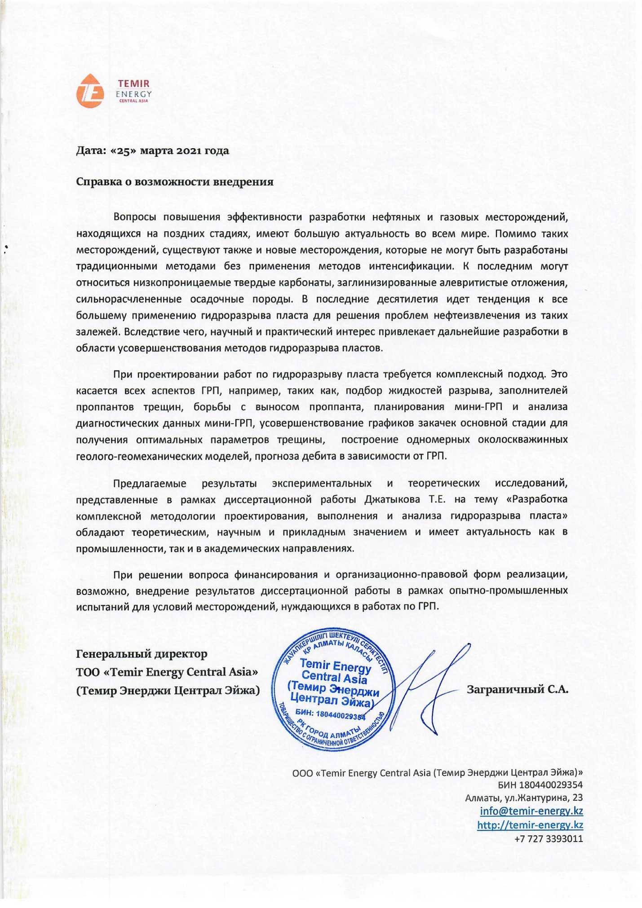

ПРИЛОЖЕНИЕ Б

Акт об опытно-производственном внедрении
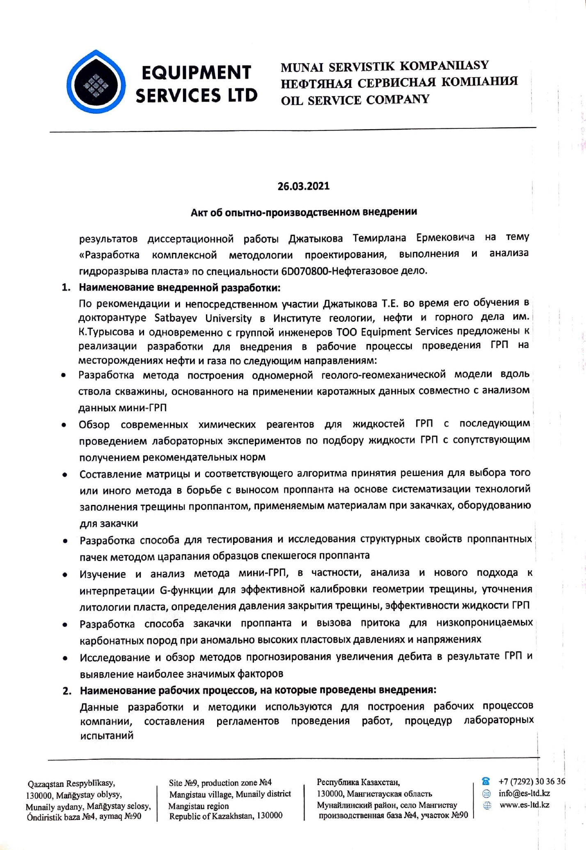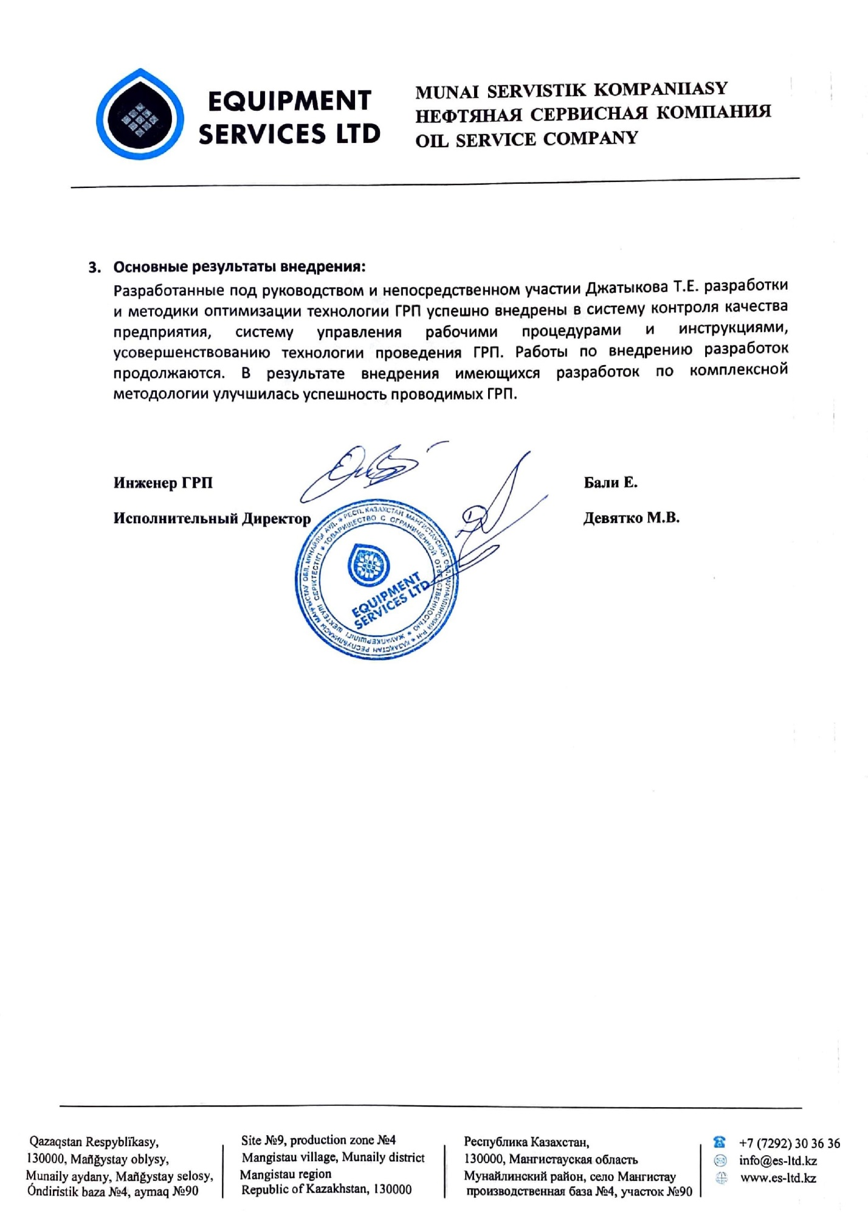

ПРИЛОЖЕНИЕ В

Справка по исследовательской практике
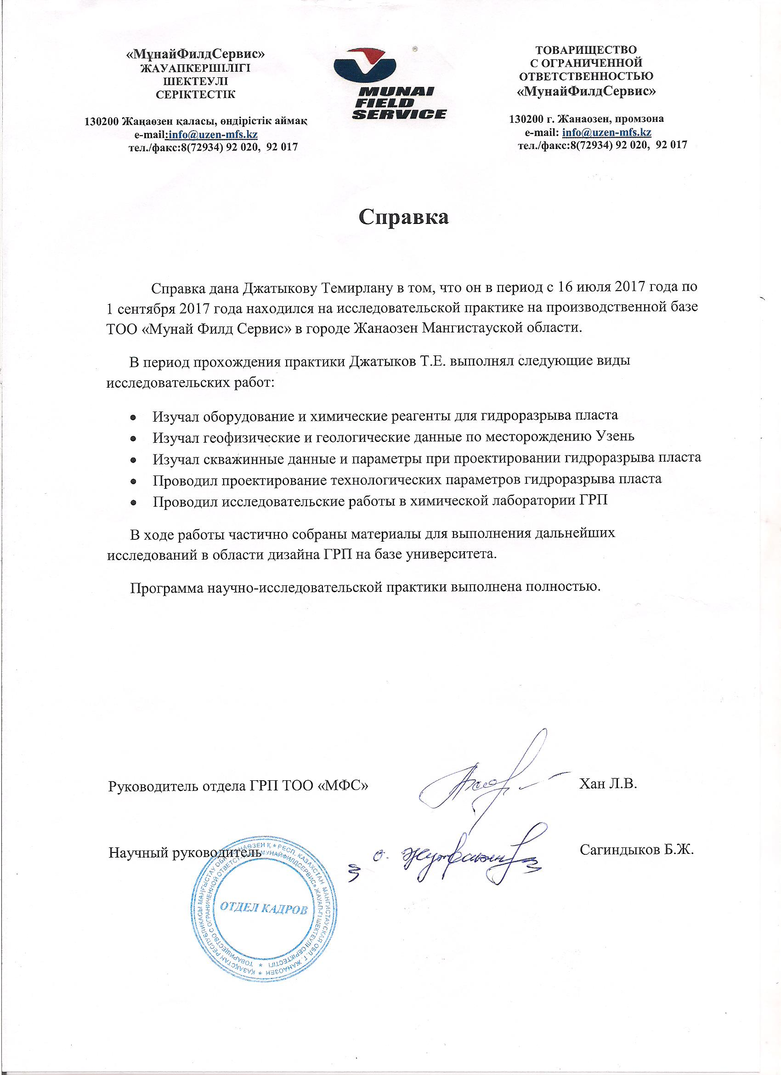

ПРИЛОЖЕНИЕ Г

Патент на полезную модель
